UNIVERSIDAD NACIONAL
FACULTAD DE CIENCIAS SOCIALES
ESCUELA DE ADMINISTRACIÓN

ESTRATEGIAS DE RECURSOS HUMANOS COMO MECANISMO DE INTERVENCIÓN PARA DISMINUIR EL AUSENTISMO LABORAL, ROTACIÓN DEL PERSONAL Y OPTIMIZACIÓN DE LA FUERZA LABORAL EN LA EMPRESA STANDARD FRUIT COMPANY RÍO FRÍO (SFC) SARAPIQUÍ EN EL PERIODO 2022-2023
Memoria de trabajo de final de graduación sometido a consideración del tribunal examinador, como requisito parcial para optar al Grado y Título de Licenciatura en Administración con Énfasis en Gestión de Recursos Humanos.

MEMORIA DE TRABAJO DE GRADUACIÓN
ANYILLI ELIZONDO SEGURA
GEISON HERNÁNDEZ ESCAMILLA
GRETTEL VARGAS ROJAS
JESUA ESCAMILLA LÓPEZ
SHARON CHACÓN VINDAS

“Sección Regional Huetar Norte y Caribe, Campus Sarapiquí”
Sarapiquí, 2023”
UNIVERSIDAD NACIONAL DE COSTA RICA
FACULTAD DE CIENCIAS SOCIALES
ESCUELA DE ADMINISTRACIÓN

ESTRATEGIAS DE RECURSOS HUMANOS COMO MECANISMO DE INTERVENCIÓN PARA DISMINUIR EL AUSENTISMO LABORAL, ROTACIÓN DEL PERSONAL Y OPTIMIZACIÓN DE LA FUERZA LABORAL EN LA EMPRESA STANDARD FRUIT COMPANY (SFC) RÍO FRÍO SARAPIQUÍ EN EL PERIODO 2022-2023.

Memoria de trabajo de final de graduación sometido a consideración del tribunal examinador, como requisito parcial para optar al Grado y Título de Licenciatura en Administración con Énfasis en Gestión de Recursos Humanos.
Presentado por:
Anyilli Elizondo Segura
Geison Hernández Escamilla
Grettel Vargas Rojas
Jesua Escamilla López
Sharon Chacón Vindas

Tutor:
Mag. Juan Manuel Blanco Umaña
Lectores:
Lic. Iván Sáenz Montero
Mag. Abel Chinchilla Bazán

“Sección Regional Huetar Norte y Caribe, Campus Sarapiquí”
Sarapiquí, 2023”

HOJA DE APROBACIÓN
Este trabajo final de graduación ha sido aceptado por el Tribunal de Trabajos Finales de Graduación de la Sección Regional Huetar Norte y Caribe, Campus Sarapiquí, Universidad Nacional de Costa Rica, como requisito parcial para optar al Grado y Título de Licenciatura en Administración con Énfasis en Gestión de Recursos Humanos
_____________________________________
Mag. xxxx
Representante Comisión de Trabajos Finales de Graduación
Sección Regional Huetar Norte y Caribe, Campus Sarapiquí
_____________________________________
Mag. Juan Manuel Blanco Umaña
Tutor
____________________________________
Mag. Abel Chinchilla Bazán
Lector
____________________________________
Mag. Iván Sáenz Montero
Lector
___________________________________
Mag. Alcides López Cascante.
Coordinador Licenciatura en Administración con Énfasis en Gestión de Recursos Humanos
_____________________________________
Anyilli Elizondo Segura Sustentante 1
_____________________________________
Geison Hernández Escamilla Sustentante 2
_____________________________________
Grettel Vargas Rojas Sustentante 3
_____________________________________
Jesua Escamilla López Sustentante 4
_____________________________________
Sharon Chacón Vindas Sustentante 5
_____________________________________

DEDICATORIA I
Hoy con el corazón lleno de gratitud, dedico este logro a Dios. Él ha sido mi guía, mi fuerza mi refugio en los momentos de duda y cansancio. Su presencia ha sido determinante para sostenerme en los días difíciles y recordarme que los sueños se alcanzan con constancia, sacrificio y confianza en sus tiempos perfectos.
A mi padre, le dedico este logro con un profundo amor y admiración. A pesar de la distancia física, su presencia emocional ha estado siempre conmigo. Sus palabras de aliento, su ejemplo de vida y su fe inquebrantable en mi me han sostenido en cada paso.
A mi madre, por ser mi compañía fiel, por no dejarme sola en ningún momento y por estar pendiente de cada detalle a lo largo de este proceso. Agradezco su fuerza silenciosa, su ternura constante y su fe absoluta en mis capacidades. Su apoyo ha sido uno de los pilares más importantes en esta travesía.
Dedico también este trabajo a esa versión de mí que nunca dejó de soñar, que se mantuvo persistente, aun cuando las circunstancias no siempre fueron favorables. A esa joven que aprendió que la determinación, acompañada de fe y esfuerzo, puede transformar cualquier anhelo en una realidad.
´´Los sueños no se alcanzan por casualidad, sino por la firme voluntad de no rendirse jamás´´

Anyilli Elizondo Segura

DEDICATORIA II
Antes de iniciar debo reconocer a Dios en todo este proceso de aprendizaje y agradecer su bondad y favor que me ha permitido cumplir con los trabajos que desempeño y porque ha sido el pilar esencial con el que he logrado los proyectos que me he planteado, sé que sin él nada es posible, así que primordialmente a él le doy las gracias, por la vida, la salud y la oportunidad que me brinda de poder llevar a cabo este proceso y cumplirlo.
El presente trabajo lo dedico a mi madre Mayra Escamilla, quien ha sido y es mi gran apoyo desde el momento de iniciar con este proceso hasta el día de hoy, ella es la ayuda incondicional que he tenido desde un principio, y ha sido la persona más trascendente en mi vida, y que me ayudado para llevar a cabo este proceso y a ella con todo amor y cariño dedico este trabajo académico.
A mis hermanos que han estado presentes en el proceso, también les agradezco y dedico este logro, por su apoyo, su enseñanza y brindar sus consejos y ánimos en los momentos de flaqueza que fueron diversos, pero que, gracias a sus motivaciones e impulsos a seguir, no dejaron que cayera.
Así mismo, a las personas que iniciamos con este proyecto, a mis compañeros, que han pasado conmigo tiempo importante y valioso realizando las diferentes etapas de este trabajo, les dedico este logro. Por su esfuerzo, dedicación y valor los admiro y agradezco, ya que, sin su aporte no hubiese sido posible este proyecto.
Dedico del mismo modo, a mis profesores y compañeros que han formado parte de este proceso, contribuyendo en el aprendizaje continuo y grupal que es necesario en este proceso, gracias por su apoyo.

Geison Hernández Escamilla

DEDICATORIA III
Dedico mi trabajo Final de Graduación primero a Dios todopoderoso por darme la fortaleza, el entendimiento y la sabiduría para poder cumplir con este gran proyecto, como segundo lugar un pilar fundamental para mi vida que ha sido mi esposo Jonnathan Gómez, que siempre he contado con su apoyo incondicional, a mis hijos Gustavo y Gloriana que son la base más sólida que tengo para poder estar de pie y seguir luchando.
A mis padres que de alguna u otra manera siempre me apoyaron para que su hija sea una profesional, en especial a mi padre que está en el cielo y que siempre me mostro su amor y su deseo para poder culminar mi carrera profesional, a mi grupo de trabajo que de alguna u otra manera nos hemos apoyado para llevar a cabo esta propuesta y a todas aquellas personas que siempre estuvieron ahí para ayudarme y apoyarme (Doris y Fabi).

Grettel Vargas Rojas

DEDICATORIA IV
Primero que todo, debo reconocer a Dios como fuente fundamental de este proyecto, toda esta odisea y dura travesía, no hubiera sido posible, sin las fuerzas de voluntad, e intelecto que Solo Dios me pudo dar, Salud para asistir cada día, a cada sesión y para dar cada paso para culminar este gran sueño.
Dedico este proyecto a mi esposa Angie y a mi hija Melody, que sacrificaron y solidarizaron con el tiempo valioso de ellas, para que yo pudiera estar atendiendo el proyecto de tesis, Angie este proyecto de estudio lo iniciamos jóvenes y siempre estuvimos juntos en las buenas y en las manos y te agradezco mucha esposa por todo el apoyo que me has dado en esta ardua tarea.
Mi madre, Mayra eres mí gran motivación, no tuviste la oportunidad de estudiar de la forma en que yo lo hice, pero te graduaste con honores de la universidad de la vida, madre, tus notas son de 100, en cariño esfuerzo y sacrificio, y por sobre todo amor y si de alguna forma este logro representa un orgullo y una extensión de tus logros te lo dedico madre, ya que siempre has estado de forma incondicional.
A ustedes, mis compañeras y compañero, de estudio, Anyilli, Gretel, Jeison y Sharon, que juntos, nos dimos ánimo en conjunto para no abandonar esta investigación y, a pesar de que pasamos de mucha tensión, estrés y por momentos difíciles, sin ustedes no hubiera podido lograrlo, gracias.
A mis hermanos, que siempre me han apoyado a seguir adelante, en el camino de la vida, este logro se los dedico a todos mis hermanos. Y por último a todos los que participaron de forma activa en este proceso de Formación, profesores y compañeros.

Jesua Escamilla López

DEDICATORIA V
En primera instancia dar a Dios el primer lugar puesto que es él quien me dio las fuerzas para continuar las veces que tuve la intención de desistir, así mismo me dio la sabiduría y entendimiento para poder llevar a cabo dicha investigación junto a mis compañeros.
Quisiera dedicar este proyecto a los profesores quienes nos brindaron el conocimiento necesario para llevar a ejecutar el presente proyecto de estudio, fueron nuestra fuente de conocimiento en este hermoso proceso formador.
A mis estimables compañeros quienes en cada sesión nos daban ideas o consejos de mejora a la investigación. En especial al grupo de trabajo Grettel, Anyilli, Jesua y Jeison por su tiempo, esfuerzo y dedicación al trabajo de investigación, convivimos muchas cosas juntos que nos hacen mejorar como persona.
Dedico este proyecto a mi padre y madre por todo el desinteresado apoyo que brindaron todo este tiempo, supliendo varias áreas como lo es el transporte y demás con tal de que yo cumpla mi sueño ya que ellos no tuvieron la posibilidad puesto que las condiciones eran muy distintas.
A mi abuelito quien ya no está con nosotros, pero se lo importante que era para él y cuánto anhelaba este momento, porque gracias a él y sus consejos hoy estoy acá, cumpliendo lo que le prometí.

Sharon Chacón Vindas

AGRADECIMIENTO I
Con profundo respeto y gratitud, deseo expresar mis más sinceros agradecimientos a quienes me acompañaron, inspiraron y sostuvieron a lo largo de este camino académico, que hoy culmina con la obtención de mi título como Licenciada en Recursos Humanos.
A mi padre, por ser un pilar esencial en mi vida. Por brindarme su apoyo incondicional, por ser persistente en animarme a continuar, por demostrarme que el amor verdadero no conoce de distancias. Sus palabras de ánimo su ejemplo de responsabilidad ha sido determinantes en mi formación.
A mi madre, quien ha estado a mi lado en todo momento, acompañándome con su amor, paciencia y dedicación. Agradezco su entrega constante, su capacidad de creer en mí incluso en mis momentos de duda.
A mis compañeros, con quienes compartí desafíos, aprendizajes y logros. Agradezco su constancia, su responsabilidad y su compromiso, que fueron clave para que este proyecto se desarrollará con éxito.
Mi más profundo agradecimiento al profesor Juan Manuel, por su guía académica, su orientación oportuna y su disposición a acompañar en nuestro trabajo con compromiso y dedicación. De igual forma, agradezco a los lectores del presente proyecto, por su valiosa revisión, sus aportes constructivos y su tiempo.
Finalmente, agradezco a todas aquellas personas que, directa o indirectamente, fueron parte de este proceso. Cada palabra de aliento, cada gesto de apoyo y cada muestra de confianza me motivó a seguir adelante.
Hoy concluye una etapa que fue posible gracias a la fe, la constancia y el apoyo de quienes creyeron en mí.

Anyilli Elizondo Segura

AGRADECIMIENTO II
Agradezco profundamente a las personas que han influido de diversas formas en la confección de este trabajo y que han ayudado y favorecido para que se lleve a cabo, a los lectores que amablemente han sido fiscalizadores y correctores del trabajo, contribuyendo para mejorar y así poder ofrecer mejores resultados. De la misma manera, a las personas trabajadoras de la empresa Standard Fruit Company de Costa Rica, S.A, en Río Frío, que nos abrieron las puertas para que pudiésemos desarrollar este trabajo de investigación, gracias por todo.

Geison Hernández Escamilla

AGRADECIMIENTO III
Doy gracias a mi Dios por apoyarme con la fuerza para seguir adelante y poder llevar a cabo este trabajo de investigación con éxito, a nuestro tutor de proyecto Juan Manuel Blanco Umaña por estar siempre ahí aportándonos de su conocimiento y dándonos su apoyo y tiempo tan valioso para poder corregir y seguir adelante, a la empresa Standard Fruit Company que nos abrieron sus puertas para poder llevar a cabo nuestra investigación en especial al departamento de RRHH que nos brindó la información necesaria para elaborar nuestro proyecto y en fin a todas aquellas personas como familiares, amigos y nuestros compañeros de curso que nos dieron sus aportes y retroalimentación que su fue muy valiosa para seguir adelante. ¡¡¡Gracias!!!

Grettel Vargas Rojas

AGRADECIMIENTO IV
A las personas lectoras del presente proyecto de investigación, por el tan valioso tiempo, la ayuda brindada y por las recomendaciones, a la empresa Standard Fruit Company de Costa Rica en Río Frío, por abrirnos las puertas para realizar nuestra investigación, al departamento de RRHH de la empresa por darnos toda la información requerida para desarrollar la investigación, por su valioso tiempo y sus recomendaciones. Infinitas gracias a todos por su colaboración.

Jesua Escamilla López

AGRADECIMIENTO V
A la empresa Standard Fruit Company por permitirnos llevar a cabo la investigación y brindarnos la información necesaria. A las personas lectoras por su tiempo y recomendaciones. A nuestro profesor tutor Juan Manuel Blanco Umaña por su acompañamiento en todo este proceso. A la universidad nacional por ser nuestra casa de estudio en este proceso de formación.

Sharon Chacón Vindas

TABLA DE CONTENIDO
HOJA DE APROBACIÓN iii
DEDICATORIA I v
DEDICATORIA II vi
DEDICATORIA III vii
DEDICATORIA IV viii
DEDICATORIA V ix
AGRADECIMIENTO I x
AGRADECIMIENTO II xi
AGRADECIMIENTO III xii
AGRADECIMIENTO IV xiii
AGRADECIMIENTO V xiv
TABLA DE CONTENIDO xv
LISTA DE FIGURAS xx
LISTA DE TABLAS xx
LISTA DE ABREVIATURAS xxii
RESUMEN EJECUTIVO xxiii
RESUME xxiv
Introducción xxv
CAPÍTULO I. ASPECTOS METODOLÓGICOS 1
1.1 Planteamiento y descripción del problema 2
1.2 Interrogantes de la investigación 4
1.3 Justificación de la investigación 6
1.4 Delimitación temporal, espacial, institucional y/o empresarial (enfoque, ámbito, área) 7
1.4.1 Temporal 7
1.4.2 Espacial 7
1.4.3 Institucional 8
1.4.4 Empresarial 8
1.5 Objetivos de la investigación 8
1.5.1 Objetivo General 8
1.5.2 Objetivos específicos 8
1.6 Modelo de análisis 9
1.7 Conceptualización, operacionalización e instrumentalización de las variables 10
1.8 Estrategia de investigación aplicada 16
1.9 Tipo de investigación 17
1.10 Fuentes de investigación 18
1.11 Población 18
1.11.1 Definición y caracterización de la población de estudio 18
1.11.2 Diseño Muestral 19
1.11.3 Técnicas, métodos e instrumentos para determinar el tamaño de la muestra 19
1.11.4 Técnicas, métodos e instrumentos para seleccionar la muestra 20
1.12 Recopilación de datos 21
1.13 Análisis e interpretación de la Información 21
1.14 Resumen capitular 22
CAPÍTULO II: MARCO DE REFERENCIA 24
2.1 Introducción 25
2.2 Generalidades de la empresa y desarrollo específico del área o departamento de investigación 26
2.2.1 Reseña histórica de la empresa Standard Fruit Company en Río Frío 26
2.3 Aspectos legales/legislación que afecta la investigación en forma directa y/o indirectamente 28
2.3.1 Aspectos Legales que impactan la investigación 28
2.4 Resumen capitular 35
CAPÍTULO III: MARCO TEÓRICO Y/O CONCEPTUAL 37
3.1 Marco teórico, antecedentes y consideraciones teóricas 38
3.2 Administración 39
3.2.1 Administración estratégica de los RRHH 40
3.3 Organización 41
3.4 Recursos humanos (RRHH) 41
3.5 Factores internos 42
3.6 Factores Externos 43
3.7 Ausentismo laboral 44
3.8 Satisfacción laboral 45
3.8.1 Factores que influyen en la satisfacción laboral 46
3.8.2 Modelos de satisfacción laboral 47
3.9 Desempeño laboral 48
3.10 Rotación del personal 49
3.11 Optimización de la fuerza laboral 49
3.12 Estrategias de Recursos Humanos 50
3.13 Acciones de mejora 51
3.16 Teoría de los dos factores de Herzberg 52
3.17 Teoría de la expectativa de Vroom 53
3.18 Resumen capitular 53
CAPÍTULO IV: ANÁLISIS DE LOS RESULTADOS 55
5.1 Análisis de los resultados 56
5.2 Diseño de cuadros, gráficos, tablas y cruce de datos 56
5.2.1 Factores del ausentismo laboral 57
5.2.2 Satisfacción laboral 61
5.2.3 Desempeño laboral 68
5.3 Resumen capitular 76
CAPÍTULO V: CONCLUSIONES Y RECOMENDACIONES 77
5.1 Introducción 78
5.2 Conclusiones 78
5.3 Recomendaciones 83
5.4 Resumen capitular 85
CAPÍTULO VI: PROPUESTA 87
6.1 Introducción 88
6.2 Justificación 89
6.3 Objetivos 90
6.3.1 Objetivo general 91
6.3.2 Objetivos específicos 91
6.4 Metodología 91
6.4.1 Metas del Plan Estratégico de RRHH 92
6.5 Cronograma con fechas, recursos humanos, financieros, materiales, tecnológicos y responsables 93
6.6. Presupuesto 97
6.7 Plan de implementación 97
6.7.1 Alcances 97
6.7.2 Limitaciones 99
6.7.3 Medio y logística 100
6.7.4 Programa de capacitación 100
6.7.5 Programa de incentivos 102
6.7.6 Auditoría y mejora continua del Plan Estratégico 108
6.7.7 Evaluación de registros 111
6.8 Resumen de la propuesta 111
6.9 Resumen capitular 112
Anexos 114
Instrumento para personal de RRHH 114
Instrumento para personal agrícola 121
Fotografías 131
Referencias Bibliográficas 133

LISTA DE FIGURAS
Figura 1. Estructura organizacional 28
Figura 2. Elemento que causa mayor frecuencia de ausentismo 57
Figura 3. Causantes de ausencia laboral 58
Figura 4. Causas de ausentismo laboral según reporte oficial 60
Figura 5. Padecimientos por causas laborales 61
Figura 6. Comunicación y ambiente de trabajo 62
Figura 7. Expresión de valores, misión y visión empresarial 63
Figura 8. Ambiente laboral respecto a otras empresas y equilibrio vida privada y trabajo 64
Figura 9. Trato de la empresa e influencia del jefe inmediato para el éxito laboral 65
Figura 10. Beneficios que otorgan satisfacción laboral 67
Figura 11. Necesidad de beneficios de la empresa, satisfacción salarial y probabilidad de irse de esta 68
Figura 12. Necesidad de apoyo en problemáticas internas y externas 69
Figura 13. Gusto por el ambiente y seguridad laboral 70
Figura 14. Expectativa del empleo que tienen 71
Figura 15. Tenencia de las herramientas necesarias y a quién acudir por dudas o problemas 72
Figura 16. Aspectos que afectan el desempeño 73
Figura 17. Tenencia de información clara 75
Figura 18. Colaborador del mes 106

LISTA DE TABLAS
Tabla 1. Conceptualización, operacionalización e instrumentalización de las variables 10
Tabla 2. Filosofía de la empresa Standard Fruit Company Río Frío 27
Tabla 3. Cronograma de implementación de la propuesta 93
Tabla 4. Implementación y presupuesto de la propuesta mediano plazo 94
Tabla 5. Presupuesto de la propuesta 97
Tabla 6. Factores de riesgo y acciones de mitigación 99
Tabla 7. Diseño del Plan de control del Sistema de Transporte 104
Tabla 8. Programa de incentivos para quien no se ausente en tres meses 108
Tabla 9. Instrumento de auditoría 110

LISTA DE ABREVIATURAS
SFC: Standard Fruit Company.
CORBANA: Corporación Bananera Nacional.
RRHH: Recursos Humanos
S.A.: Sociedad Anónima.
UNA: Universidad Nacional de Costa Rica.

RESUMEN EJECUTIVO
La tesis que se presenta tiene el fundamental objetivo de “Diseñar un plan estratégico en Recursos Humanos mediante un análisis de factores internos y externos que afectan el desempeño laboral, para la disminución en los índices de ausentismo, rotación y la optimización de la fuerza laboral en la empresa Standard Fruit Company (SFC) Río Frío Sarapiquí en el periodo 2022-2023". La metodología utilizada fue mixta, combinando el análisis de los diversos factores internos y externos que afectan el desempeño laboral.
Para la recopilación de los datos que se muestran en este estudio se requería entrevistar a la población que labora para la empresa Standard Fruit Company por lo que se tomó una muestra de 64 colaboradores seleccionando 6 personas por planta. La población se identificó por medio del tipo de contrato que mantuvieran cada colaborador seleccionado con la empresa, por ende, la población tenía que contar con un contrato por tiempo indefinido para lograr cumplir con los diversos objetivos definidos en esta tesis.
Los resultados obtenidos evidencian que la empresa analizada presenta un alto nivel de ausentismo laboral. Este fenómeno puede ser atribuido a diferentes elementos, tanto internos como externos, que influyen en la asistencia y compromiso del personal. Es fundamental ajustar y mejorar continuamente el plan estratégico en Recursos Humanos, con base en los resultados obtenidos durante su implementación y evaluación. Esto permitirá maximizar su efectividad y garantizar la optimización continua de la fuerza laboral en Standard Fruit Company.
Con base en los hallazgos, se recomienda la implementación de un programa de capacitación interna dirigido a los colaboradores, que aborde específicamente los temas relacionados con el ausentismo laboral y brinde herramientas para la resolución de problemas internos. Asimismo, se propone la iniciativa reconocimiento “Colaborador del mes” a través de la creación de una infografía mensual destacando los logros y contribuciones sobresalientes de los trabajadores.

RESUME
The present study aimed to design a strategic plan in Human Resources for Standard F
1000000000001
ruit Company (SFC)Río Frío Sarapiquí, to reduce absenteeism and turnover rates, and optimize the workforce during the period 2022-2023. The methodology used was mixed, combining the analysis of internal and external factors that influence in job performance.
The obtained results indicate that, although the company is in a good overall situation, it has a high level of absenteeism. This phenomenon can be attributed to different factors, both internal and external, that influence employee attendance and commitment. It is essential to continuously adjust and improve the strategic plan in Human Resources based on the results obtained during its implementation and evaluation. This will maximize its effectiveness and ensure continuous optimization of the workforce at Standard Fruit Company.
Based on the findings, we recommend to implement an internal training program aimed at employees, specifically addressing issues related to absenteeism and providing tools for internal problem-solving. Additionally, the initiative of the "Employee of the Month" recognition is proposed through the creation of a monthly infographic highlighting the outstanding achievements and contributions of the workers.

Introducción
A través de esta investigación, se profundizará en el análisis del desafío que la empresa Standard Fruit Company (SFC) que se encuentra en Río Frío de Sarapiquí enfrenta a la relación con la evolución generacional, la construcción de relaciones saludables, la alta rotación de personal y la problemática del ausentismo laboral. Estos aspectos son vitales para la salud organizacional dado origen a un cuestionamiento central en el contexto específico de este estudio, con el objetivo fundamental de fortalecer los vínculos de pertenencia, fomentar el compromiso y potenciar el rendimiento de los colaboradores de la plantilla laboral de la empresa.
El suscrito estudio surge en respuesta a la necesidad de abordar integralmente los desafíos mencionados anteriormente. Su objetivo primordial es concebir un plan estratégico en el ámbito de RRHH, cimentado en una analítica profunda de los factores internos como externos que ejercen impacto sobre el rendimiento laboral. La meta intrínseca radica en atenuar los índices de ausentismo y la rotación del personal de la organización, así como en optimizar la composición y eficacia de la fuerza laboral de la empresa Standard Fruit Company, situada en la región de Río Frío del cantón de Sarapiquí, durante el período que abarca entre los años 2022 y 2023.
Dentro de este contexto, esta indagación se erige como un instrumento que trasciende la mera exploración, adentrándose en la concepción y diseño de soluciones concretas para los desafíos enfrentados. A través de un análisis riguroso y sistemático de los factores internos, como la cultura organizacional, y de los factores externos, así como las tendencias del mercado y las dinámicas sociales, se busca erigir una estrategia integral. Este plan no solo pretende paliar las problemáticas, así como también fomentar un entorno laboral más saludable, sostenible y cohesivo.

CAPÍTULO I. ASPECTOS METODOLÓGICOS

Planteamiento y descripción del problema
Según Chiavenato (2011) se considera como punto medular que las personas conforman el capital humano de la empresa, que agrega además un valor amplio a la empresa y a la constitución del negocio. de forma que no hay una empresa sin personas y tampoco hay empresa sin su gente, esto para que los objetivos y metas planteadas se cumplan a cabalidad. Es por ello, que se debe priorizar este recurso tan valioso brindando a SFC los mejores beneficios y capacitaciones para que se sientan de forma grata dentro de la organización y como recompensa de ello se tendrán colaboradores satisfechos laborando con pasión y no por obligación.
De esta manera lo que se pretende alcanzar con esta investigación es implementar un plan donde se logre plasmar estrategias de Recursos Humanos como mecanismo de intervención para disminuir el ausentismo laboral, la rotación del personal y la optimización de la fuerza laboral en la empresa SFC Río Frío en el período 2022-2023.
Según lo conversado con personal administrativo de Standard Fruit Company Río Frío Sarapiquí, dicha empresa ha representado ser un soporte muy importante en la economía de Río Frío generando más de 600 empleos directos; entre ellos 100 empleos indirectos ya que, desde hace más de 50 años la empresa realiza actividades agrícolas en Río Frío.
Ahora bien, se evidencia que, al existir un gran número de colaboradores en esta empresa, es inevitable que se presenten casos de ausentismo laboral por diversas razones que se fundamentaran durante el desarrollo de la investigación. Se puede mencionar algunos que ya se han dado a conocer en la organización y que fueron considerados también en el análisis de la investigación, entre ellos están: el estrés, el ambiente de trabajo inadecuado, jornadas laborales extensas, problemas familiares, desmotivación, entre otras.
Por otra parte, la investigación también abarca la rotación de personal y se dará a conocer cómo esta problemática surge dentro de la empresa Standard Fruit Company de Río Frío y con ello comprender los mecanismos que utiliza la empresa para la rotación de su personal, sus índices de rotación y demás aspectos relevantes que van directamente relacionados a dicho tema y es aquí donde recae la importancia de saber y buscar alternativas para mitigar o reducir el índice de ausentismo que haya en una empresa, sin embargo, comprender de este tema es identificar sus causas, su rendimiento y satisfacción laboral en la empresa, que puede verse drástica o sensiblemente perjudicada dependiendo del nivel que predomine en la empresa.
El cambio generacional, la rotación sana, las expectativas productivas en búsqueda de eficiencia son factores preponderantes y los retos más relevantes para el desarrollo de una actividad agrícola de cómo se debe gestionar adecuadamente la fuerza laboral, la correcta gestión y la búsqueda de la eficiencia somete a presiones fuertes a las empresas que generan oportunidades de empleo en la zona de Sarapiquí.
Uno de los principales retos es poder equilibrar y reducir la tasa de rotación, según lo conversado con personal administrativo de la empresa SFC en ocasiones los índices han alcanzado hasta el 20%, además, la empresa prevé que las personas que van saliendo por edad eventualmente deberán ser reemplazadas, ese grupo se localiza en el rango de 45 a 61 años de edad que representa aproximadamente el 60% de las personas trabajadoras, en contraste con solo el 8% que se encuentra entre los 18 a 25 años. Esto enciende una luz de alarma a futuro de las estrategias que debe diseñar la empresa para captar y realizar un cambio progresivo sano, otro de los elementos importantes que se suma al problema en el ausentismo laboral ya que como problemática mundial ha representado retos importantes para los gobiernos y el mercado laboral en general (Vargas, 2023).
Es debido a esto que se hace necesario realizar un correcto manejo de la provisión y salidas del personal en el tiempo que genere el equilibrio correcto del flujo de rotación de personas contratadas, ya que la cantidad excesiva genera altos costos de producción y en contraposición faltantes que pueden llevar a un declive en la empresa y a su vez a las personas trabajadoras, la actualidad laboral de la empresa en Río Frío presenta un reto desde la perspectiva de provisión de nuevos integrantes para la organización, transición y sostener, con el cambio generacional y los porcentajes adecuados de fuerza laboral en la empresa Standard Fruit Company Río Frío Sarapiquí.
Según Fonseca (2020) estudiante de la Universidad Latina de Costa Rica, quien realizó un estudio que deseaba conocer los factores que inciden en el ausentismo del personal específicamente de recibo y pelado de banano en la empresa Fruta CR, S.A, en el primer cuatrimestre del año 2022, obtuvo un resultado de una frecuencia de ausentismo de 75,46%, para ello tomó una muestra de 54 individuos que laboran en dicha empresa la cual corresponde al 20% del total de la población objeto. Además, de acuerdo con bases de datos de esta compañía en cuanto al ausentismo, de 203 colaboradores registrados hubo en el primer cuatrimestre del 2020, 2180 ausencias de las cuales el 87% fueron justificadas, entre incapacidades, licencias y permisos con goce salarial, el otro porcentaje se trata de ausencias injustificables. Esto a su vez en unidades no producidas representa una pérdida considerable de 5799 estañones de puré de banano que no se produce, esto según el área de producción. (Fonseca, 2020)
Ahora bien, estos datos son importantes, ya que, funcionan como referencia y respaldo al trabajo de investigación que se lleva a cabo en Standard Fruit Company S.A, dado que es una realidad que el ausentismo se traduce en pérdidas productivas, sean estas justificadas o no, del mismo modo, representan pérdidas económicas, y recargo laboral para quienes por acuerdo se comprometen a realizar las labores de quien se ausenta. Esto refleja los escenarios de diversas empresas productivas y las situaciones a las que se enfrentan a diario con su personal.
La empresa SFC Río Frío Sarapiquí, no es la excepción ya que se hace imprescindible contar con mano de obra para las distintas actividades agrícolas que se implementan dentro de la organización. El indicador de ausentismo relaciona los días que la persona trabajadora estuvo ausente de su puesto de trabajo, entre los días que efectivamente laboró en un tiempo determinado, dando como resultado un índice de ausentismo oscilan entre un 6% y 8% (Standard Fruit Company, 2022). En acercamiento con el área encargada de RRHH, nos mencionan algunas de las consecuencias importantes del ausentismo para las personas trabajadoras y la empresa, entre ellas: Costos de producción, impactos salariales, pérdidas de materia prima, relaciones laborales, entre otras.

1.2 Interrogantes de la investigación
Se debe tomar en cuenta que toda empresa se conforma por recursos financieros, materiales, tecnológicos y el humano que en su conjunto contribuyen al crecimiento de esta, en especial y el más importante es el capital humano ya que es esencial para que los objetivos propuestos sean alcanzados a cabalidad, debido a que este recurso tiene la capacidad y el personal capacitado para hacer que cualquier organización llegue a su máxima productividad y efectividad.
Como se ha expuesto en el párrafo anterior Standard Fruit Company Río Frío, Sarapiquí es consciente de los índices que están afectando el desempeño y asistencia del personal a su trabajo, además reconoce los retos que deberá solventar a futuro con la salida y eventual entrada de personal por quienes por edad se pensionan.
Debido a esta problemática que presenta SFC Río Frío Sarapiquí, el equipo de esta investigación considera de gran beneficio para su desarrollo académico y para la adecuada gestión de la organización trabajar en un plan de estrategias de RRHH, por medio del cual se pretende para su elaboración partir de un estudio que permita detectar las causas del ausentismo laboral, la rotación de personal y la optimización de la fuerza laboral, esto con la finalidad de proponer estrategias de mejoramiento para lograr llegar a los objetivos, así como las distintas metas establecidas por la organización en temas de ausentismo, rotación y optimización de la fuerza laboral, ya que Standard Fruit Company de Río Frío de Sarapiquí siempre busca su eficiencia en la obtención de buscar mejores resultados.
El ausentismo o la rotación de personal son dos indicadores que las empresas buscan mantener en índices bajos y en Standard Fruit Company Río Frío Sarapiquí no es la excepción, ya que es de mucha conveniencia que los colaboradores estén satisfechos con su trabajo dando así el mejor rendimiento y con esto lograr un aumento en la productividad.
Por lo anterior se plantea la pregunta: ¿Qué estrategias de Recursos Humanos deben contemplarse en la organización agrícola Standard Fruit Company Río Frío de Sarapiquí para fortalecer el sentido de pertenencia, compromiso y desempeño del personal durante el periodo 2022-2023?
Con esta pregunta se requiere identificar y, por consiguiente, plasmar desde el ámbito de Recursos Humanos estrategias que logren contribuir en el mejoramiento o eliminación de estos factores que afectan al personal de la empresa Standard Fruit Company. Es por ello que se trabajará en darle énfasis a las actividades que la investigación considere, pueden plantearse para desarrollar desde el ámbito de Recursos Humanos hacia el Capital Humano para así disminuir estos índices de ausentismo y factores que afectan a dicha organización.

1.3 Justificación de la investigación
El motivo por el cual se ha decidido investigar este tema, es por el impacto negativo que genera el ausentismo laboral, la rotación del personal, tasas altas de hasta un 20% (Comunicación personal, RRHH de Standard Fruit Company Río Frío, 2022) y la fuerza laboral dentro de la empresa, es por lo que se buscó identificar las causas y consecuencias de este. Gracias a esta iniciativa de investigación muchas personas se verán beneficiadas con el conocimiento y comprensión de las implicaciones de los tres factores mencionados anteriormente, tanto en el ámbito económico, como gestión productiva y socio laboral.
Debido a que las implicaciones prácticas de esta investigación serán relevantes para sentar las bases de un plan estratégico en Recursos Humanos que contribuirá al beneficio de las personas involucradas ya que posiblemente mitigaría los índices de ausentismo laboral y rotación del personal y, por consiguiente, la optimización de la fuerza laboral para la empresa Standard Fruit Company Río Frío, Sarapiquí.
Es relevante mencionar que uno de los factores que se consideran de mayor relevancia dentro esta investigación es el que involucra a las personas trabajadoras, su núcleo familiar, y su entorno, puesto que si la persona trabajadora no emplea las herramientas correctas para gestionar el ausentismo se puede ver involucrado en problemas de índole laboral que le podrían ocasionar sanciones e inclusive el despido, por lo que hacer conciencia de estos temas dentro de la empresa y su entorno es necesario para generar un acercamiento entre las partes. Por lo tanto, con la propuesta de este estudio se va desarrollar una estrategia donde se puede convenir las partes (trabajador-patrono) y lograr acuerdos que busquen disminuir las consecuencias que desencadenan el ausentismo y de esta manera eliminar situaciones que perjudiquen a ambas partes y así llegar a un verdadero equilibrio.
Con esta investigación se entiende que existe un campo dentro del estudio que impacta en las finanzas de la organización estudiada y de las personas trabajadoras. Según lo conversado con Luis Vargas, personal administrativo de la empresa SFC, el ausentismo en la compañía ha generado una problemática a nivel de producción, por lo que a continuación se indica el ejemplo brindado que permite reconocer este impacto: el 8% corresponde al porcentaje de número de días perdidos en un lapso de un mes, con una media de 480 personas empadronadas de 936 días que no se laboraron , esto a su vez repercute en salario que no devengarán las personas trabajadoras en un monto aproximado de 15,912,000, millones de colones, a su vez la empresa deberá presupuestar un porcentaje de ausentismo del 5% para hacer frente a los días perdidos por ausentismo. Los pagos por ajustes, prácticas atrasadas, son algunos de los factores que más ponen en riesgo una operación agrícola de esta naturaleza, ya que es de mucha importancia que los colaboradores puedan gestionar sus ausencias de forma correcta sin poner en riesgo la economía de la empresa y la suya. (Comunicación personal, RRHH de Standard Fruit Company Río Frío, 2022)
Por lo tanto, el ejemplo anterior motiva y da importancia al desarrollo de esta investigación, ya que podrá generar valor agregado y ser una referencia para otras compañías que de igual manera desarrollan encadenamientos productivos para la zona de Río Frío en Sarapiquí, y así contribuir a la estabilidad de un microclima económico en la zona.

1.4 Delimitación temporal, espacial, institucional y/o empresarial (enfoque, ámbito, área)

1.4.1 Temporal
El presente proyecto de investigación se realizará en el periodo 2022-2023, durante este tiempo, se analizará y desarrollará cuatro objetivos referentes a los factores internos y externos, rotación del personal, optimización de la fuerza y ausentismo laboral de la empresa, de esta manera poder diseñar un plan estratégico de RRHH cuyo objetivo es generar una disminución en los índices mencionados anteriormente.

1.4.2 Espacial
Hace referencia al área geográfica en la cual se da la investigación, por lo tanto, el trabajo final de graduación será desarrollado en Heredia, Sarapiquí, Horquetas, Finca 6 específicamente en la empresa Standard Fruit Company.

1.4.3 Institucional
En la Universidad Nacional de Costa Rica Campus Sarapiquí desarrollan los estudios el equipo investigador que desarrolló este estudio y que busca optar por el grado de licenciatura con Énfasis Gestión de los Recursos Humanos.

1.4.4 Empresarial
Se analizará la empresa Standard Fruit Company Riofrío de Sarapiquí desde el año 2022-2023 en específico al segmento de la fuerza laboral operativa que corresponde a los jornaleros agrícolas y los jornaleros operativos, los cuales corresponden a la cantidad de 480 personas trabajadoras.

1.5 Objetivos de la investigación

1.5.1 Objetivo General
Diseñar un plan estratégico en Recursos Humanos mediante un análisis de factores internos y externos que afectan el desempeño laboral, con el propósito de la disminución en los índices de ausentismo, rotación y la optimización de la fuerza laboral en la empresa Standard Fruit Company Río Frío Sarapiquí en el periodo 2022-2023.

1.5.2 Objetivos específicos
1. Diagnosticar los factores internos y externos que influyen en el personal Jornalero Agrícola para que haya presencia de ausentismo laboral, esto mediante encuestas y entrevistas que permitan la recolección de la información en la empresa Standard Fruit Company Río Frío Sarapiquí en el periodo 2022-2023.
2. Analizar cómo los factores internos y externos influyen en la satisfacción y el desempeño laboral en el personal de la empresa Standard Fruit Company Río Frío Sarapiquí durante el periodo 2022-2023, mediante una encuesta y una entrevista que evidencian la afectación de estos factores en el rendimiento laboral de jornaleros y jornaleras agrícolas.
3. Evaluar mediante entrevista con el jefe de RRHH las mejores acciones basadas en estrategias de Recursos Humanos, para que la empresa Standard Fruit Company Río Frío Sarapiquí logre la disminución de las causas de ausentismo laboral, rotación del personal y optimización de la fuerza laboral para el periodo 2022-2023.
4. Establecer las metas, objetivos, actividades, medios de control y periodicidad del plan estratégico de Recursos Humanos para la disminución de los índices de ausentismo y rotación laboral en la empresa Standard Fruit Company Río Frío Sarapiquí en el periodo 2022-2023 y co ello, generar un aumento en el desempeño laboral mediante el análisis de los resultados que ha recolectado la investigación.

1.6 Modelo de análisis
Se basa en la formulación de hipótesis con el propósito de incrementar el conocimiento científico y/o filosófico (Palomo, 2022). Los análisis se basan en explorar un tema determinado o estudiar un caso o asunto específico, con el fin de llegar a una conclusión de un problema o una posible solución de algo que afecta a un determinado grupo de personas o alguna situación que amerita de un análisis detallado.
Se puede usar modelos de identificación de problemas de una situación, también, análisis del entorno para determinar un estado de situación, así mismo, se pueden identificar las variables que afectan a un entorno en específico, para determinar posibles formas de abordar esa situación

1.7 Conceptualización, operacionalización e instrumentalización de las variables
Tabla 1. Conceptualización, operacionalización e instrumentalización de las variables
Objetivo | Variables | Conceptualización | Operacionalización | Instrumentalización
1. Diagnosticar los factores internos y externos que influyen en el personal para que haya presencia de ausentismo laboral, esto mediante encuestas y entrevistas que permitan la recolección de la información en la empresa Standard Fruit Company Río Frío Sarapiquí en el periodo 2022-2023. | Factores internos | Son los diferentes elementos que se dan dentro de una empresa que generan un impacto, bien sea positivo o negativo en la organización. (Sy, 2021) | Un diagnóstico de las razones de ausentismo laboral según los factores internos y externos que influyen directamente en el personal de la empresa Standard Fruit Company Río Frío, Sarapiquí.  Se realizará una encuesta al personal operativo para manejar esos factores que ellos identifican, al mismo tiempo se entrevistará al encargado de RRHH para anali  identificado, por tanto, en relación con el ausentismo como a la rotación de personal. | Encuesta: Al personal operativo de la organización agrícola Standard Fruit Company Río Frío Sarapiquí.
 | Factores externos | Los factores externos son los elementos que se localizan en el entorno externo de la empresa, también se puede decir que no se tiene control de ellos. (Sy, 2021) |  | Entrevista: Encargado de RRHH de la Standard Fruit Company Río Frío Sarapiquí.
2. Analizar cómo estos factores influyen en la satisfacción y el desempeño laboral en el personal de la empresa Standard Fruit Company Río Frío Sarapiquí mediante instrumentos que permitan recolectar su percepción para el reconocimiento de cómo afectan estos conceptos en su rendimiento laboral para el periodo 2022-2023. | Satisfacción laboral | Según Lupano y Castro, (2018) la satisfacción laboral corresponde a un concreto estado emocional dado por la apreciación que el recurso humano posee de su puesto laboral, si es que este cubre sus necesidades y expectativas individuales. | Índice de satisfacción laboral según los factores internos y externos. | Encuesta: Al personal operativo de la empresa agrícola Standard Fruit Company de Río Frío de Sarapiquí.
 | Desempeño laboral | El desempeño laboral es la capacidad que tiene el recurso humano de demostrar su conocimiento, habilidades, experiencia y actitudes que tiene frente a los conflictos, sus motivaciones y valores que se conjugan para lograr los resultados fijados previamente, relacionados con los de la organización. (Lara, 2012, p. 38). | Auto evaluación del desempeño laboral de acuerdo con la opinión y criterio del colaborador. | Encuesta: Al personal operativo de la empresa agrícola Standard Fruit Company Río Frío Sarapiquí.
3. Evaluar las acciones de mejora basadas en estrategias de Recursos Humanos, para que la empresa Standard Fruit Company Río Frío Sarapiquí logre la disminución de las causas de ausentismo laboral, rotación del personal y optimización de la fuerza laboral para el periodo 2022-2023. | Acciones de mejora | Son acciones correctivas, preventivas o proyectos que incentivan la mejora, con el fin de eliminar o reducir las causas de no conformidades reales o bien, incentivar con fortaleza los distintos elementos de oportunidad. (Tribunal Electoral, 2018). | Recopilar información sobre el proceso que ha tenido la empresa en cuanto a ausentismo laboral, rotación del personal y optimización de la fuerza laboral. | Entrevista: Encargado de RRHH de la Standard Fruit Company Río Frío Sarapiquí.
 | Ausentismo laboral | Abandono del puesto laboral, o los deberes de este, incumpliéndose las condiciones previamente identificadas y acordadas en el contrato de trabajo. (Tatamuez, 2019) | Índices de ausentismo, para tener en consideración la afectación que tiene la empresa. | Entrevista: Encargado de RRHH de la Standard Fruit Company Río Frío Sarapiquí.
 | Rotación del personal | Según Chiavenato (2011) la rotación del personal es la variación de personal entre una organización en particular con su ambiente; es decir el intercambio de capital humano entre la empresa y su entorno, determinado así por el volumen de personal que ingresa y sale de la empresa, mientras que esta aparentemente permanece intacta. | Índice de rotación de personal, para tener en consideración la afectación que tiene la empresa. | Entrevista: Al encargado de RRHH de la Standard Fruit Company Río Frío Sarapiquí.
 | Optimización de la fuerza laboral | Optimización de la fuerza laboral es el conjunto de estrategias organizaciones centradas en mejorar la eficiencia operativa y de los colaboradores. Esto incluiría la satisfacción del cliente, servicios, programación, costos operativos y otros procesos esenciales. (Forecasting, 2020)  En otras palabras, es reducir costos en cuanto a fuerza laboral y aumentar los beneficios o rendimientos de los colaboradores. | Recopilar información sobre el proceso que ha tenido la organización agrícola en cuanto a la optimización de la fuerza laboral. | Entrevista: Al encargado de RRHH de la Standard Fruit Company Río Frío Sarapiquí.
4. Establecer las metas, objetivos, actividades, medios de control y periodicidad del plan estratégico de Recursos Humanos para la disminución los índices de ausentismo y rotación laboral en la empresa Standard Fruit Company Río Frío Sarapiquí en el periodo 2022-2023 y que facilite el aumento en el desempeño laboral mediante el análisis de los resultados que ha recolectado la investigación. | Estrategias de Recursos Humanos | Las estrategias son un conjunto de planes o ideas que se utilizan para cumplir un objetivo. Las estrategias son una serie de acciones planificadas. (Significados, 2022) | Por medio de políticas y procedimientos.  Plan estratégico de RRHH.  Consideraciones de parte de la gerencia sobre el Plan de acción y estrategias a la propuesta a Standard Fruit Company Río Frío. | Estrategias de Recursos Humanos: Propuesta por parte del grupo investigador
 | Estrategias de Recursos Humanos | Por su parte, los recursos humanos (RRHH) es aquel conjunto de personas que desarrollan una actividad productiva, o se encuentran dentro (o vinculado directamente) de una organización. (Morales, 2020)  Con esto las estrategias de recursos humanos son un conjunto de ideas o planes que se esperan llevar a cabo para potenciar habilidades o cualidades que posea el personal de una organización.
 | Plan estratégico de RRHH | Elaboración y puesta en marcha de distintos elementos de planificación con la intención de llegar a los objetivos y metas previamente establecidas. (Pérez y Gardey, 2022) | Plan estratégico de RRHH  Consideraciones de parte de la gerencia sobre el Plan de acción y estrategias a la propuesta a Standard Fruit Company Río Frío. | Encuesta de Aceptación.  Presentación de un Plan Estratégico de Recursos Humanos.
Fuente: Elaboración propia.

1.8 Estrategia de investigación aplicada
El enfoque determinado en una investigación es un elemento vital de considerar puesto que guía la forma en que se reclutan y analizan los datos. En este estudio se consideran las bondades de los dos enfoques existentes, el cualitativo y el cuantitativo, por lo que al usar ambos se hace uso del enfoque mixto. El enfoque mixto se comprendería como “un proceso que recolecta analiza y vierte datos cuantitativos y cualitativos, en un mismo estudio” (Barrantes, 2014, p. 100). Por ello, la tesis presente es de tipo mixto, dado que se contempla la investigación cualitativa y cuantitativa como ya se ha explicado, pero resulta clave determinar cómo se usan.
Primeramente, la investigación cualitativa analiza diversos datos considerados no numéricos, con la finalidad de tener una aproximación a los fenómenos que se investigan. Dicho de otra forma, este tipo de estudio se concentra en el análisis profundo de un tópico en particular. Habitualmente, busca conocer el objeto de estudio de forma detallada para, posteriormente, poder realizar otras, como las de tipo cuantitativo (Rus, 2021). A lo relacionado a factores por los que se ausentan las personas colaboradoras de Standard Fruit Company, causas del mal desempeño en la organización, y así mismo, situaciones que generan desatención e ineficiencia en la optimización del trabajo que se lleva a cabo en la organización, como lo son las ausencias de algunos colaboradores, sea justificada o injustificada.
La investigación cuantitativa, por su parte, analiza un volumen específico de información. Además, identifica variables cuantitativas, medibles en términos numéricos. Estas adquieren todo su significado cuando se relacionan con otras a través de correlaciones, regresiones o contrastes de hipótesis. (Rus, 2021). Del mismo modo se obtuvo datos cualitativos, la investigación muestra ser una de tipo cuantitativo, esto por el hecho, que se presentan datos, que son posteriores y producto de la realización y aplicación de los instrumentos, tales como, encuestas realizadas a algunos colaboradores de la empresa, y dentro de esos datos se presentan la frecuencia en el ausentismo laboral, valores o índices de desempeño laboral que resultan ser determinantes, a la hora de toma de acciones a realizar, esto para mejorar las cifras numéricas y porcentuales que arroje la investigación.

1.9 Tipo de investigación
El tipo de investigación y el enfoque elegido son elementos fundamentales que guían la metodología en estudio. Según Hernández y Mendoza (2018) la investigación descriptiva es un enfoque de investigación que se centra en describir, explicar y analizar de manera detallada un fenómeno, evento, situación o grupo, sin manipular o alterar deliberadamente las variables que se están estudiando. La investigación en curso, es, por tanto, descriptiva pues se destacan las características concretas de la situación problemática, en este caso factores internos y externos que afectan el desempeño laboral y que influyen en los índices de ausentismo, rotación y optimización de la fuerza laboral en la empresa agrícola Standard Fruit Company Río Frío Sarapiquí.
De tal modo que, con respecto a las variables propuestas se obtendrá información relevante por parte de los colaboradores de campo y del personal administrativo específicamente del encargado de RRHH. También, se analizará la información con base en los objetivos planteados. Todo ello, con la finalidad de tener un enfoque más certero en el diseño de estrategias para el recurso humano que buscará disminuir el ausentismo en la empresa Standard Fruit Company de Río Frío de Sarapiquí.
Por otra parte, el enfoque explicativo es otro elemento fundamental en la metodología que se sigue en esta investigación. En este caso se quiere centrar la explicación en las razones por las que sucede el fenómeno investigado en la empresa, lo que se logrará en el capítulo cuatro mediante el análisis de los datos recolectados, que en complemento con el diagnóstico organizacional permitirá llegar a una explicación del fenómeno que afecta el desempeño laboral en Standard Fruit Company Río Frío y con esto se podrá justificar la construcción de un plan estratégico que mejore la situación organizacional.
De acuerdo con los autores expertos en Metodología de la Investigación, Hernández y Mendoza (2018), el enfoque explicativo es un tipo de estudio que se centra en comprender y explicar las relaciones de causa-efecto entre las diversas variables estudiadas. De esta forma, la presente investigación tiene un enfoque explicativo porque busca la causa o efecto que tiene cada una de las variables que se lograron identificar y con esto poder brindar una serie de conclusiones y recomendaciones que conllevan a la problemática del ausentismo laboral, rotación del personal y la fuerza laboral en la empresa SFC Río Frío Sarapiquí.

1.10 Fuentes de investigación
- Primarias: se trata de la institución o inclusive de personas que recogieron primero los datos y produjeron la estadística considerada. Esto aplica para datos que se encuentran de manera impresa, sitio web, entre otros (Salas, 2020). De tal manera, en el presente trabajo de investigación se cuenta con información de fuentes primarias relacionada a la empresa SFC Río Frío Sarapiquí y su personal. La cual se obtuvo de manera directa con el encargado de RRHH por medio de correo electrónico y vía telefónica, observaciones directas y encuestas aplicadas al personal administrativo y personal operativo (de campo).
- Secundarias: hace referencia a cuando una institución, empresa o persona, utiliza para su estudio datos estadísticos no recogidos por ella, sino provenientes de una fuente primaria y luego las publica o difunde, esa nueva publicación será una fuente secundaria (Salas, 2020). Debido a lo mencionado anteriormente, se puede decir que para el presente trabajo de investigación se cuenta con fuentes secundarias de tesis, artículos, libros y demás referencias recopiladas de sitios web.

1.11 Población

1.11.1 Definición y caracterización de la población de estudio
La población, también conocida como universo poblacional, se considera al conjunto de distintos elementos que se están estudiando, siendo estos, personas. Los elementos de una población lo componen cada uno de los individuos claves a ser identificados, que tienen en común compartir alguna característica. La población estadística puede ser un conjunto de personas, lugares o cosas reales (Lugo, 2018). Con base en lo planteado, la población meta de estudio de nuestra investigación va dirigida al segmento de la fuerza laboral operativa de Standard Fruit Company Río Frío de Sarapiquí, específicamente al personal jornalero agrícola y al personal operativo la cual está constituida por 480 personas trabajadoras en esta área.
La fuerza laboral operativa de SFC Río Frío de Sarapiquí se divide en grupos de costos, por ende, dicho personal se encuentra disperso en cada una de las plantas con las que cuenta la empresa. Esto quiere decir que para la recopilación de los datos se requirió desplazarse por cada una de estas plantas para poder llegar a la población de estudio. Por tanto, se pretende enfatizar este estudio en los colaboradores permanentes, en el cual se abarcó a 480 colaboradores permanentes; esto representa el 80% de la población trabajadora y el 20% restante corresponde a los colaboradores temporales, los cuales no se contemplan en este estudio por razones de experiencia en la empresa.

1.11.2 Diseño Muestral
El Diseño de la Muestra es un subproceso de la Fase de Diseño en la que se define el esquema de muestreo a utilizar, se determina el tamaño y procedimiento de selección y distribución de la muestra (Barrantes, 2014). Según el texto anterior y conociendo la población que cuenta la empresa Standard Fruit Company Río Frío, se decide basarse en una fórmula donde se puede extraer una muestra aleatoria de estudio de dicha población, ya que no se cuenta con el tiempo y la disponibilidad suficiente para poder encuestar a todos los colaboradores de la empresa, además del gran costo económico que esto le generaría a la empresa como tal.

1.11.3 Técnicas, métodos e instrumentos para determinar el tamaño de la muestra
La muestra aleatoria simple hace referencia a una porción o bien, a un segmento representativo de una determinada población. Con esto, se logrará tener como resultado información que necesitamos de una población en general sin tener que acudir a todos o a cada uno de los integrantes que la conforman.
En este caso, para el análisis de los factores internos y externos que afectan el desempeño laboral, compromiso y sentido de pertenencia, y con el fin de presentar una disminución en los índices de ausentismo en la empresa SFC Río Frío Sarapiquí en el periodo 2022-2023 se seleccionó el muestreo aleatorio simple que según Ávila et al. (2019) consiste en que el investigador le asigna a cada uno de los sujetos de la población un número como tal y luego mediante algún particular método aleatorio se selecciona cada individuo hasta finiquitar en la muestra necesaria. Para la selección, en este caso, se pueden usar distintas técnicas, bien sea una tabla de números aleatorios o producidos por opciones informatizadas como una hoja de cálculo, por ejemplo.
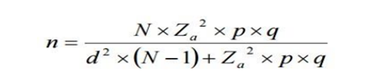
La fórmula utilizada en la investigación fue:
A continuación, se muestra el valor de cada variante utilizada en la fórmula anterior:
n= 63 (valor de la muestra buscada
N= 480 (tamaño poblacional)
Z= 1.96 (Nivel de confianza sugerido)
p= 0.05 (Probabilidad de éxito)
q= 0.95 (Probabilidad de fracaso)
d= 0.05 (Error permitido)
Sustituyendo los valores anteriores en la fórmula utilizada podemos obtener los siguientes resultados:
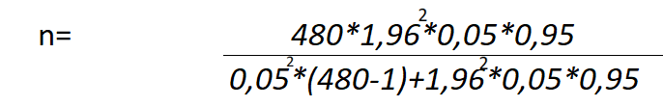

n= 63

1.11.4 Técnicas, métodos e instrumentos para seleccionar la muestra
La muestra seleccionada fue de forma aleatoria, se visitó las diferentes áreas de plantación de la empresa y de las plantas empacadoras, se verificó que fuera personal fijo y no por temporada y se aplicó el instrumento de forma aleatoria a las diferentes personas colaboradoras de la empresa agrícola Standard Fruit Company de Río Frío hasta recolectar la muestra requerida. De esta manera se aplicó una encuesta al personal operativo y una entrevista al encargado de la empresa SFC Río Frío Sarapiquí para así obtener la información clave del estudio.

1.12 Recopilación de datos
Según Westreicher (2021), la recopilación de datos es el proceso por el cual los investigadores recogen la información que necesitan, siendo su fin poder llevar a cabo un estudio, por lo que el trabajo suscrito al tener un enfoque cualitativo y cuantitativo, proveniente de fuentes primarias o relacionadas directamente a la investigación, se optó por recopilar la información de la siguiente forma:
- Se definieron las variables con su respectiva conceptualización, operacionalización e instrumentalización, dando a conocer lo que se quiere buscar por medio de la aplicación de las encuestas y los objetivos que se quieren alcanzar.
- Elaboración del instrumento a utilizar con ítems abiertos y cerrados tanto para preguntas como para respuestas, con el fin de tener una comunicación fluida y amena con los colaboradores.
- Aplicación de encuestas a los colaboradores de forma confidencial, logrando con ello un valor importante a los datos recolectados, mayor conveniencia y un mejor resultado en la analítica, esto debido a su estructura estandarizada y meramente racional de los datos, generando una comunicación directa y concisa, donde la persona encuestada puede exponer su punto de vista o aporte a la investigación mediante las preguntas a realizar y algo muy importante poder aclarar todas sus dudas.
- Generar criterios a partir de las acciones observadas, por medio de los instrumentos aplicados y el análisis de las bases de distintas datos e indicadores de la empresa SFC Río Frío en Sarapiquí.
- Codificación de los datos obtenidos por medio de las encuestas y entrevistas, por ejemplo.
- Analizar la información para poder realizar sus respectivas conclusiones.

1.13 Análisis e interpretación de la Información
En esta etapa crucial del proceso de investigación se define cómo se hará el análisis e interpretación de los datos obtenidos, un paso fundamental para desentrañar los datos recopilados. Se diseñan instrumentos de recolección informativa cuidadosamente elaborados, adaptados a la población estudiada. Estos cuestionarios y entrevistas se elaboran también en Google Formularios, una plataforma versátil que permitirá una manipulación ágil y efectiva de los datos.
El proceso de recolección de información se ejecuta en el campo, con interacciones directas tanto con los trabajadores y también con el personal trabajador del departamento de RRHH. Esta aproximación directa permite capturar información valiosa al escuchar las perspectivas de aquellos que desempeñan un rol central en esta investigación. Una vez que se ha completado la recolección de datos, se procede a su análisis en Excel. Aquí es donde los números cobran vida y se convierten en una fuente rica de información. Se crean tablas y gráficos con el fin de facilitar la comprensión y exploración de los datos de manera efectiva.
El enfoque de análisis es mixto, abordando los datos cuantitativos y los datos cualitativos obtenidos a través de entrevistas. Esta combinación permite una comprensión profunda de la información recopilada. En última instancia, esta fase proporciona una interpretación completa de los datos, permitiendo estos lograr identificar patrones, tendencias y conexiones relevantes. Esta etapa es fundamental para dar vida a los datos y se hará de forma cuidadosa con el acompañamiento docente.

1.14 Resumen capitular
El Capítulo I del estudio se centra en el diseño de un plan estratégico en Recursos Humanos para abordar los índices de ausentismo, rotación y optimización de la fuerza laboral en la empresa Standard Fruit Company Río Frío Sarapiquí durante el periodo 2022-2023. Este capítulo establece los objetivos, tanto el general como los específicos del estudio, que guiarán el proceso de investigación.
El objetivo del estudio es diseñar un plan estratégico en Recursos Humanos mediante un análisis de factores internos y externos que afectan el desempeño en términos laborales, con el fin de disminuir los índices de ausentismo, rotación, y optimizar la fuerza laboral en la empresa SFC Río Frío Sarapiquí en el periodo 2022-2023. Para alcanzar este objetivo general se hace necesario, primero, diagnosticar los diversos elementos que influyen en el personal y contribuyen al ausentismo laboral. Este objetivo se podrá lograr gracias a la realización de encuestas y entrevistas en la empresa agrícola Standard Fruit Company Río Frío Sarapiquí durante el periodo 2022-2023. Estas herramientas permitirán recopilar información relevante sobre los factores que afectan la presencia de ausentismo laboral.
Además, es clave analizar cómo estos factores influyen en la satisfacción y el desempeño en términos laborales del personal de la organización. Se utilizarán instrumentos recolectores de datos para obtener la percepción de los empleados y comprender cómo estos factores afectan su rendimiento laboral durante el periodo 2022-2023. Se hace necesario también evaluar las mejores acciones basadas en estrategias de Recursos Humanos para disminuir las causas de ausentismo laboral, rotación del personal y optimización de la fuerza laboral. Se realizará un análisis de los datos obtenidos de la investigación, con el fin de identificar las acciones más efectivas que la empresa SFC Company Río Frío Sarapiquí puede implementar durante el periodo 2022-2023.
Finalmente, por medio de esta investigación lograremos brindar herramientas a la organización Standard Fruit Company Río Frío Sarapiquí con las cuales se logrará disminuir los índices de ausentismo y rotación laboral, a través de un Plan Estratégico que le ayudará al departamento de Recursos Humanos a disminuir estos índices que le están causando una problemática actual a la empresa y de esta manera facilitar el aumento en el desempeño laboral.
El diseño de este plan se basará en el análisis de los datos obtenidos en el estudio, con el objetivo de implementar acciones concretas y eficaces. Por tal motivo, estos objetivos se enfocan en diagnosticar los factores que influyen el ausentismo laboral, analizar su influencia en la satisfacción y el desempeño laboral y con ellos evaluar las mejores acciones para diseñar un plan estratégico que motiva a reducir los índices de ausentismo, rotación laboral, optimización de la fuerza laboral en la empresa agrícola Standard Fruit Company Río Frío Sarapiquí 2022-2023.
Además, se presentó el modelo de análisis utilizado, así como los tipos y fuentes de información, la población de estudio y el planteamiento para la recopilación y análisis de los datos. En primer lugar, se describió el modelo de análisis utilizado en el estudio. Este modelo proporcionó una estructura y enfoque sistemático para el análisis de los datos recopilados. Se explicaron las etapas del modelo de análisis y cómo se aplicaron para examinar la información recopilada en relación con los objetivos e interrogantes de investigación planteados en el estudio. A continuación, se abordaron los tipos y fuentes de información utilizados en el estudio. Se detallaron los métodos de recopilación de datos utilizados, como encuestas y entrevistas, así como las fuentes de información secundaria, como informes y registros de la empresa.

CAPÍTULO II: MARCO DE REFERENCIA

2.1 Introducción
Las razones por las que ocurre ausentismo en las organizaciones son diversas y en muchos de esos casos son justificadas, por ejemplo, enfermedades o licencias y otros que no son justificados, en los que simplemente no se presentaron al lugar y hora de trabajo. Sin embargo, como se pudo evidenciar en el capítulo anterior dentro de la descripción y justificación de la investigación ambas formas perjudican a la organización, tanto a nivel económico, social, laboral, como productivamente, lo que desencadena una desaceleración en el crecimiento de la organización, asimismo, debemos contemplar que en cada colaborador se ha invertido recursos como por ejemplo inducción, charlas, el cual debe procurarse el retorno de dicha inversión y al presentarse frecuentemente este tipo de situaciones la organización no estaría cumpliendo sus propósitos de desarrollo.
En este sentido, el departamento de RRHH debe considerar como premisa contratar personal que posea buenas referencias laborales, que posea alto nivel de responsabilidad y pertenencia, y dirigido a resultados, también, dichas cualidades se pierden por inadecuados tratos por parte de la organización y es por eso es que resulta altamente relevante que este departamento y en general la organización propicien al colaborador de las condiciones adecuadas en todo el sentido de la palabra, sea en remuneración, en salud ocupacional, en garantías del trabajador, entre otras. Esto se debe presentar como una relación de ganar-ganar, en donde ambos bandos se ven beneficiados.
Por ende, en este apartado se ven reflejados aspectos claves que afectan la estructura de la empresa Standard Fruit Company y cómo desarrolla su trabajo. Se abarcará la reseña histórica, filosofía de la empresa, estructura organizacional y aspectos legales de la misma; los cuales son de gran importancia trabajar desde el ámbito de Recursos Humanos para poder plantear acciones de mejora para la empresa y sus colaboradores en temas de ausentismo, rotación y optimización de la fuerza laboral.

2.2 Generalidades de la empresa y desarrollo específico del área o departamento de investigación
De acuerdo con BP Mesoamérica (2019), la empresa Dole Fresh Fruit International Ltd., propietaria de Standard Fruit Company, fue establecida en 1851 en Hawái y se dedica a la producción y comercialización de frutas y vegetales frescos, siendo una de las principales a nivel global. Su gama de productos ha crecido y actualmente alcanza más de 90 países, posicionándose como líder en la implementación de programas educativos sobre nutrición basados en tecnología para la infancia. En la región centroamericana, SFC opera en Honduras y Costa Rica.
Desde 2007, la compañía ha adoptado como política global la disminución de su huella de carbono, un aspecto vinculado a temas fundamentales para la empresa, tal como la investigación, la innovación y la incorporación de modernas tecnologías garantes de la entrega puntual de productos frescos en los mercados. Además, la mejora continua resulta esencial para conservar las diversas certificaciones de calidad, ambientales y de comercio que distinguen sus productos.
De acuerdo con SFC Food Company Inc (2019), Standard Fruit Company inició operaciones en 1956 en Costa Rica, específicamente en Valle La Estrella. La empresa SFC tiene actualmente alrededor de 8 200 empleados; la mayoría de ellos corresponden a trabajadores de campo operativos que apoyan la producción tanto de banano como de piña. La empresa cuenta con alrededor de 670 puestos administrativos en diferentes áreas como contabilidad, Servicios Agrícolas, Carga Comercial, Ingeniería, Medio Ambiente, Análisis Financiero, Recursos Humanos, Tecnologías de la Información, Relaciones Laborales, Logística, M&S, M&R, Servicios de Oficina, Producción, Compras, Calidad, Investigación y Servicios Técnicos.

2.2.1 Reseña histórica de la empresa Standard Fruit Company en Río Frío
Según la empresa Standard Fruit Company hace más de 50 años se establece en la zona de Río Frío, cultivando actualmente alrededor de 550 hectáreas de banano, siendo la actividad agrícola productiva más importante de la zona, y por ende la mayor fuente de generación de empleo, a lo largo de todo este tiempo la empresa ha sido el medio por el cual muchas familias de la zona han tenido un trabajo estable y acceso a vivienda digna, puesto que en aquellos años de 1970 la empresa proporcionaba viviendas para sus colaboradores (Standard Fruit Company, 2022)..
Hoy día muchos de estos trabajadores han adquirido estas casas a precios simbólicos, relativamente bajos, consolidando la estabilidad en el lugar, jugando además un papel importante en el establecimiento del pueblo; esto como de la Responsabilidad Social Empresarial (RSE) por parte de SFC al vender estos inmuebles a precios simbólicos a sus colaboradores. Dichos pobladores que actualmente viven en la zona de Río Frío, provenían de otros lugares del país ya que venían a trabajar para la compañía, Zona Sur, Guanacaste, Limón, hoy día, la empresa ya no maneja un área de producción como en aquellos tiempos de 1970 a 1980, sin embargo, no ha dejado de ser importante para la zona de Río Frío, ya que aún genera empleos para 600 personas directas y 100 personas indirectas (personal que brinda servicios a SFC), con un área de producción actual aproximadamente de 550 hectáreas en producción en el periodo 2022-2023. (Comunicación personal, RRHH de Standard Fruit Company Río Frío, 2022)
Tabla 2. Filosofía de la empresa Standard Fruit Company Río Frío
Misión | Cultivar, obtener y distribuir productos bajo la marca SFC, un símbolo de la mejor calidad, seguridad y valor para su clientela. SFC apoya este objetivo al adherirse a los más altos estándares éticos en todas sus relaciones comerciales y el trato a sus empleados, de una manera social y ambientalmente responsable, manteniendo la innovación a la vanguardia.
Visión | Ser reconocido como el líder mundial indiscutible en la producción y distribución de fruta fresca saludable y de alta calidad.
Valores | Integridad: al adherimos a los más altos estándares éticos, haciendo negocios abierta y honestamente dentro del espíritu y en conformidad con la ley.
 | Calidad: Nuestra misión de proporcionar la fruta fresca más fina y de alta calidad y ser líder de la industria de productos agrícolas en nutrición, educación e investigación, es la principal prioridad de SFC.
 | Valor: Estamos dedicados a aportar un mayor valor a nuestros clientes en todo el mundo.
 | Lealtad: SFC valora las distintas relaciones leales con sus afiliados: nuestros clientes, empleados, socios comerciales de suministros y países anfitriones de todo el mundo.
 | Compromiso: Por más de 150 años, nos hemos dedicado a satisfacer las expectativas de nuestra clientela en aspectos clave como aseguramiento de calidad, inocuidad alimentaria, trazabilidad, sostenibilidad ambiental y responsabilidad social.
 | Respeto: Nos esforzamos por preservar un entorno laboral y una red de proveedores inclusiva y diversa, que promueva la comunicación abierta y valore la relevancia de las diferencias individuales y culturales.
Fuente: Departamento Recursos Humanos, Standard Fruit Company
Figura 1. Estructura organizacional
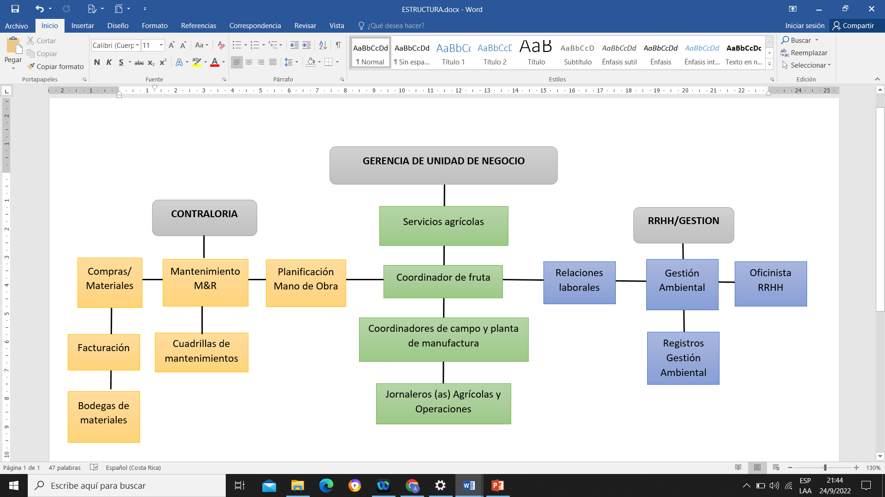
Fuente: Comunicación personal, RRHH de Standard Fruit Company Río Frío (2022).

2.3 Aspectos legales/legislación que afecta la investigación en forma directa y/o indirectamente

2.3.1 Aspectos Legales que impactan la investigación
Según lo conversado con el encargado de RRHH, J. Escamilla (Comunicación personal, RRHH de Standard Fruit Company Río Frío, 2022) señala que al ser esta empresa una transnacional no está exenta a un sin número de regulaciones de carácter legal que podrían afectar la investigación sobre ausentismo laboral que se quiere desarrollar. El marco normativo por el cual se rige una empresa como esta es riguroso, puesto que las actividades que desarrolla son de interés de muchos sectores, los estándares de cumplimiento legal son muy altos como por ejemplo las políticas de confidencialidad de la información, Políticas y Procedimientos de responsabilidad social donde rigen los procesos de inducción, Arreglo directo homologado con el Ministerio de Trabajo y Seguridad Social (MTSS) y el Código de Trabajo.
En la observación de la ley, existen políticas de responsabilidad social orientadas a cumplir con las normativas del país, tomando en cuenta que las relaciones laborales deben existir en el marco del respeto del marco jurídico, considerando el pilar fundamental de la relación laboral. Mediante un sistema gestor establecido en la organización por medio de la política responsabilidad social y ambiental, se acuerda respetar las leyes de país y normativas internacionales de mercado que interactúan con la actividad, siendo algunas de estas: Código de trabajo (artículos 71 inciso g) y 81 incisos e) y l).
Según los artículos anteriores la investigación considera los términos de confidencialidad de la información en la empresa, además (artículo 71 inciso a y b) y 72 inciso a) hablan respectivamente del ausentismo laboral, La ley 7476 “Ley contra el Hostigamiento Sexual en el Empleo y la Docencia” y sus reformas (8805), norma ISO 26000:2010 sobre responsabilidad social, Comercio Justo, regulaciones específicas de la actividad bananera regulada por el gobierno CORBANA, normas de mercado, Certificación Rainforest Alliance, convenios Internacionales y con los trabajadores, entre otras leyes de importancia que la empresa debe respetar en sus actividades diarias. Es importante mencionar que existe un cuerpo normativo robusto que establece seguridad en las actividades que se desarrollan, siendo un aspecto de gran relevancia para el proyecto en curso. Estas se irán considerando en esta sección.

2.3.1.1 Políticas de confidencialidad de la información de Standard Fruit Company
La información de SFC es un activo valioso que debe ser protegido por las personas, además que toda información de confidencialidad sea utilizada solamente para fines comerciales y se limite la divulgación de dicha información, tanto dentro como fuera de SFC. La divulgación intencional o accidental de la información confidencial de SFC puede dañar la condición financiera, las operaciones o la estabilidad de SFC y la seguridad laboral de sus colaboradores. Antes de compartir cualquier dato confidencial de SFC a un tercero, se debe firmar un acuerdo de confidencialidad adecuado.
Las personas no deben firmar un acuerdo de confidencialidad de un tercero ni aceptar la realización de cambios al acuerdo de confidencialidad de Standard Fruit Company sin la revisión y la aprobación del Departamento Legal de dicha empresa. Debido a este riesgo de daño a SFC, cada empleado que deba firmar el Acuerdo de Confidencialidad y Secretos Comerciales de SFC debe cumplir con sus términos y condiciones en cualquier circunstancia (Yamamura, 2020).
La información proporcionada por SFC sobre la importancia de proteger los activos valiosos y garantizar la confidencialidad se relaciona directamente con la investigación que estamos llevando a cabo en Standard Fruit Company Río Frío Sarapiquí. Como se resalta, existe gran importancia de salvaguardar la información sensible de la empresa, lo cual es clave para mantener la estabilidad operativa. En el contexto particular de la tesis en curso este enfoque está relacionado con la identificación de factores, tanto internos como externos que influyen en el desempeño laboral, incluyendo la gestión de datos sensibles como elemento clave del contexto empresarial.
Además, la advertencia sobre la divulgación intencional o accidental de información confidencial y su impacto en la seguridad laboral de los colaboradores de la empresa se conecta de forma directa con los objetivos de la investigación, que como ya se ha indicado, buscan abordar el ausentismo laboral y la rotación del personal. Se considera clave como la exposición no autorizada de información confidencial influye en la satisfacción del personal colaborador de la empresa, lo que se alinea con el análisis de cómo factores internos y externos afectan el desempeño laboral.

2.3.1.2 Políticas de Responsabilidad Social de SFC
Aspectos internos (colaboradores, asociados, accionistas), así como también externos (clientes, proveedores, familias de los colaboradores y entorno social). Con respecto a los trabajadores se reconoce el compromiso que tiene SFC en brindarles capacitaciones, libertad de asociación, derechos, salarios, salud y seguridad. Seguidamente vemos un compromiso con la comunidad asociados con programas médicos, programas de comunidad y programas de educación. Finalmente, se identificó la contribución voluntaria que tiene SFC en tener y cumplir con las políticas establecidas para así aumentar los derechos humanos de los colaboradores y a su vez que existan buenas prácticas agrícolas para proteger la salud de estos.
La información sobre las políticas de RSE de esta empresa se relaciona con la investigación que se desarrolló en algunos aspectos clave. Lo primero es que hay que destacar el compromiso de SFC con sus colaboradores, incluyendo capacitación, libertad de asociación, derechos laborales, salarios justos o salud en general. Esto se alinea con el objetivo de la investigación de analizar factores internos que afectan el desempeño laboral en Standard Fruit Company. La atención de SFC a estos aspectos internos va a servir como un punto de referencia para evaluar las condiciones laborales en esta investigación.
Por otra parte, la responsabilidad social de SFC en la comunidad, tal como mencionan, se relaciona con el entorno social y vecindad, dos de los factores externos que podrían influir en el desempeño laboral en Standard Fruit Company y por ello se consideran en este estudio. Finalmente, la contribución voluntaria de SFC para cumplir con políticas que tienen que ver con los derechos humanos de los colaboradores y buenas prácticas agrícolas, proporciona un ejemplo claro de cómo una empresa protege la salud y seguridad del personal por lo que descubrir su realidad es parte clave del estudio en curso.

2.3.1.3 Código de Conducta de SFC
Según SFC International Holdings, Inc, (2020), el Código de Conducta de SFC es una proclamación sobre principios de cómo llevar a cabo negocios de manera legal y ética. Para llevar a cabo las acciones en la organización, todos los trabajadores, miembros del Directorio, asesores y proveedores clave de SFC deben leer atentamente el Código y seguir sus principios. El personal de SFC se adhiere a estos altos estándares, por cuanto a su compromiso con las partes interesadas: clientes, colaboradores, proveedores, socios, accionistas, países y comunidades que nos reciben en todo el orbe.
La información concerniente al Código de Conducta de SFC resulta ser un componente clave en la investigación que se está desarrollando, esto es así por el énfasis en la ética empresarial y el compromiso con las partes interesadas que tiene la empresa agrícola Standard Fruit Company Río Frío, Sarapiquí, a su vez se relaciona de forma directa con el objetivo de la investigación que pretende analizar los factores internos que influyen en el desempeño laboral en esta empresa. Sin duda es importante entender cómo SFC aborda estos principios éticos, y esta base proporciona orientación valiosa para la organización Standard Fruit Company Río Frío, Sarapiquí, en cuanto a la optimización de la fuerza laboral de acuerdo con la relación con los resultados que arroje el estudio en transcurso dónde se debe mantener una buena ética profesional.
Además, resulta vital comprender el compromiso que tiene la empresa SFC con las partes interesadas, incluyendo a proveedores, socios comerciales, comunidades y los propios colaboradores de la institución, reflejado en el Código de Conducta. Por ello en este estudio se busca comprender cómo los factores externos, como las relaciones con la comunidad, por ejemplo, se implementan de forma idónea o no, impactando así directamente en el desempeño laboral.

2.3.1.4 Puntualidad según el código de Trabajo
El inciso b) del artículo 71 del Código de Trabajo indica que una obligación para la persona trabajadora prestar el servicio en la forma, tiempo y lugar acordados. Esto quiere decir que debe cumplir con el horario de entrada y salida, de igual forma como respetar los períodos de descanso. Para que esta norma se implemente de manera efectiva, la persona empleadora debe definir con claridad las horas de inicio y finalización de la jornada laboral, idealmente consignándolas en el contrato de trabajo. En caso de que la empresa maneje horarios rotativos (según el artículo 24, inciso e) del Código de Trabajo), deberá utilizar un medio adecuado para informar a la persona trabajadora sobre cualquier modificación en los horarios.
Por otro lado, la persona trabajadora, al conocer su horario, deberá justificar cualquier tipo de incumplimiento. No obstante, queda a criterio de la persona empleadora aceptar o rechazar la justificación pertinente. En caso de tardías en su llegada, razones como: “había congestión vehicular”, “no había agua en mi casa”, “me quedé dormido” o “perdí el autobús” (según el artículo 24, inciso h) del Código de Trabajo) no necesariamente se consideran válidas para justificar un atraso, por lo que la persona empleadora podría aplicar sanciones por el incumplimiento del deber de puntualidad.
Se recomienda que la persona empleadora realice un análisis mensual sobre la puntualidad del personal antes de aplicar sanciones. Lo ideal es emitir una única amonestación por todas las llegadas tardías acumuladas en el mes, en lugar de generar una carta por cada incumplimiento diario. Este enfoque facilita la gestión disciplinaria, especialmente en empresas con un alto número de colaboradores.
Es importante aclarar que exceder el tiempo asignado para los descansos, como por ejemplo prolongar el período de almuerzo más allá del límite establecido, constituye una falta distinta, ya que se considera abandono de trabajo conforme al artículo 72, inciso a) del Código de Trabajo. Esta infracción puede dar lugar a una amonestación y, además, se debe advertir a la persona trabajadora que, en caso de reincidencia, podría ser despedida sin responsabilidad patronal.
En cuanto a las llegadas tardías, estas también pueden convertirse en causal de despido. Según la jurisprudencia y el artículo 81, inciso g) del Código de Trabajo, una persona trabajadora puede ser despedida si se ausenta sin permiso ni causa justificada por más de dos días seguidos o en más de dos ocasiones alternas dentro de un mismo mes calendario.
Antes de proceder con el despido, se recomienda que la persona empleadora emita al menos dos amonestaciones por este motivo, asegurándose de que en la última advertencia se informe claramente sobre la posibilidad de terminación del contrato. Para que la repetición en las faltas a la puntualidad sea considerada como causal de despido, estas deben ocurrir dentro de un período de tres meses (Standard Fruit Company, 2022).
Sin embargo, existen excepciones en las que el despido podría efectuarse de manera inmediata y sin necesidad de advertencias previas, siempre que la tardanza haya ocasionado un perjuicio significativo a la persona empleadora. Por todo lo anterior, el patrono debe regular claramente sus expectativas en relación con la puntualidad y aplicar de forma uniforme su poder disciplinario sobre los trabajadores que incumplen; y por su parte los colaboradores deben tener en cuenta la importancia de este deber, que muchas veces no se le toma con la seriedad que merece (Chaves, 2018).

2.3.1.5 Certificación Rain Forest Alliance
La Certificación Rain Forest Alliance es un convenio que busca el desarrollo sustentable de los cultivos, así como una serie de normas ambientales, sociales y económicas que buscan proteger la vida silvestre del lugar, la conservación del agua y del suelo, así como salarios justos y protección de la salud de los trabajadores (Portalfruticola, 2022). Esta certificación es un importante elemento dentro de la empresa Standard Fruit Company en general, y también en la sucursal Río Frío Sarapiquí, puesto que con esta normativa se buscan prácticas productivas más adecuadas.
De las ya mencionadas anteriormente, es necesario enfocarse en el bienestar humano donde la prioridad es proteger la salud del colaborador, garantizar salarios mínimos de ley, derechos a vacaciones anuales, licencias para mujeres embarazadas y periodo de lactancia, exámenes médicos cuando la labor lo requiera, establecer una comisión de salud y seguridad, y velar por que no exista discriminación laboral. Y por supuesto, todo trabajador tiene el derecho de presentar una queja o reclamo por incumplimiento de requisitos de la norma. (Rainforest Alliance, 2022).
De esta forma, la certificación Rain Forest Alliance resalta la importancia del desarrollo sostenible de los cultivos, una perspectiva clave para la investigación que se desarrolló y que busca comprender factores internos y externos determinando su impacto en el desempeño laboral. En este estudio se reconoce que la sostenibilidad de los cultivos agrícolas, además el cumplimiento de normas ambientales, económicas y sociales, que son elementos cruciales para mantener un ambiente laboral saludable, lo que se puede considerar un factor asociado a reducir el ausentismo laboral en cuanto si se implementan estas políticas de forma idónea.
Además, es importante destacar que la certificación se enfoca en la protección salubre de los colaboradores, salarios justos, derechos laborales y no discriminación, aspectos que sin duda se alinean con el objetivo de la investigación de optimizar la fuerza laboral, así como de consecuentemente reducir el ausentismo de los trabajadores. La prioridad en proteger la salud del personal, garantizar condiciones laborales justas, así como velar por el bienestar de las mujeres en estado de preñez o período lactante, son factores determinantes que inciden en la satisfacción de la fuerza laboral por lo que se considera un tema clave en esta tesis.

2.3.1.6 Corporación Bananera Nacional (CORBANA)
La entidad oficial encargada de regular el cultivo y comercio del banano en Costa Rica trabaja constantemente en la promoción del desarrollo del sector bananero, impulsando la generación de empleo y fomentando el crecimiento en la producción y comercialización de esta fruta (Corporación Bananera Nacional, CORBANA, 2020). CORBANA implementa programas de investigación orientados a fortalecer la calidad del cultivo de banano, proporciona a las personas productoras tecnología avanzada, y ofrece líneas de crédito para facilitar la operatividad y recuperación de las plantaciones ante desastres naturales que afectan la región del Caribe costarricense.
De acuerdo con el artículo 1 de la normativa del Sistema Costarricense de Información Jurídica (SCIJ, 2022), desde 1991 el Gobierno impulsó la reactivación de la actividad bananera en la Zona del Pacífico Sur con el apoyo de CORBANA, los bancos estatales del Sistema Bancario Nacional y el INFOCOOP. Sin embargo, este nuevo desarrollo bananero enfrentó diversos desafíos objetivos, tales como dificultades en la comercialización y los efectos de fenómenos naturales severos que impactaron su funcionamiento normal.
Esta información muestra el papel fundamental en el progreso del sector bananero en Costa Rica gracias a CORBANA y esto tiene una estrecha relación con la investigación en Standard Fruit Company Río Frío Sarapiquí, ya que la labor de CORBANA en la comercialización del banano guarda relación con los factores externos que afectan el desempeño laboral, dado que como SFC se encuentra asociada a CORBANA, comprender cómo esta empresa aborda obstáculos de comercialización proporciona valiosas lecciones para Standard Fruit Company en la optimización de su fuerza laboral siendo clave considerar las distintas regulaciones de CORBANA que guardan relación con la empresa SFC.

2.4 Resumen capitular
Como se pudo evidenciar, en el capítulo 2 del estudio se abordan las generalidades de la empresa agrícola Standard Fruit Company de Río Frío de Sarapiquí, incluyendo una reseña histórica, aspectos legales relevantes y su alianza con la Certificación Rainforest Alliance. Estos elementos proporcionan un contexto fundamental para comprender el ambiente en el que opera la organización y los aspectos que la distinguen. La empresa Standard Fruit Company es objeto de análisis en este estudio debido a la relevancia de sus Recursos Humanos y la necesidad de abordar el ausentismo laboral, la rotación y la optimización de la fuerza laboral.
La reseña histórica de Standard Fruit Company Río Frío Sarapiquí permite comprender su evolución a lo largo del tiempo. SFC ha enfrentado diversos retos a lo largo de su historia por lo que comprender su trayectoria proporciona una perspectiva valiosa sobre el crecimiento de la empresa en un contexto en constante evolución. En cuanto a los aspectos legales, se examinan las regulaciones pertinentes que influyen en la empresa, incluyendo legislaciones laborales, ambientales, fiscales y cualquier otra normativa que afecta directa o indirectamente a esta empresa por lo que es importante comprender el marco legal en el que la empresa opera, ya presentado en este capítulo.
Finalmente, de su contexto histórico y aspectos legales, se destaca la alianza de Standard Fruit Company Río Frío Sarapiquí con la Certificación Rain Forest Alliance. Esta certificación es una acreditación reconocida internacionalmente que promueve la sostenibilidad, en especial el manejo responsable de los recursos naturales. Así es como SFC ha optado por aliarse con esta certificación lo que mueve a que su operación y prácticas cumplan con estándares ambientales rigurosos, favoreciendo así el concepto que tienen los colaboradores organizacionales e influyendo en su pensar sobre el desempeño laboral.

CAPÍTULO III: MARCO TEÓRICO Y/O CONCEPTUAL

3.1 Marco teórico, antecedentes y consideraciones teóricas
El presente capítulo se adentra en el marco teórico que brinda una base sólida para comprender diversos aspectos relevantes ligados con la administración y la gestión de RRHH en las organizaciones. Este capítulo examina conceptos clave como el ausentismo laboral, la satisfacción laboral, el plan estratégico de Recursos Humanos, la rotación de personal y las consecuentes estrategias de RRHH.
En primer lugar, se aborda el tema de la administración, una disciplina focalizada en la planificación, organización, dirección y control de los recursos organizacionales con el fin de lograr sus objetivos estratégico. La administración es clave para el adecuado funcionamiento de diversos tipos de empresas, y en particular, la gestión de RRHH juega un papel vital en la optimización del talento humano en el enfoque organizacional.
A continuación, se profundiza en el ausentismo laboral, que se trata de la falta de asistencia de los colaboradores a su entorno de trabajo. Se examinan las posibles causas y consecuencias del ausentismo laboral, así como las políticas y estrategias que podrían ser implementadas con función dereducirlo. La comprensión de este fenómeno es crucial para incentivar un ambiente de trabajo saludable y mejorar la productividad de las personas colaboradoras de la empresa.
La satisfacción laboral es otro tema clave abordado en este capítulo. Se explora la importancia que cobra la satisfacción laboral en el desempeño de los trabajadores, así como la retención de los colaboradores. Además, se presentan diversas teorías y enfoques que explican los determinantes de la satisfacción laboral, como la teoría de los dos factores propuesta por Herzberg y el enfoque teórico de la expectativa según Vroom. Comprender los factores influyentes en la satisfacción laboral es fundamental para diseñar estrategias efectivas de gestión del capital humano.
El capítulo también se adentra en el concepto de plan estratégico de RRHH. Este plan es una herramienta fundamental para direccionar las políticas referentes al capital humano con los objetivos más fundamentales y claves de la organización. Se exploran los componentes esenciales y los pasos clave para desarrollar un plan estratégico en el departamento del Recurso Humano que optimice el desempeño laboral y fomente la satisfacción de los colaboradores.

3.2 Administración
Se considera que la administración es un área de saber clave para que las personas puedan realizar sus tareas de la mejor forma, indistintamente del ámbito en que se desempeñen. Todos la necesitamos y la practicamos en nuestra vida al tener que administrar nuestros recursos para obtener los objetivos y metas planteadas (Bueno et al., 2018). Así, la administración emerge como un importante elemento de este estudio puesto que es la clave de la gestión del RRHH debido a la organización que esta implica.
La administración viene siendo el eje central en las organizaciones ya que de acuerdo a Idalverto Chiavenato una organización es un conjunto de actividades planificadas por dos o más personas donde su colaboración es fundamental para cumplir los objetivos organizacionales, además una organización sólo puede existir cuando: hay individuos que pueden comunicarse entre sí están de acuerdo y pueden participar en una acción conjunta y quieren lograr un objetivo común, de esta manera surge la planeación, organización, dirección y control de las diversas actividades, dado que llegan a ser fundamentales para lograr la meta u objetivo establecido de forma exitosa.
De acuerdo con Avilés (2012) la planeación es aquella parte del proceso administrativo que “trata de programar las tareas a realizar y resolver las cuestiones pertinentes que más tarde se ejecutarán” (p. 23) siendo fundamentalmente importante pues es la primer parte de todo proceso administrativo; por su parte, la organización es “ver quién se encargará de cada tarea, en qué orden y que estructura tendrá el proyecto en su ejecución” (p. 28) siendo una parte vital en la administración puesto que es cuando se recopilan realmente los insumos y medios para lograr los acometidos.
Además, Avilés (2012) señala que la dirección “no sólo se encarga de mandar, también se encarga de ayudar, respaldar e intervenir ante cualquier conflicto que se presente en la consecución de objetivos” (p. 31), siendo esta una etapa clave pues se reconoce en esta la importancia de guiar el proceso que se busca llevar para que vaya por el camino correcto; y finalmente, el control es aquella parte del proceso administrativo que “se basa en el seguimiento de métricas confiables que permitan supervisar que se conseguirán los objetivos más grandes” (p. 38) y es parte vital de todo proyecto, porque este no termina al ejecutarse, sino que continua vigente hasta el momento donde se hace necesario ejercer control cauteloso de los resultados que se van logrando.
En toda parte del proceso administrativo se hace necesaria la actuación eficiente. La eficiencia, definida por Arias et al. (2021) como el elemento de “aprovechar de la mejor forma los recursos disponibles” (p. 122), es una preocupación del administrador cuando se trata de hacer las cosas bien. Se ocupa del tema de la eficiencia (el logro de los objetivos gracias a los recursos endisposición) cuando usa herramientas para evaluar el alcance de los resultados finales, dicho de otra forma, con el fin de comprobar si las cosas están bien hechas, y por ende, son las que realmente se deben hacer. Sin embargo, la eficiencia y la eficacia no siempre van de la mano. Una organización puede funcionar bien y no funcionar bien, o viceversa. Además, puede ser ineficiente o ineficaz. Una empresa eficiente y eficaz es lo ideal, garantizando resultados positivos, además que una buena administración estratégica en una empresa es la que se pueda dar desde el área RRHH y así obtener buena competitividad laboral.
La administración realizada de la forma adecuada es esencial para la utilización exitosa del plan estratégico de RRHH, puesto que según Arias et al. (2021), mediante este proceso consciente, “se crean mejoras en toda organización al organizar mejor los recursos y metas” (p. 121), con lo que, en este caso, se busca reducir el ausentismo laboral, la rotación del personal y optimizar la fuerza laboral. Una administración estratégica sólida, especialmente en el ámbito de los RRHH, siendo fundamental para mejorar la competitividad laboral y lograr los resultados positivos deseados en Standard Fruit Company.

3.2.1 Administración estratégica de los RRHH
Administrar de forma eficiente y eficaz no siempre es tarea sencilla; normalmente involucra una serie de acciones conscientes que ayudan a lograr los objetivos organizacionales. Así es como este ideal nace la administración estratégica del departamento de RRHH, la cual es para Avilés (2012) “la unión de varias funciones para mejorar el desempeño, capacitar a las personas de la empresa y el desarrollo cultural y la planificación para avanzar con la innovación del futuro” (p. 67), así como se puede ver, esta involucra una serie de elementos que se unen entre sí para, entre otras cosas, capacitar las personas de la empresa, lo cual sirve para que todos estén aptos para realizar sus diferentes funciones, también involucra el desarrollo cultural, el cual es un sistema de molde de la conducta que debe prevalecer en la empresa, y finalmente, gestionar adecuadamente el proceso de capacitación.
Así que denota claramente que la administración estratégica de los RRHH se enfoca en la integración de las prácticas de gestión de personal con la estrategia global de la organización, incentivando que cada acción tenga un propósito claro que a su vez sirva para mejorar las condiciones empresariales. Parafraseando a Báez y Santos (2015) su objetivo es asegurar que el capital humano contribuya al logro de los objetivos organizacionales de manera eficaz, y con esto se logra que los diferentes elementos organizacionales se articulen de forma efectiva para lograr las metas que todos deben perseguir.

3.3 Organización
Otro concepto fundamental a tener en cuenta es el de organización, esencial para comprender una empresa como un ente dinámico y productivo. La organización implica la integración de individuos y grupos dentro de un marco formal que define las funciones que cada uno debe desempeñar. Es decir, consiste en un conjunto de normas, directrices y acuerdos que establecen qué tareas deben realizarse, con quién y de qué manera, así como aquellas acciones que no deben llevarse a cabo (Jorge Etin, 2000; JL Pungitore, 2020).
Por lo tanto, la organización requiere una planificación estratégica y una alta concentración de esfuerzos para su correcto funcionamiento. En el contexto de la investigación que se desarrolló para comprender la estructura organizativa, así como las normas que rigen la empresa, son elementos esenciales para reconocer los diversos factores internos que impactan en el desempeño de los trabajadores, específicamente en Standard Fruit Company Río Frío Sarapiquí. La manera en que se establecen las funciones, se gestionan las tareas y se fomenta la colaboración entre las personas son un aspecto central en la optimización de la fuerza laboral que ayuda a la disminución del ausentismo laboral y la rotación del personal trabajador, así es como comprender la manera en que una empresa toma sus decisiones para bienestar de sus trabajadores es clave elemento de esta tesis.

3.4 Recursos humanos (RRHH)
El capital humano es un aspecto vital de las empresas que han gozado de gran interés en los últimos años, debido en especial a la promoción de los Derechos Humanos. Corresponde al conjunto de trabajadores, o bien, las diversas personas físicas que se localizan dentro de una organización, sector o economía. También, en la administración de empresas, hace referencia a la gestión que se hace de los trabajadores dentro de una organización determinada (Coll, 2020). En otras palabras, se afirma que esta gestión dentro de las empresas también implica velar por el trabajo y los periodos laborales de los colaboradores y con ello influir en la reducción de los índices de ausentismo, así como de rotación del personal.
Los recursos Humanos es el área, no solo de una vinculación de personal y empresa, sino también implica velar por el trabajo, resultados o productividad que las personas generen en la empresa, por otro lado, se encarga de la gestión de los periodos laborales, que no deja de ser importante para la empresa y el personal el tener bien definido este aspecto, ya que, se genera un buen ambiente laboral, el cual es definido por Fieldman y Blanco (2016) como el “conjunto de condiciones, relaciones, y factores que caracterizan y afectan la calidad de la vida laboral en una organización, lo que incluye elementos como la cultura corporativa, las relaciones entre colegas y las prácticas de recursos humanos” (p. 104). Así es como al promover este ambiente se puede experimentar una mayor satisfacción en el centro de trabajo, se mejora el desempeño laboral y se disminuye el ausentismo, que es uno de los problemas a estudiar por parte de esta investigación.

3.5 Factores internos
Los factores internos son los que están dentro de una empresa pudiendo producir un impacto positivo o negativo en esta. Estos además se clasifican de la siguiente forma según señala Quiroa (2022):
De la organización:
- Tipo de estructura organizacional: Cada organización tiene una misión, una visión y un conjunto de valores que son compartidos a todos sus colaboradores, haciendo que todos dirijan sus acciones hacia el mismo objetivo. Sin duda alguna, el tipo de estructura enfoca el actuar de los colaboradores, sus expectativas y su manera de tratar diversos asuntos.
- Estructura y gobierno de la empresa: Para evaluar y motivar a los colaboradores las organizaciones implementan sistemas de recompensas y premios, así como metas y objetivos.
- Normas internas: Cada organización tiene su propio conjunto de normas internas, donde se explica de manera detallada cómo se realizan las tareas aplicables dentro de su estructura.
De los recursos humanos:
- Manejo del personal: Para mejorar el rendimiento de los colaboradores se crean programas de motivación e incentivos.
- Liderazgo y autoridad: El tipo de liderazgo determina las condiciones, las políticas internas y el sistema de actuar de la organización ante las diversas situaciones que se presentan, de forma que si no se ejercen correctamente estos se puede confundir e incluso hacer fracasar un determinado proyecto.
La comprensión de estos factores internos es clave para llegar a determinar adecuadamente los objetivos estudiados, pues estos influyen directamente en cuanto al desempeño y el ambiente laboral de la empresa. La estructura de una organización en particular y el tipo de liderazgo, por ejemplo, pueden impactar en la motivación y satisfacción de las personas trabajadoras, elementos cruciales en la disminución del ausentismo laboral y la rotación del personal.

3.6 Factores Externos
Son los elementos claves existentes en el entorno de la empresa los cuales afectarían de forma directa las operaciones y actividades de esta, sino se hace frente a los acontecimientos ya que son eventos inesperados e impredecibles. Por mencionar alguno, los factores sociales que hacen referencia a los aspectos de cultura, creencias, diversidad y demás; estos se relacionan con el ser humano y pueden generar un bajo rendimiento.
La presencia de estos factores trae consigo una serie de eventualidades que pueden incurrir hasta el abandono del puesto de trabajo, según Su (2021) estas son las que se presentan con mayor frecuencia:
- Enfermedades: Para justificar el ausentismo laboral, se dan casos ficticios o exagerados de manera voluntaria. No obstante, en de estas también hay que contar las enfermedades crónicas y otras, siendo estas justificables y verdaderas.
- Motivos familiares: Es posible notificar una ausencia laboral debido a eventualidades que se presente en el círculo más cercano que nos rodea; accidente o cuido de algún familiar, compromisos familiares, enfermedad o fallecimiento de un parentesco.
- Motivos personales: Pruebas médicas o académicas, así como algún otro inconveniente de índole personal que puede afectar la autoestima, la jornada laboral e incluso el compromiso de los trabajadores, que en diversas ocasiones puede resultar en ausentismo laboral.
De esta manera, se ve implicado el rendimiento del equipo de trabajo, no se optimiza la fuerza laboral y se pierden recursos económicos valiosos para la empresa. Estos factores externos representan desafíos significativos que pueden afectar negativamente el ambiente laboral y en consecuencia el desempeño de los colaboradores. Comprender estos factores es parte esencial para reducir el ausentismo laboral, así como optimizar la fuerza laboral en la empresa. La identificación de situaciones de fuerza mayor, por ejemplo, puede ayudar a implementar apoyos específicos para los empleados.

3.7 Ausentismo laboral
El ausentismo laboral se define, según Tatamuez et al. (2019), como la práctica en la que una persona trabajadora no asiste a su lugar de trabajo durante uno o más días en los que se esperaba su presencia, excluyendo los períodos vacacionales, las huelgas, la licencia por maternidad y la privación de la libertad. Este fenómeno tiene un impacto directo en la gestión del talento humano dentro de las organizaciones, generando diversas complicaciones debido a la ausencia de un recurso fundamental: el capital humano.
Según Ramírez (2021) algunos tipos de ausentismo laboral son:
- Ausentismo justificable: Es aquella ausencia que puede ser prevista por el trabajador o la empresa.
- Ausentismo injustificable: Es lo opuesto a la anterior, no se puede saber por parte del colaborador o la empresa.
Y como señala Ramírez (2021) algunas causas del ausentismo laboral son:
- Accidentes laborales: Se refiere a cualquier lesión física que sufra una persona trabajadora como consecuencia o en el ejercicio de sus funciones bajo relación de dependencia.
- Enfermedad profesional: Son aquellas afecciones derivadas de actividades o funciones específicas desempeñadas en el puesto de trabajo.
- Enfermedades y accidentes de origen no laboral: Incluye enfermedades comunes, como la gripe, o crónicas, como el asma, que no guardan relación directa con el desempeño laboral.
- Licencias y permisos legales: Comprende autorizaciones otorgadas por ley, como los permisos de maternidad o paternidad.
- Ausencias no autorizadas: Hace referencia a inasistencias injustificadas o incumplimientos en la puntualidad dentro de la jornada laboral.
Por ende, se convierte en ausentismo laboral cuando el colaborador no se presenta a laborar luego de uno o más días, ya sea de manera justificada o injustificada, afectando económicamente a la empresa puesto que se da la acumulación de trabajo, y retraso en los pedidos o servicios ofrecidos por parte de la compañía a sus clientes.
Es evidente que ninguna empresa está exenta de problemas relacionados al ausentismo, este fenómeno es presente en repetidas ocasiones de manera justificada o injustificada sin importar el día. Lo esencial para mitigar este evento es detectarlo a tiempo para poder tomar decisiones y establecer las medidas necesarias para controlarlo.

3.8 Satisfacción laboral
Comprender cómo los trabajadores perciben su puesto de trabajo, sus necesidades y expectativas es esencial para mejorar el ambiente laboral, reduciendo así el ausentismo laboral e inclusive la rotación del personal.
Otro concepto clave por comprender en este estudio tiene que ver por la percepción que tienen los trabajadores de la empresa respecto a su ambiente laboral y su entorno. La satisfacción laboral, para Lupano et al. (2018), corresponde a un estado emocional que se da por la valoración perceptiva que tiene cada trabajador en relación con su puesto laboral, considerando si este empleo cubre sus necesidades personales. Este concepto engloba toda una serie de prácticas que se implementan a nivel empresarial que influyen para que esta satisfacción sea buena o deficiente.
La satisfacción laboral es un indicador fundamental, influyente en el desempeño como tal, así como en la retención de los colaboradores puesto que, si este ambiente es malo, es decir, hay insatisfacción laboral, el trabajador tenderá a faltar al trabajo o abandonarlo; pero si el colaborador está satisfecho de su trabajo, los resultados serán positivos y este tendrá mayor rendimiento.

3.8.1 Factores que influyen en la satisfacción laboral
Como se ha visto, la satisfacción laboral es todo un estado para el trabajador, y este estado se genera con una serie de elementos que influyen. Algunos factores que inciden en la satisfacción laboral son:
- Ambiente laboral: De acuerdo con Ávila (2022), el entorno de trabajo influye directamente en el nivel de satisfacción laboral. Un ambiente laboral favorable se refleja en una mayor motivación de la persona trabajadora. Este entorno está compuesto por diversos elementos, como el compañerismo, la relación con las personas directivas y las condiciones del espacio de trabajo.
- Remuneración justa: Según Cortés (2021), uno de los factores clave para que una persona colaboradora se sienta satisfecha en su empleo es la compensación económica que recibe. El salario debe ser acorde con el cargo desempeñado y ajustarse a los incrementos estipulados en el estatuto laboral. Se recomienda implementar incentivos monetarios o bonificaciones que premien el rendimiento del personal. No obstante, aunque no todas las empresas cuentan con los recursos para ello, es fundamental garantizar el salario mínimo acordado.
- Comunicación asertiva: Fomentar una comunicación efectiva entre los distintos niveles de la organización es esencial para que las personas trabajadoras se sientan valoradas. La satisfacción laboral aumenta cuando las opiniones del personal son escuchadas y consideradas. Una comunicación clara y asertiva contribuye a la eficiencia de los procesos internos de la empresa, además de generar espacios participativos que promuevan el bienestar colectivo (Ávila, 2022).
- Equilibrio entre el trabajo y la vida personal: Según Cortés (2021), todas las personas buscan un entorno laboral que les permita disfrutar de tiempo con sus familiares y amistades. La implementación de políticas que favorezcan este equilibrio es un factor determinante en la satisfacción laboral.
- Respeto y reconocimiento: Para Ávila (2022), toda persona trabajadora valora el respeto en su entorno laboral, lo que incide en su motivación. Asimismo, el reconocimiento por el esfuerzo y el buen desempeño refuerza la motivación y el compromiso del personal.
- Seguridad laboral: De acuerdo con Cortés (2021), la estabilidad laboral es un elemento clave en la confianza de las personas trabajadoras. Garantizar la permanencia en la empresa, incluso en momentos de incertidumbre económica, fortalece el sentido de seguridad del personal.
- Crecimiento profesional: Según Ávila (2022), el desarrollo profesional es una prioridad para muchas personas trabajadoras. La posibilidad de acceder a nuevas oportunidades dentro de la empresa contribuye a la satisfacción y al compromiso laboral.
Por ende, estos factores son esenciales para comprender los desafíos relacionados con el ausentismo laboral, la rotación del personal y la optimización de la fuerza laboral, definiendo así un camino para dar el mejor abordaje en estos elementos y así generar un ambiente laboral de mayor enriquecimiento. Hay que considerar que un buen ambiente laboral, remuneración justa, comunicación asertiva, equilibrio entre el trabajo y la vida, respeto y reconocimiento, seguridad laboral y oportunidades de crecimiento profesional; todos son elementos clave y en caso de que no se cumplan llegan afectar directamente la satisfacción de los colaboradores por esto la presente investigación busca diseñar un plan estratégico en Recursos Humanos que mejore estos aspectos.

3.8.2 Modelos de satisfacción laboral
Algunos modelos de satisfacción laboral, según Márquez (2021) son:
- Progresiva: El puesto laboral ofrece más de lo que se espera inicialmente. En otras palabras, se inicia normalmente, pero a medida que pasa el tiempo se termina por sentirse muy satisfecho.
- Estabilizada: El empleo genera aproximadamente lo que el trabajador esperaba, habiendo una satisfacción media que se da de forma sostenida o que se mantiene en el tiempo.
- Resignada: El trabajo no es malo, sin embargo, se esperaba o se tenía una expectativa mayor del mismo.
Los modelos de satisfacción laboral propuestos por Márquez (2021) brindan una perspectiva interesante sobre cómo evoluciona y se percibe la satisfacción en el ámbito laboral. Estos modelos se centran en las expectativas iniciales del empleado y cómo se comparan con la realidad del trabajo a lo largo del tiempo, es por ello que cada empresa debe tomar la decisión si implementar un modelo como tal o combinarlos y adaptarlos, según las necesidades de cada área de la empresa.
Sin duda, comprender cómo las expectativas iniciales de los trabajadores se comparan con la realidad de sus colaboradores es esencial para abordar la retención laboral, por ejemplo. La identificación de trabajadores que experimentan una satisfacción progresiva, estabilizada o resignada puede ayudar a diseñar estrategias específicas para mejorar su satisfacción laboral, en consecuencia, optimizando la fuerza laboral. En el caso de análisis de la empresa agrícola Standard Fruit Company de Río Frío de Sarapiquí se ve que estos modelos ofrecen una herramienta valiosa para analizar los factores que influyen en la satisfacción laboral, lo que se relaciona directamente con los objetivos de la investigación y por lo tanto abordar estos temas es fundamental.

3.9 Desempeño laboral
El desempeño laboral es la capacidad que tiene el colaborador de demostrar su conocimiento, habilidades, experiencia y actitudes que tiene frente a los conflictos, sus motivaciones y valores que se conjugan para lograr los resultados establecidos, en relación con los de la organización (Lara, 2012). Implica la forma en que un empleado utiliza sus competencias y recursos para enfrentar desafíos, resolver problemas, tomar decisiones y lograr los resultados establecidos tanto a nivel individual como en relación con los objetivos de esta organización.
El desempeño laboral está intrínsecamente relacionado con los objetivos claves de la investigación en curso, pues es un componente central en la optimización de la fuerza laboral y la reducción del ausentismo laboral y la rotación del personal. Comprender cómo los colaboradores aplican sus conocimientos, habilidades, experiencia y actitudes en su trabajo son ideales para identificar áreas de mejora y con ello diseñar estrategias que aumenten su eficacia. El desempeño laboral no solo implica el logro de resultados individuales, sino también la contribución a los objetivos organizacionales, lo que lo convierte en un elemento fundamental en la búsqueda y alcance de los objetivos de la investigación en Standard Fruit Company.

3.10 Rotación del personal
La rotación del personal, como se ha venido señalando, es otro elemento clave de este estudio puesto que la curva de aprendizaje se pierde cuando un trabajador se va y se debe iniciar con un colaborador nuevo, siendo esto grave para las empresas. Según Chiavenato (2011) define la rotación del personal como la fluctuación de personal entre una organización y su ambiente; en otras palabras, el intercambio de personas entre la organización y el ambiente se determina por el volumen de personas que ingresan y salen de la organización, mientras que la organización aparentemente permanece igual.
La rotación del personal es un indicador clave que se interrelaciona en particular con los objetivos de la investigación, que buscan disminuir tanto el ausentismo laboral como la rotación del personal. La definición de Chiavenato, que describe la rotación como el flujo de personas entre la organización y su entorno, destaca la relevancia de mantener un equilibrio en la fuerza laboral. La alta rotación puede ser perjudicial para la estabilidad de la empresa y afectar negativamente su desempeño. Por lo tanto, entender por qué la rotación del personal es esencial para lograr los ya planteados objetivos de la investigación en Standard Fruit Company.

3.11 Optimización de la fuerza laboral
La optimización de la fuerza de trabajo es otro concepto clave que ha tomado fuerza en nuestros días. La optimización laboral corresponde a un conjunto de estrategias organizacionales centradas en potenciar la eficiencia operativa y de los colaboradores, que según Pastor (2022) se trata de un “es un proceso estratégico que busca maximizar la eficiencia, productividad y satisfacción de los empleados” (p. 9) y esto se hace considerando las habilidades de cada uno. En otras palabras, es reducir costos en cuanto a fuerza laboral y aumentar los beneficios o rendimientos de los colaboradores.
La optimización de la fuerza laboral se relaciona en particular con los objetivos de la investigación, que buscan reducir el ausentismo laboral, la rotación del personal y optimizar la fuerza laboral. Esta estrategia empresarial tiene como objetivo poder mejorar la eficiencia operativa, así como la productividad de los colaboradores, traducido en una fuerza laboral más efectiva. Con esta reducción de costos en cuanto a la fuerza laboral, se pueden aumentar los beneficios y rendimientos de los trabajadores, se contribuye directamente a alcanzar los objetivos investigativos en Standard Fruit Company, que busca mejorar el desempeño laboral y la estabilidad de la empresa.

3.12 Estrategias de Recursos Humanos
Las estrategias son un conjunto de planes donde llegan a ser elaboradas ideas que se utilizan para cumplir un objetivo empresarial en beneficio de la institución. Las estrategias de este departamento son un conjunto de acciones y políticas diseñadas para gestionar de manera efectiva a los colaboradores de una organización (Gutiérrez et al., 2019, p. 13). Por su parte, los recursos humanos corresponden al conjunto de personas que desarrollan una actividad productiva, o se encuentran dentro (o vinculado directamente) de una organización. (Morales, 2020)
Con esto las estrategias de RRHH son un conjunto de ideas o planes que se esperan llevar a cabo para potenciar habilidades o cualidades que posea el personal de una organización, así como para capacitar, y mejorar el rendimiento de este, tomando en consideración, también, el bienestar o satisfacción laboral de éste.
Las estrategias de RRHH desempeñan un elemento central en la investigación que se llevó a cabo, ya que están directamente relacionadas con los objetivos del estudio. Estas estrategias son esenciales para abordar problemas como el ausentismo laboral, la rotación del personal y la optimización de la fuerza laboral en una organización, ya que implican el uso efectivo de políticas y acciones concretas destinadas a potenciar la gestión de los colaboradores. Con este enfoque en el reclutamiento, capacitación, retención y motivación del personal, las estrategias de recursos humanos tienen un impacto correlacional en la satisfacción laboral, el desempeño laboral y la eficiencia operativa de la empresa.

3.13 Acciones de mejora
Son acciones correctivas, preventivas o proyectos de mejora para eliminar o disminuir las causas de no conformidades reales o para fortalecer las áreas de oportunidad (Tribunal Electoral, 2018). Estas acciones pueden tomar diferentes formas, como acciones correctivas, acciones preventivas o proyectos de mejora, dependiendo de la naturaleza de las no conformidades o áreas a fortalecer. Las acciones correctivas se implementan para eliminar las causas subyacentes de no conformidades reales que han ocurrido. Su objetivo es abordar de manera efectiva los problemas identificados y evitar su recurrencia en el futuro. Estas acciones buscan solucionar situaciones específicas y restablecer la conformidad con los estándares, procesos o requisitos establecidos.
Las acciones de mejora tienen una relevancia directa en nuestra investigación ya que están relacionadas directamente con la gestión de RRHH, así como la optimización del desempeño laboral. En el contexto de este estudio estas acciones se aplicarán para abordar las causas de problemas como el ausentismo laboral y la rotación de los trabajadores. Las acciones correctivas, en particular, jugarán un papel esencial para eliminar las causas subyacentes de no conformidades, como el ausentismo injustificado o la insatisfacción laboral.
3.14 Plan estratégico de RRHH
Un plan estratégico corresponde a un proceso integral que involucra la “elaboración, desarrollo y puesta en marcha de diversas estrategias y acciones con el objetivo de alcanzar metas y objetivos predefinidos” (Pérez y Gardey, 2022). Es una herramienta fundamental para las organizaciones, pues proporciona una visión clara y un enfoque sistemático que orienta sus esfuerzos y recursos hacia el logro de resultados deseados.
Ahora bien, un plan estratégico de recursos humanos como tal, según González (2017), es un proceso integral que se enfoca en la elaboración, desarrollo y puesta en marcha de estrategias y acciones específicas en el ámbito de la gestión de personal con el propósito de alcanzar metas y objetivos previamente definidos por una organización. Así es como este plan se llega a convertir en una herramienta fundamental para toda organización, proporcionando a los gerentes y administradores una visión clara para dirigir los recursos necesarios hacia el logro de resultados deseados en el área de RRHH.
El plan estratégico de RRHH se basa en un análisis exhaustivo de las necesidades momentáneas y futuras de la organización en términos de capital humano, lo que busca evaluar las competencias necesarias, identificar brechas de habilidades y anticipar las demandas futuras del mercado laboral. Con base en esta evaluación, se establecen objetivos claros y se definen las estrategias y acciones necesarias para alcanzarlos. Las estrategias del plan pueden incluir la atracción y selección de talento, la formación y desarrollo de los colaboradores, la gestión del desempeño, la retención del talento clave, la promoción de la diversidad e inclusión, entre otros aspectos. Estas estrategias se diseñan de manera integrada y coherente, de manera que se potencien entre sí y se alineen con los objetivos organizacionales” (Pérez y Gardey, 2022).
El Plan Estratégico de Recursos Humanos desempeña un elemento vital en la investigación del talento humano y se centra en optimizar el desempeño laboral, abordando cuestionar el ausentismo y la satisfacción de los colaboradores de SFC Company de Río Frío de Sarapiquí. El plan estratégico de RRHH proporciona una hoja de ruta para lograr estos objetivos, alineando las acciones y estrategias particulares para mejorar la eficiencia y efectividad de la fuerza laboral.

3.16 Teoría de los dos factores de Herzberg
La teoría de los dos factores, propuesta por Frederick Herzberg en 1959, corresponde a un enfoque clave en el entendimiento de la motivación en el ámbito laboral. Para Madero (2019) existen dos factores que según Herzberg, deben ser considerados para satisfacer adecuadamente las necesidades del cuerpo laboral, a saber:
Factores de higiene son aquellos correspondientes al entorno, que su presencia no lleva a la motivación, pero su ausencia sí provoca insatisfacción. Son “extrínsecos al trabajo mismo e incluyen factores como pago y seguridad laboral”; se les llama de higiene, porque son las condiciones mínimas indispensables. Factores motivadores son aquellos que se relacionan con la tarea en sí, cuya ausencia no provoca insatisfacción, pero cuya presencia puede llevar a un estado superior, una persona plena, realizada, motivada para realizar las tareas. Estos “son intrínsecos al trabajo mismo e incluyen factores tales como el logro y el reconocimiento. (p. 133)
Así que los dos factores que inciden en la motivación laboral no tienen que ver solo con la retribución o un entorno de trabajo adecuado; sino que también tienen que haber entornos que hagan enriquecedora la labor del cuerpo laboral. Mantener adecuadamente los elementos extrínsecos al trabajo como el ingreso, las condiciones de trabajo o la seguridad laboral, y los factores intrínsecos como el reconocimiento del trabajador, compartir el logro y promover el crecimiento laboral, son elementos claves para mejorar la fuerza laboral.

3.17 Teoría de la expectativa de Vroom
Una teoría particularmente interesante en la temática de la gestión del RRHH es la teoría de Vroom. La teoría de la expectativa, desarrollada por Víctor Vroom en 1964, es un modelo motivacional que busca explicar por qué las personas eligen comportarse de una determinada manera, especialmente en un contexto laboral. Según Ruiz (2019) esta teoría explica que “la motivación depende de tres diferentes factores: la expectativa, la instrumentalidad y la valencia” (párr. 2), de forma que la unión de estos factores hace que el desarrollo organizacional tenga determinado enfoque.
La expectativa se refiere a la percepción del individuo sobre la probabilidad de que sus esfuerzos conducirán a un desempeño exitoso. Si una persona cree que tiene las habilidades necesarias y que el entorno le permitirá tener éxito, su expectativa será alta. La instrumentalidad es el grado en que el individuo considera que un buen desempeño será recompensado con un resultado específico. Por último, la valencia se refiere al valor que la persona le asigna a la recompensa o resultado. Este valor es subjetivo, variando así de una persona a otra. Así, en cada uno de estos elementos puede haber toda una variación de escalas que lo haga bueno o malo, y cuando se incluye de forma incorrecta, se evidenciaría un desempeño inadecuado en el desarrollo del recurso humano y sus potencialidades.

3.18 Resumen capitular
Como se vio, en el Capítulo 3 del estudio, se presentó el marco teórico que abordó diferentes temas relevantes para el diseño del plan estratégico en Recursos Humanos. Estos temas incluyeron la administración, la gestión de RRHH, el ausentismo laboral, la satisfacción laboral, el plan estratégico de Recursos Humanos, la rotación de personal y las estrategias de Recursos Humanos. En primer lugar, se analizó la importancia de la administración como disciplina encargada de planificar, organizar, dirigir y controlar los diversos recursos de una empresa para alcanzar sus fines primordiales. La gestión del capital humano se presentó como una función clave dentro de la administración, enfocada en la gestión y desarrollo del talento humano en esta.
A continuación, se abordó el tema del ausentismo laboral, que se refirió a la falta de asistencia de los colaboradores a su entorno laboral por diversos motivos. Se exploraron las causas y consecuencias del ausentismo laboral, así como las estrategias para reducirlo, como la promoción de un ambiente laboral saludable, programas de bienestar y políticas de flexibilidad laboral. La satisfacción laboral fue otro tema relevante que se examinó en el marco teórico. Se exploró la relevancia de la satisfacción laboral en cuanto al rendimiento y compromiso de los empleados, así como las teorías que explicaban sus determinantes, como la teoría de los dos factores de Herzberg y la teoría de la expectativa de Vroom.
El plan estratégico de Recursos Humanos se presentó como una herramienta fundamental para alinear las políticas de RRHH con los objetivos de la organización. Se examinaron los componentes y pasos clave en la ejecución de un plan estratégico de Recursos Humanos, con el objetivo de optimizar el desempeño laboral y la satisfacción de las personas colaboradoras. Por último, se exploraron las estrategias de Recursos Humanos que podrían contribuir a mejorar el desempeño laboral y la satisfacción de los empleados. Estas estrategias incluían la implementación de programas de reconocimiento de la labor del trabajador, la promoción de la conciliación trabajo-vida personal, la mejora de la comunicación interna y la creación de planes de carrera y desarrollo profesional.

CAPÍTULO IV: ANÁLISIS DE LOS RESULTADOS

5.1 Análisis de los resultados
En este apartado del estudio se analiza la información recopilada a partir de la muestra previamente identificada, lo que se hizo posible gracias a los diferentes instrumentos utilizados: la encuesta aplicada a los trabajadores agrícolas de la empresa SFC de Río Frío de Sarapiquí y la entrevista al departamento de RRHH centrado en el diseño de un plan estratégico en Recursos Humanos mediante un análisis de los factores internos y externos que afectan el desempeño laboral, para la disminución en los índices de ausentismo, rotación y la optimización de la fuerza laboral en la empresa mencionada en el periodo 2022-2023.
Como se ha indicado, para el logro de los cuatro objetivos definidos, la técnica que se utilizó para cada uno de ellos fue la recopilación de información mediante el uso de encuestas y entrevista a la población seleccionada. El cuestionario dirigido al personal agrícola de la empresa consta de 26 preguntas que analizan los factores internos, factores externos, satisfacción laboral y desempeño de los trabajadores.
Mediante preguntas cerradas en su mayoría se obtienen las respuestas las cuales se tabulan con ayuda de Microsoft Excel para así obtener los respectivos gráficos necesarios para el fundamento del análisis. Por otro lado, al personal de RRHH de la organización se le aplica una entrevista con 20 preguntas mixtas (cerradas y abiertas) para corroborar y comparar la información obtenida respecto a los trabajadores de la empresa. Esto se tabula integrándose en las respuestas de los peones agrícolas para generar una discusión al respecto.

5.2 Diseño de cuadros, gráficos, tablas y cruce de datos
En esta sección se presenta propiamente dicho el análisis de resultados de los cuestionarios efectuados al personal Jornalero Agrícola de la empresa Standard Fruit Company mediante el instrumento de 26 preguntas que se les presentó. A partir de esas preguntas se obtienen 16 gráficos/figuras que representan las opiniones de los encuestados ante las diversas interrogantes efectuadas. Además, en el análisis textual se evidencian las preguntas hechas al personal del departamento de RRHH, lo cual permite un análisis crítico abundante debido a la comparativa en las respuestas.

5.2.1 Factores del ausentismo laboral
Figura 1. Elemento que causa mayor frecuencia de ausentismo

Fuente: Elaboración propia, tomado del cuestionario aplicado al personal Jornalero Agrícola de la empresa Standard Fruit Company, 2022.
De acuerdo con la figura anterior, entre los motivos por los que el personal Jornalero Agrícola de la empresa Standard Fruit Company se ausenta sobresale, correspondiente al ítem 1 presentado al personal Jornalero Agrícola de la empresa Standard Fruit Company, se puede determinar que estos, consideran que la mayor causa de ausentismo laboral es la incapacidad de origen NO laboral representado por el 41% de la población, un 20% indican que es por causa de enfermedades ocasionadas por el trabajo, 15% indican que, por accidentes laborales, 13% dicen que se ausentan por licencias y permisos y 11% dicen que son ausencias no autorizadas. Estos resultados proporcionan información importante para comprender las causas internas o externas del ausentismo en la empresa y pueden ser utilizados para desarrollar estrategias de gestión de RRHH y reducir los índices de ausentismo.
Al preguntar en el ítem 1 de la Entrevista (ver anexo) al encargado de Recursos Humanos de la empresa SFC Río Frío Sarapiquí, concuerda de la misma forma con el personal Jornalero, donde las enfermedades y accidentes de carácter no laboral, así como la falta de motivación son los causantes de ausencias, compaginando muy bien con lo señalado por los colaboradores donde están de acuerdo que las enfermedades y accidentes son los mayores causantes de su ausencia en el trabajo.
Y en cuanto a factores externos el personal de RRHH indica en el ítem 2 que se trata de enfermedades de naturaleza NO laboral, situaciones personal y familiar, así como problemas con el transporte y compaginan con lo mencionado por los trabajadores quienes señalaron que en caso de factores externos se ausentan por licencias y permisos e incluso reconocieron que se da por ausencias no autorizadas, relacionándose así con situaciones de personal o familiar mencionado por la persona encargada del departamento de RRHH.
Figura 2. Causantes de ausencia laboral

Fuente: Elaboración propia, tomado del cuestionario aplicado al personal Jornalero Agrícola de la empresa Standard Fruit Company, 2022.
La figura anterior representa la unión de las preguntas 2, 7, 8 y 9 de la variable de Factor internos y externos planteados en la encuesta al personal Jornalero Agrícola de la empresa Standard Fruit Company. Se puede evidenciar que, respecto a las causas de la ausencia laboral, al preguntar si es por accidente o enfermedad laboral 25% dice que siempre y 12% casi siempre. Estos resultados reflejan las percepciones del personal Jornalero Agrícola en relación con la frecuencia de las ausencias laborales atribuidas a accidentes o enfermedades laborales.
Al preguntar si se ausentan por situaciones personales un 26% dice que siempre y el 2% dicen que casi siempre. Tras consultar si se ausentan por situaciones familiares el 29% dice que siempre es por eso y 1% que casi siempre. Y finalmente, en caso de ausentarse por cita médica o enfermedad el 24% dice que siempre pasa por esto.
Al preguntar en el ítem 9 de acuerdo con la variable de ausentismo laboral de la Entrevista al encargado de RRHH de SFC sobre cómo el departamento se percata de la problemática del ausentismo laboral este señala que se da mediante registros y controles biométricos que generan estadísticas de ausentismo; esto se analiza mes a mes y a partir de estos indicadores sobre la asistencia o falta de esta en los trabajadores se generan acciones consecuentes. De esta forma, el departamento se percata de la problemática del ausentismo laboral a través de registros y controles biométricos que generan estadísticas sobre el ausentismo.
En el ítem 10 de acuerdo con la variable de ausentismo laboral de la Entrevista al encargado del capital humano de Standard Fruit Company señala que las medidas que la empresa toma para combatir el ausentismo laboral van desde reuniones de concientización sobre el impacto del ausentismo con los involucrados, desde la perspectiva de las posibles consecuencias; hasta el acompañamiento al trabajador desde un enfoque médico-social. Además, en el ítem 12 de acuerdo con la variable de ausentismo laboral de la Entrevista al encargado de Recursos Humanos de SFC, mencionan que directamente se suele abordar al trabajador pues existen procedimientos establecidos para cada caso en particular, desde una perspectiva laboral y acompañamiento social.
Figura 3. Causas de ausentismo laboral según reporte oficial de Standard Fruit Company Rio Frio,2023
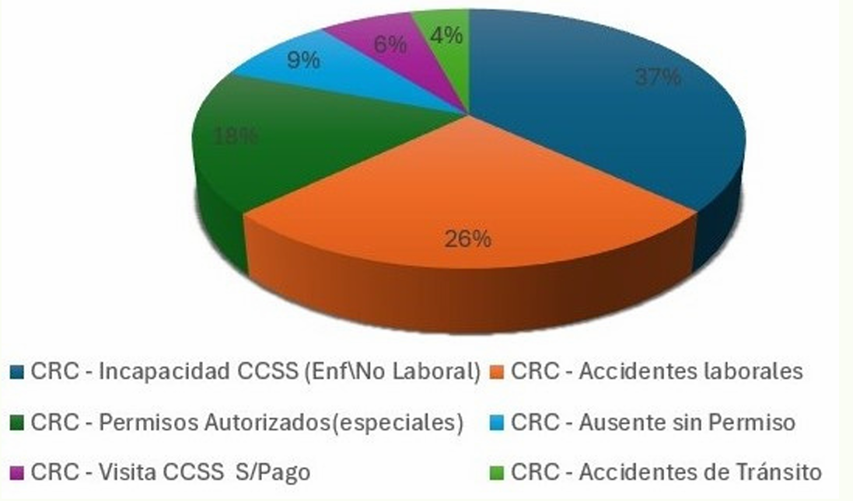
Fuente: Departamento de Recursos Humanos de la empresa Standard Fruit Company, 2023.
Como se evidencia en la figura anterior correspondiente, según los últimos reportes oficiales del Departamento de Recursos Humanos de la empresa SFC al momento de este análisis, las causas de ausentismo laboral se dan principalmente ante incapacidad laboral de la CCSS, siendo el mes de mayo del 2023 el que cuenta con más incapacidad por este tipo ya que se dieron 388. Seguidamente, las ausencias con permiso, pero sin pago es la segunda causa más frecuente, siendo además el mes de mayo el que tiene un total de 144 incapacidades por este tipo. Las ausencias sin permiso del patrono también son grandes, alcanzando para el mes de mayo 105 incapacidades, pero la incapacidad por cita médica alcanza en marzo 74 ausencias.
Los datos brindados por el Departamento de RRHH de la empresa SFC revelan importantes patrones y tendencias en relación con el ausentismo laboral. Estas cifras muestran claramente las causas más frecuentes de ausentismo y brindan información valiosa sobre los meses en los que se produjeron las mayores ausencias. En general, el análisis de estos datos revela la necesidad de implementar estrategias y políticas enfocadas en la salud y el bienestar de los colaboradores, así como en la gestión efectiva del ausentismo laboral. Esto puede incluir medidas como programas de bienestar, atención médica accesible, políticas de licencias flexibles y comunicación clara de los procedimientos de permisos y ausencias. Si se logran abordar estas cuestiones, las empresas pueden mejorar la retención del personal, reducir el ausentismo y promover un entorno de trabajo saludable y productivo.

4.2.2 Satisfacción laboral
Figura 4. Padecimientos por causas laborales

Fuente: Elaboración propia, tomado del cuestionario aplicado al personal Jornalero Agrícola de la empresa Standard Fruit Company, 2022.
Según la figura anterior, que corresponde al ítem 3 de la variable de factores internos de la encuesta presentada al personal Jornalero Agrícola de la empresa SFC, se puede observar la percepción de los encuestados en relación con si el trabajo les ha causado padecimientos. Los datos evidencian que un 3% de los encuestados están totalmente de acuerdo al concordar en que el trabajo les ha causado padecimientos, mientras que un 42% indica estar de acuerdo. Por otro lado, un 24% considera no estar ni de acuerdo ni en desacuerdo, un 20% está en desacuerdo y un 11% está totalmente en desacuerdo.
Estos datos revelan que un porcentaje considerable de los encuestados reconoce que el trabajo ha tenido un impacto en su salud o bienestar, ya sea de manera positiva o negativa. Sin embargo, también se observa una cantidad importante de participantes que no tienen una postura clara o no perciben un efecto directo del trabajo que desempeñan. Estos padecimientos fueron mencionados por el personal como accidentes laborales que les ha dejado alguna pequeña incapacidad como la poca movilidad en algún dedo, otros alegan que tienen dolores de cabeza, espalda o cuerpo y esto los lleva a tener ciertas dolencias.
Figura 5. Comunicación y ambiente de trabajo
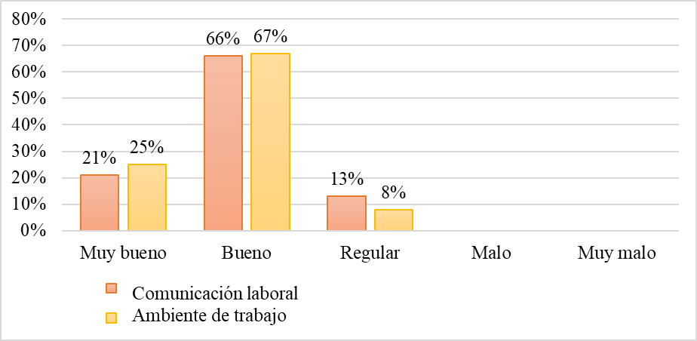
Fuente: Elaboración propia, tomado del cuestionario aplicado al personal Jornalero Agrícola de la empresa Standard Fruit Company, 2022.
La figura anterior, que representa la unión de las preguntas 4 y 5 de la variable de factores internos de la encuesta planteada al personal Jornalero Agrícola de la empresa SFC, muestra la percepción del personal de la empresa respecto a la comunicación entre los jefes y ellos. Según los resultados, se evidencia que un 13% opina que es regular. Por lo que se debe trabajar más en cuanto a comunicación eficaz y asertiva, para poder llegar a un agradable clima laboral de la empresa por parte de todos los colaboradores, porque podemos ver estos resultados indican que, en general, el personal jornalero tiene una percepción positiva sobre la comunicación con sus jefes en la empresa Standard Fruit Company. La buena comunicación suele ser un factor importante para establecer un ambiente laboral favorable, fomentando la participación y en consecuencia mejorando la satisfacción, así como el consecuente desempeño de los trabajadores, por lo que conocer esto es clave para la mejora continua.
Según la respuesta proporcionada por el encargado de RRHH de la empresa Standard Fruit Company durante la entrevista en el ítem 3, se destaca que la comunicación en general es considerada como buena en la empresa, por lo que estos resultados reflejan una percepción mayoritariamente positiva por parte del personal en cuanto a la comunicación y el ambiente laboral en SFC. Una buena comunicación y un ambiente laboral favorable son aspectos fundamentales para promover la satisfacción y el bienestar de los colaboradores, así como para fomentar la productividad y la retención del talento. Pero se puede ver que un 8% considera que el ambiente laboral es regular, por lo que se debe trabajar este porcentaje de trabajadores que opina esto al respecto.
Para expresarse respecto a la convivencia entre compañeros, con el jefe inmediato o respecto al ambiente laboral, el encargado de RRHH de la empresa SFC durante la entrevista en el ítem 5 de acuerdo con la variable Factores internos y externos, se indica que las personas trabajadoras tienen a su disposición un instrumento denominado “Quejas, peticiones y reclamos”. Este instrumento es un procedimiento por escrito que permite a los colaboradores expresar sus inquietudes o realizar solicitudes, ya sea directamente o a través de su jefe inmediato o representante laboral. Este procedimiento proporciona a los colaboradores un canal formal para expresar cualquier problema, inquietud o sugerencia relacionados con la convivencia entre compañeros, su jefe inmediato o el ambiente laboral en general.
Figura 6. Expresión de valores, misión y visión empresarial
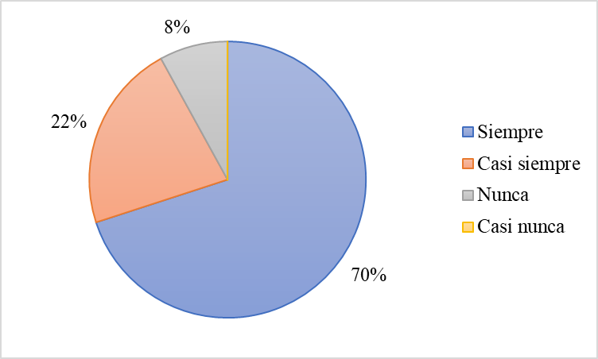
Fuente: Elaboración propia, tomado del cuestionario aplicado al personal Jornalero Agrícola de la empresa Standard Fruit Company, 2022.
De acuerdo con la figura anterior, que corresponde al ítem 6 de acuerdo con la variable de factor interno presentado en la encuesta al personal Jornalero Agrícola de la empresa SFC, se puede observar la percepción de los encuestados en relación con si se les ha hablado sobre los valores, la misión y visión de la compañía. Los resultados indican que el 22% señala que casi siempre se les aborda este tema, por otro lado, un 8% de los encuestados indica que nunca se les habla sobre los estos elementos antes mencionados, tan importantes.
Al consultar al encargado del recurso humano en el ítem 4 de acuerdo con la variable de factor interno de la entrevista, este señala que siempre se les habla a los colaboradores sobre estos elementos, lo que está en consonancia con la percepción de la mayoría de los participantes. Estos resultados sugieren que, en general, la empresa SFC tiene una práctica constante de comunicar los valores, la misión y visión de la compañía al personal jornalero. La comunicación de estos elementos es esencial para alinear a los colaboradores con los objetivos y la cultura de la organización.
Figura 7. Ambiente laboral respecto a otras empresas y equilibrio vida privada y trabajo
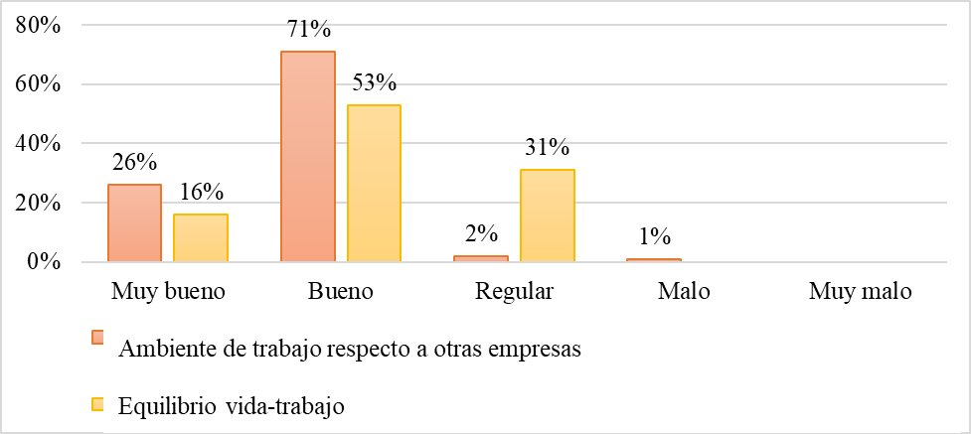
Fuente: Elaboración propia, tomado del cuestionario aplicado al personal Jornalero Agrícola de la empresa Standard Fruit Company, 2022.
La figura anterior, que representa la unión de las preguntas 10 y 11 de acuerdo con la variable de factor externo planteadas en la encuesta al personal Jornalero Agrícola de la empresa Standard Fruit Company, muestra la calificación que los trabajadores otorgan al ambiente laboral de la empresa. Según los resultados obtenidos, se puede observar que un 2% de los participantes califica el ambiente laboral como regular y solo un 1% lo considera malo. El hecho de que solo un pequeño porcentaje de los encuestados haya calificado el ambiente laboral como “regular” o “malo” sugiere que existen aspectos que podrían mejorarse para alcanzar un ambiente laboral óptimo en todos los aspectos.
Al preguntar en el ítem 6 de acuerdo con la variable de Factor Interno de la entrevista al encargado de RRHH de la empresa Standard Fruit Company sobre cómo se vela por tener un buen clima laboral, se proporcionan varias estrategias y prácticas. Estas incluyen tener una buena comunicación con las personas trabajadoras, fomentar los valores y la confianza, realizar reuniones, implementar círculos de calidad y promover el planteamiento de agendas.
En cuanto al enfoque de la compañía sobre el equilibrio que hay entre el trabajo y la vida personal privada, los resultados muestran que un 31% de los encuestados lo califica como regular. Estos hallazgos indican que la empresa SFC necesita dar una mayor atención a esto promoviendo este tema, ya que se debe dar ese equilibrio para poder mejorar estos porcentajes.
Figura 8. Trato de la empresa e influencia del jefe inmediato para el éxito laboral
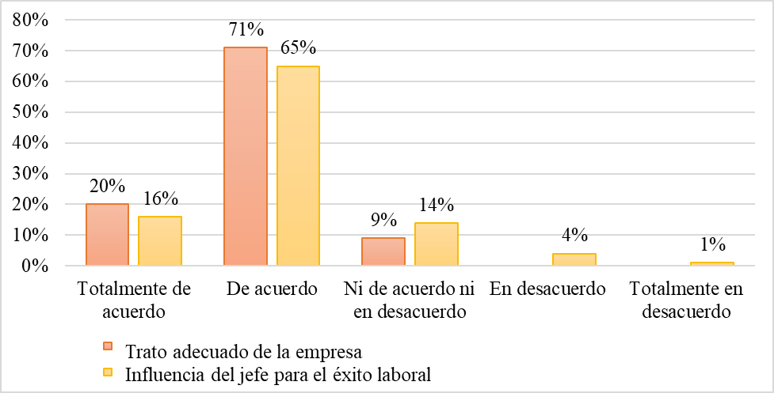
Fuente: Elaboración propia, tomado del cuestionario aplicado al personal Jornalero Agrícola de la empresa Standard Fruit Company, 2022.
La figura anterior, que representa la unión de las preguntas 12 y 13, de acuerdo con la variable de satisfacción laboral en la encuesta planteadas al personal Jornalero Agrícola de la empresa SFC, revela la percepción que poseen los colaboradores en relación con el trato que reciben por parte de la organización. Este hallazgo demuestra que un 9% de los participantes se considera neutral en cuanto a esta cuestión, esto se da mucho en las organizaciones, ya que como trabajadores muchas veces preferimos mantenernos al margen de las situaciones de la empresa para que no haya ningún problema con nuestro jefe inmediato o con nuestros compañeros de trabajo.
Al preguntar en el ítem 7 de acuerdo con la variable de factor interno de la Entrevista al encargado de RRHH de la empresa sobre si la empresa tiene un plan motivacional, este señala que la empresa maneja sistemas de incentivos salariales, con el fin que las personas trabajadoras puedan acceder a un salario superior al mínimo de ley, beneficios extralaborales, y premiaciones por la calidad de trabajo. En el ítem 8 el entrevistado señala que considera que dicho plan motivación cumple los objetivos deseados por la empresa o requiere de acciones de mejora pues siempre hay apertura a la mejora continua.
Por otro lado, en relación con la influencia del jefe inmediato en el éxito laboral del puesto que tienen los trabajadores, los resultados de la figura anterior muestran que un 14% de los encuestados se considera neutral en esta cuestión, lo que da a entender que no tienen una postura clara sobre la influencia de su jefe en su éxito laboral. Un 4% de los participantes está en desacuerdo y un 1% está totalmente en desacuerdo con recibir este apoyo por parte de su jefe. Estos resultados evidencian que los trabajadores Jornalero Agrícola de la empresa SFC perciben que necesitan el apoyo y la influencia por parte de los jefes y de esta forma poder motivar y potenciar su desempeño en sus labores.
Figura 9. Beneficios que otorgan satisfacción laboral

Fuente: Elaboración propia, tomado del cuestionario aplicado al personal Jornalero Agrícola de la empresa Standard Fruit Company, 2022.
La figura anterior, que corresponde al ítem 14 de acuerdo con la variable de satisfacción laboral presentado en la encuesta al personal Jornalero Agrícola de la empresa Standard Fruit Company, muestra los beneficios que reciben los trabajadores y que les otorgan satisfacción laboral. Según los resultados, se observa que el beneficio más mencionado por los encuestados, con un 51%, son las becas estudiantiles. Esto indica que la empresa da apoyo educativo a los colaboradores o a sus familiares, lo cual es valorado positivamente y contribuye a su satisfacción laboral. En segundo lugar, un 22% de los encuestados mencionan que los paquetes escolares son beneficios que les generan satisfacción laboral. Estos paquetes podrían incluir útiles escolares u otros recursos que faciliten la educación de los trabajadores o sus hijos.
Un 15% de los encuestados destacan que los permisos con goce de salario son beneficios que les otorgan satisfacción laboral. Esto sugiere que la flexibilidad y la posibilidad de ausentarse del trabajo con remuneración son valoradas por los trabajadores. Esto indica la importancia de contar con los recursos que se necesitan para realizar su labor de la mejor forma. Además, se observa que un porcentaje bajo de los participantes, alrededor del 1%, mencionan que la satisfacción laboral se debe a la posibilidad de cumplir algún deseo de un familiar o a la combinación de todos los beneficios anteriores.

5.2.3 Desempeño laboral
Figura 10. Necesidad de beneficios de la empresa, satisfacción salarial y probabilidad de irse de esta
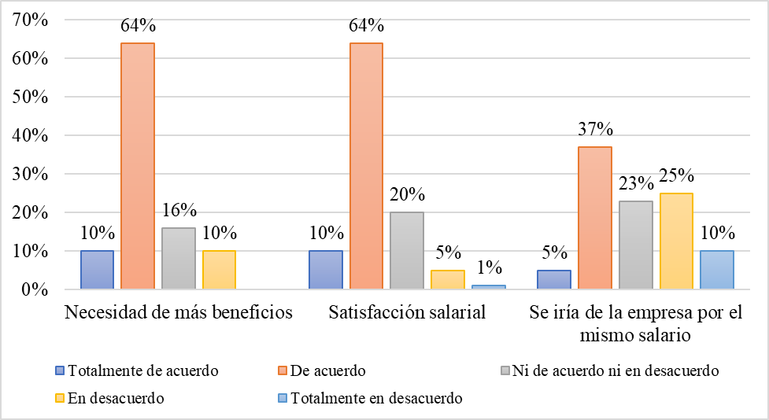
Fuente: Elaboración propia, tomado del cuestionario aplicado al personal Jornalero Agrícola de la empresa Standard Fruit Company, 2022.
La figura anterior representa la unión de las preguntas 15, 16 y 17 de acuerdo con la variable de satisfacción laboral planteadas en la encuesta al personal Jornalero Agrícola de la empresa SFC. En cuanto a la opinión sobre que si necesitan más beneficios laborales la mayoría del 64% dice que está de acuerdo en que se necesita esto y 10% dice estar totalmente de acuerdo. Sin embargo, el 16% no opina al respecto.
Según los hallazgos, podemos mirar un 64% que se encuentran satisfechos con su salario, mientras se observa que el 20% de los participantes están de forma neutral, el 5% en desacuerdo que no están satisfechos con su salario y el 1% en total desacuerdo con lo que percibe de salario, por lo que consideran que existen áreas de mejora en cuanto al tema de las características condicionales y los incentivos que reciben en su trabajo.
Además, un 37% de los encuestados están de acuerdo en que, si se fueran de la empresa por un mismo salario, refuerza la idea de que hay un grupo significativo de trabajadores que sienten que podrían obtener mayores ventajas en otro empleo al irse de la empresa. Por otro lado, un 23% de los encuestados no opinó al respecto, lo que indica que tienen una postura neutra o no tienen una opinión clara sobre si se quieren mantener en la empresa o si se van.
La información obtenida en el ítem 14 de acuerdo con la variable de Rotación de personal de la Entrevista al funcionario de RRHH de la organización SFC proporciona detalles sobre las consecuencias de la rotación de personal dentro de la empresa. Según el encargado de Recursos Humanos, se identifican varias implicaciones asociadas a la rotación de personal. Entre ellas se mencionan las nuevas contrataciones, el reclutamiento de nuevos colaboradores, los costos vinculados con la capacitación de los más recientes miembros del equipo y el impacto que la rotación puede tener en los procesos productivos de la empresa.
Además, el encargado de RRHH menciona en el ítem 15 que el índice de rotación de personal se calcula de forma mensual, determinando así la prevalencia en la rotación de los trabajadores. Esto se realiza a través de indicadores que tienen en cuenta tanto los ingresos como las salidas de colaboradores en relación con el total de trabajadores en el departamento.
Figura 11. Necesidad de apoyo en problemáticas internas y externas
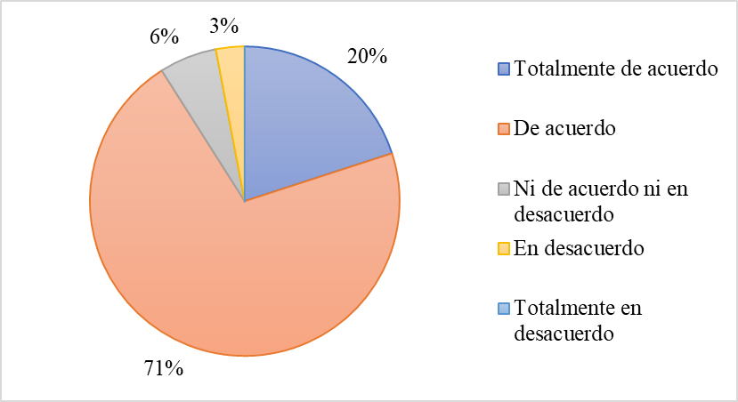
Fuente: Elaboración propia, tomado del cuestionario aplicado al personal Jornalero Agrícola de la empresa Standard Fruit Company, 2022.
La figura anterior muestra los resultados obtenidos en el ítem 18 de acuerdo con la variable de satisfacción laboral de la encuesta realizada al personal Jornalero Agrícola de la empresa SFC. Este ítem se enfoca en la opinión de los colaboradores sobre si consideran necesario que la empresa brinde más apoyo para resolver las problemáticas internas y externas como (problemas personales, económicos, fallas en el transporte, cuido o compromisos familiares, entre otros) que afectan el rendimiento laboral.
Según los datos obtenidos, la mayoría de los participantes, un 71%, señalaron estar de acuerdo en que la empresa debe proporcionar más apoyo en este sentido. Además, un 20% manifestó estar totalmente de acuerdo con esta afirmación. Por otro lado, un 6% de los encuestados se mantuvieron neutrales con la necesidad de un mayor apoyo por parte de la empresa.
Estos resultados reflejan la percepción de los trabajadores en cuanto a las problemáticas internas y externas que afectan su rendimiento laboral. La mayor parte de los encuestados considera que la organización debe tomar medidas adicionales para brindarles apoyo en la resolución de estas problemáticas, lo que indica que se necesita una intervención por parte de la empresa para incentivar mejores condiciones laborales y el desempeño de los colaboradores.
Figura 12. Gusto por el ambiente y seguridad laboral
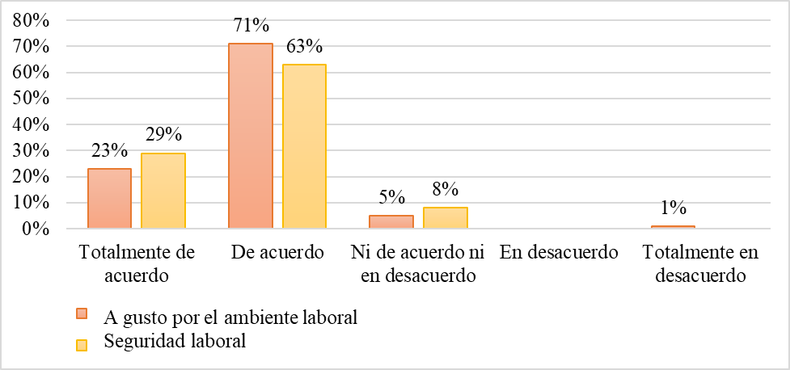
Fuente: Elaboración propia, tomado del cuestionario aplicado al personal Jornalero Agrícola de la empresa Standard Fruit Company, 2022.
La figura anterior muestra los resultados obtenidos en las preguntas 19 y 20, según con la variable de satisfacción laboral de la encuesta realizada al personal Jornalero Agrícola de la empresa SFC. Estas preguntas se refieren a la satisfacción de los colaboradores con el ambiente laboral de la empresa. Según los resultados, un 5% de los encuestados permanecieron imparciales, sin expresar una opinión clara al respecto, y solo un 1% dijo estar totalmente en desacuerdo con la afirmación.
En cuanto a si la empresa le genera al colaborar seguridad laboral, solo el 8% dice estar neutrales. La empresa dice estar comprometida con esto. Estos resultados reflejan que una gran mayoría de los colaboradores considera que la empresa les ofrece seguridad laboral. Esto es un aspecto importante, ya que la seguridad en el trabajo es de especial importancia para el bienestar y la tranquilidad de los trabajadores.
Por otro lado, en el ítem 17 de acuerdo con la variable Optimización de la fuerza laboral de la entrevista realizada al encargado de RRHH, se le pregunta sobre cómo percibe la optimización de la fuerza laboral dentro de la organización, a lo cual el encargado menciona que es bueno. Esto muestra que el encargado del talento humano percibe de manera positiva la optimización de la fuerza laboral en la empresa. Esto puede implicar que se están llevando a cabo estrategias y acciones para aprovechar eficientemente el talento y los recursos humanos disponibles, lo cual es beneficioso tanto para la empresa como para los colaboradores.
Figura 13. Expectativa del empleo que tienen
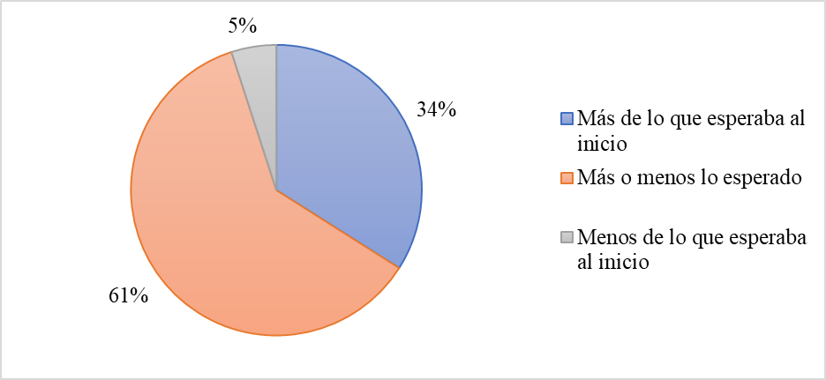
Fuente: Elaboración propia, tomado del cuestionario aplicado al personal Jornalero Agrícola de la empresa Standard Fruit Company, 2022.
De acuerdo con la figura anterior, correspondiente al ítem 21 de acuerdo con la variable satisfacción laboral presentado en la encuesta al personal Jornalero Agrícola de la empresa SFC, se ve plasmado que la mayoría, representada por 61% de los participantes, dicen que el trabajo que tienen en la empresa es más o menos lo que esperaban al inicio, 34% dicen que es más de lo que esperaba al inicio y 5% dice que menos de lo que tenían por expectativa.
Estos hallazgos revelan que una buena parte de los participantes tiene una percepción favorable sobre el trabajo que desempeñan en la empresa Standard Fruit Company. Sin embargo, es importante tener en cuenta que un pequeño porcentaje siente que sus expectativas iniciales no se han cumplido. Estos datos pueden ser útiles para que la empresa evalúe y ajuste sus prácticas laborales, si es necesario, con el fin de mejorar la experiencia
Figura 14. Tenencia de las herramientas necesarias y a quién acudir por dudas o problemas
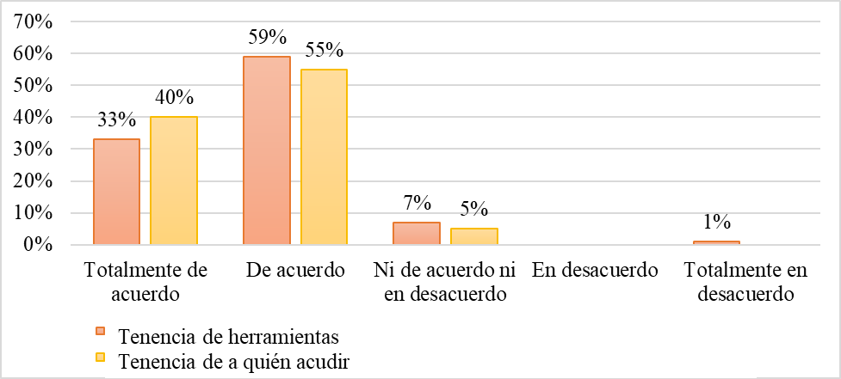
Fuente: Elaboración propia, tomado del cuestionario aplicado al personal Jornalero Agrícola de la empresa Standard Fruit Company, 2022.
La figura anterior representa la unión de las preguntas 22 y 23 de acuerdo con la variable Desempeño laboral planteadas en la encuesta al personal Jornalero Agrícola de la empresa SFC. En cuanto a si los trabajadores tienen las herramientas necesarias para su trabajo, un total de 7% permanecen imparciales y 1% están totalmente en desacuerdo. Con esto se puede observar que en general, la mayoría de los colaboradores están satisfechos con las herramientas proporcionadas por la empresa para llevar a cabo sus tareas laborales. Ergo, es clave considerar las opiniones de aquellos que no se sienten plenamente satisfechos y evaluar la situación para garantizar que todos los trabajadores posean los recursos necesarios para desempeñarse de la mejor forma.
Según la respuesta proporcionada en el ítem 18 de acuerdo con la variable Optimización de la fuerza laboral de la Entrevista al encargado de RRHH de SFC, este considera estar de acuerdo en que el personal jornalero agrícola y operativo cuenta con los recursos necesarios para realizar sus labores sin provocar recargos laborales. Esta respuesta indica que, desde la perspectiva del encargado de Recursos Humanos, se asegura que se proporcionen los recursos adecuados a los colaboradores, de modo que estos lleven a cabo sus labores sin experimentar una carga excesiva de trabajo.
Por otro lado, respecto a si tienen a quién acudir en el trabajo cuando tienen problemas o dudas estos señalan en mayoría de 55% estar totalmente de acuerdo, 40% dice estar de acuerdo y 5% ni de acuerdo ni en desacuerdo. Estos resultados indican que, en general, los trabajadores tienen acceso a alguien en la empresa a quien pueden recurrir cuando enfrentan dificultades o necesitan aclarar dudas en su trabajo. La existencia de una figura de apoyo o de un sistema establecido para brindar orientación y resolver problemas puede ser beneficioso para mantener un ambiente de trabajo favorable y fomentar la colaboración y comunicación entre los trabajadores.
Figura 15. Aspectos que afectan el desempeño
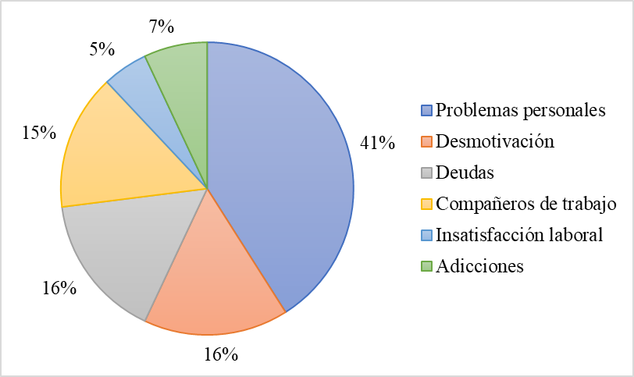
Fuente: Elaboración propia, tomado del cuestionario aplicado al personal Jornalero Agrícola de la empresa Standard Fruit Company, 2022.
De acuerdo con la figura anterior, correspondiente al ítem 24 de acuerdo con la variable Desempeño laboral presentado en la encuesta al personal Jornalero Agrícola de la empresa SFC, se consulta a este personal sobre cuáles aspectos personales considera que pueden afectar a un colaborador que no está logrando un buen desempeño laboral, y 41% dice que son los problemas personales, 16% señala que es la desmotivación, 16% dice que las deudas, 15% señala que son los compañeros del trabajo los que les afectan, 7% dice que las adicciones (a alcohol y drogas) y 5% señala que la insatisfacción laboral.
Estos resultados muestran que los trabajadores identifican diversos aspectos personales que llegan a tener una influencia en su desempeño en el trabajo. Los problemas personales, la falta de motivación, las deudas, la influencia de los compañeros, las adicciones y la insatisfacción laboral son considerados como factores que pueden afectar negativamente el rendimiento en el trabajo.
Al preguntar en el ítem 19 de acuerdo con la variable Optimización de la fuerza laboral de la Entrevista al encargado de RRHH de Standard Fruit Company si considera que el personal jornalero agrícola y operativo realiza las tareas que se le asignan en el tiempo establecido, el encargado señala que siempre se realizan en el tiempo programado. Esto indica que, según la percepción del encargado de Recursos Humanos, el personal jornalero agrícola y operativo cumple con las tareas asignadas dentro del tiempo establecido.
Por otro lado, en el ítem 20 de acuerdo con la variable Optimización de la fuerza laboral, en la entrevista al encargado de RRHH también señala que está de acuerdo en que los objetivos actuales son reales y alcanzables, y que no provocan un exceso de trabajo para el personal. Esto implica que, según la opinión del encargado de Recursos Humanos, los objetivos establecidos para el personal jornalero agrícola y operativo son considerados realistas y alcanzables, sin generar una carga excesiva de trabajo. Estas respuestas sugieren que la empresa está comprometida en asignar tareas factibles de completar en el tiempo programado, evitando sobrecargar al personal y asegurando que los objetivos sean alcanzables. Esto es importante para mantener un equilibrio clave entre productividad-bienestar de los colaboradores.
Figura 16. Tenencia de información clara
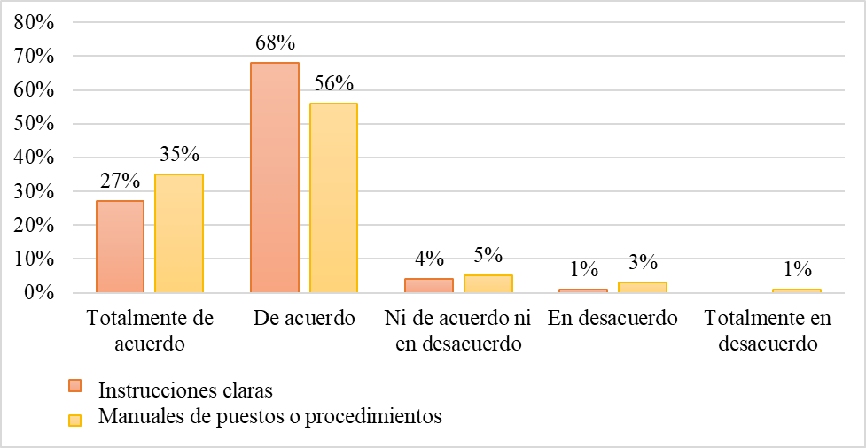
Fuente: Elaboración propia, tomado del cuestionario aplicado al personal Jornalero Agrícola de la empresa Standard Fruit Company, 2022.
Finalmente, la figura anterior representa la unión de las preguntas 25 y 26 de acuerdo con la variable Desempeño laboral planteadas en la encuesta al personal Jornalero Agrícola de la empresa Standard Fruit Company. En cuanto a si el colaborador recibe instrucciones detalladas de sus labores, ejemplo en sus rendimientos a alcanzar y evaluaciones de desempeño el 4% permanece neutral y 1% están en desacuerdo. Esta información plasma que la mayor parte de los colaboradores del personal Jornalero Agrícola de la empresa SFC sienten que reciben instrucciones detalladas sobre sus tareas y están de acuerdo con ello, sin embargo, se necesita una comunicación clara y detallada para contribuir a su rendimiento y facilitar las evaluaciones de desempeño.
Por otro lado, sobre si tienen conocimiento de la existencia de manuales de funciones y/o actividades que indiquen las tareas a su cargo el 5% dicen estar neutrales, 3% en desacuerdo y 1% totalmente en desacuerdo. Estos resultados revelan que hay un pequeño porcentaje que no está de acuerdo o está en desacuerdo, lo que sugiere que puede haber cierta falta de claridad o comunicación en cuanto a los manuales de funciones en la empresa y esto puede impactar en cómo están de cómodos los colaboradores en sus labores y por ende afecta su desempeño laboral.

5.3 Resumen capitular
En el Capítulo 5 del estudio, se confeccionó el análisis de resultados, presentando los datos recopilados durante el estudio. Este capítulo brinda una visión amplia de los hallazgos obtenidos y ofrece una comprensión profunda de los aspectos investigados. El análisis de los datos obtenidos se basó en los datos recopilados a través de métodos como encuestas, entrevistas y fuentes secundarias. Se utilizaron técnicas de análisis estadístico y cualitativo para examinar los datos y responder a las interrogantes de estudio antes planteadas.
En este capítulo, se presentaron los resultados de manera clara y organizada. Se utilizaron gráficos, tablas y descripciones textuales para mostrar los datos recolectados en función con los objetivos del estudio. Se resaltan los hallazgos más relevantes y se proporcionaron explicaciones y discusiones que respaldaron los resultados. Además, se compararon los resultados con la literatura existente y se realizaron interpretaciones para comprender el significado de los hallazgos en el contexto del estudio. Se identificaron tendencias, patrones y relaciones entre las variables estudiadas.

CAPÍTULO V: CONCLUSIONES Y RECOMENDACIONES

5.1 Introducción
En este capítulo se muestran las conclusiones y recomendaciones a las que se llega en esta investigación realizada. Este capítulo representa el cierre del estudio y resume los principales hallazgos y contribuciones obtenidos a lo largo del proceso. En las conclusiones, se realiza un resumen de los resultados recolectados y se destacan los principales hallazgos en relación con los objetivos de investigación planteados. Se consideran los datos recopilados, identificando los patrones y tendencias encontrados. Además, se establecen relaciones entre los diferentes elementos analizados y se interpretan los hallazgos en función del marco teórico y la literatura existente. Las conclusiones proporcionan respuestas a las preguntas de investigación planteadas, brindando una visión general de los logros alcanzados y las contribuciones realizadas al campo de estudio.
A continuación, se presentan las recomendaciones basadas en las conclusiones del estudio. Estas recomendaciones son sugerencias prácticas y acciones específicas que pueden implementarse para mejorar la situación analizada. Se enfocan en aspectos identificados como áreas de oportunidad o mejoras necesarias, y se presentan como orientaciones para futuras acciones. Las recomendaciones pueden abarcar diferentes aspectos tales como la implementación de políticas y programas específicos, la modificación de prácticas existentes, el fortalecimiento de áreas de debilidad identificadas, o la promoción de cambios organizacionales. Se basan en los descubrimientos del estudio, y están diseñadas para ayudar a la empresa a alcanzar sus objetivos y mejorar el desempeño.

5.2 Conclusiones
El presente estudio gira respecto al tema “Recursos Humanos como mecanismo de intervención para disminuir el ausentismo laboral, rotación del personal y optimización de la fuerza laboral en la organización Standard Fruit Company de Río Frío de Sarapiquí, en el periodo 2022-2023” por lo cual el objetivo general de este estudio consistió en determinar cómo diversos factores internos y externos afectan a la institución.
Para el cumplimiento del primero objetivo específico referente al diagnóstico de los factores internos y externos que influyen en el personal para que haya presencia de ausentismo laboral, se obtuvo la información mediante encuestas y entrevistas que permitieron la recolección de la información en la empresa SFC Río Frío Sarapiquí en el periodo 2022-2023.
Según los resultados obtenidos, se cae en la conclusión que el elemento que más contribuye al ausentismo laboral en la empresa SFC de Río Frío de Sarapiquí durante el periodo 2022-2023 son las enfermedades y los accidentes no laborales. Estos factores son mencionados por los colaboradores y el personal de Recursos Humanos como las principales causas de ausentismo en la organización. Además, se identifica la enfermedad laboral como otro factor significativo que contribuye al ausentismo. Esto indica que la salud de los colaboradores es un aspecto crítico que afecta la asistencia y la continuidad de su desempeño laboral.
En cuanto a las causas oficialmente reportadas por el Departamento de Recursos Humanos de la empresa SFC Río Frío, Sarapiquí se determina que la incapacidad laboral ante la CCSS se posiciona como la principal causa de ausentismo. Esto demuestra la importancia de brindar un acceso adecuado a servicios de salud y garantizar la atención médica necesaria para los colaboradores contando con un profesional en medicina que visite la empresa una vez a la semana, de esta manera dará atención médica a quien lo requiera en ese momento.
Las ausencias con permiso, pero sin pago, se identifican como la segunda causa más frecuente de ausentismo laboral. Y, en tercer lugar, se encuentra la ausencia sin permiso, que muestra la necesidad de fortalecer y reforzar las políticas y procedimientos de asistencia y cumplimiento en la empresa. Con todo esto, es esencial fomentar una cultura de responsabilidad y cumplimiento entre los colaboradores, promoviendo una comunicación clara y un seguimiento adecuado de los procesos establecidos.
Es interesante observar que, a pesar de los padecimientos laborales reportados por algunos trabajadores agrícolas, la comunicación y el ambiente de trabajo en la empresa Standard Fruit Company se califican en su mayoría como buenos. Esto indica que, en general, los trabajadores perciben un ambiente laboral positivo en términos de interacción y relaciones entre colegas y superiores. Además, es alentador ver que los trabajadores también califican favorablemente el equilibrio entre vida y trabajo en comparación con otras empresas en las que han trabajado. Esto sugiere que la empresa ha implementado medidas que permiten a los colaboradores conciliar sus responsabilidades laborales y personales de manera satisfactoria.
Es notable destacar que otro hallazgo del estudio es que los trabajadores de la empresa SFC tienen la oportunidad de manifestar sus sentimientos y pensamientos a través de un formulario proporcionado por la empresa, denominado “Quejas, peticiones y reclamos”. La existencia de este formulario muestra que la empresa ha establecido un canal formal para que los trabajadores expresen sus inquietudes, ya sean quejas, peticiones o reclamos. Esto contribuirá a generar un ambiente laboral más transparente y brindar a los colaboradores una vía para plantear problemas, sugerencias o cualquier asunto que deseen abordar.
Otro hallazgo significativo del estudio es que el trato de la empresa SFC hacia sus colaboradores es considerado como bueno. Esto implica que los colaboradores perciben que la organización brinda un trato adecuado, justo y respetuoso hacia ellos. Un trato positivo por parte de la empresa puede tener un impacto clave en la satisfacción y el compromiso adquirido por parte de los colaboradores, así como en su rendimiento laboral. Además, los encuestados también destacan la influencia positiva de sus jefes inmediatos en el logro del éxito en sus labores. Esto sugiere que los líderes y supervisores en la empresa desempeñan un papel importante en motivar, guiar y apoyar a sus colaboradores para alcanzar sus metas y desempeñarse de manera efectiva.
Finalmente, respecto al primer objetivo, según los resultados del estudio, los trabajadores de Standard Fruit Company expresan la percepción de que deberían recibir un mayor apoyo en la solución de las problemáticas internas y externas de la organización. Esta percepción sugiere que los colaboradores desean contar con un respaldo más sólido por parte de la organización para abordar los desafíos y dificultades que puedan enfrentar en su entorno laboral.
Ahora bien, en función del objetivo 2 respecto al análisis de cómo estos factores influyen en la satisfacción y el desempeño laboral en el personal de la empresa Standard Fruit Company Río Frío Sarapiquí se encuentra que los colaboradores indican que la empresa continuamente les expresa los valores, la misión y la visión de SFC. Esta revelación es significativa, ya que demuestra que esta se esfuerza por comunicar y transmitir de manera efectiva su identidad organizacional a sus colaboradores. Cuando esto se pueda expresar manera continua, se alinearán las metas y los objetivos individuales de los colaboradores con los de la empresa en su conjunto.
Se descubre también que algunas acciones que otorgan satisfacción laboral se dan mediante la asignación de becas a estudiantes hijos de trabajadores de la empresa y que cada año reciben un paquete de útiles escolares. Además, tener permisos con goce de salario y la presencia social de la empresa mediante actividades recreativas hacen que los trabajadores estén satisfechos y den así un mejor rendimiento. Esto también se liga al hecho que estos consideran en su mayoría estar contentos con el salario que tienen.
También, los trabajadores de Standard Fruit Company afirman tener información clara a su disposición, como indicaciones claras sobre cómo realizar su trabajo y la presencia de manuales de puestos o procedimientos al alcance. La disponibilidad de información clara y precisa es fundamental para que los trabajadores puedan hacer sus tareas de una manera eficiente. Con poder tener indicaciones claras sobre cómo llevar a cabo su trabajo, los trabajadores pueden entender y seguir los procesos adecuados, lo que puede contribuir a la calidad y consistencia en la ejecución de sus labores.
Por otro lado, otro aspecto relevante que se desarrolla en este estudio es que los trabajadores manifiestan que, en general, el empleo que tienen en SFC es más o menos lo esperado, lo cual genera satisfacción en relación con este aspecto. Esta percepción positiva por parte de los colaboradores indica que sus expectativas en cuanto al empleo que desempeñan en la empresa se están cumpliendo en su mayoría. Esto puede deberse a diferentes factores, como el nivel de remuneración, las condiciones de trabajo, las oportunidades de desarrollo, entre otros.
Sin embargo, los trabajadores indican que sí necesitan más beneficios por parte de la empresa y algunos consideran que sí están dispuestos a irse en caso de tener otra opción laboral en actividades similares y con un salario como el que tienen actualmente. El propio encargado de Recursos Humanos sabe lo dañino que puede ser la rotación de personal acelerada y por ello es mejor tener a los peones agrícolas felices para que no se vayan.
Respecto al tercer objetivo específico, así, como se vio en este capítulo de análisis de resultados, se pudieron evaluar las mejores acciones basadas en estrategias de Recursos Humanos, para que la empresa SFC Río Frío Sarapiquí logre la disminución de las causas de ausentismo laboral, rotación del personal y optimización de la fuerza laboral se determinó en la Entrevista al encargado de RRHH que las medidas que la empresa toma para combatir el ausentismo laboral van desde reuniones de concientización sobre el impacto del ausentismo con los involucrados, la perspectiva de las posibles consecuencia hasta el acompañamiento al trabajador desde un enfoque médico-social.
La concientización sobre las posibles consecuencias del ausentismo laboral es una estrategia importante para reflexionar entre los colaboradores sobre lo importante que es asistir al trabajo de manera regular y cumplir con sus responsabilidades laborales. Estas reuniones pueden proporcionar información sobre cómo el ausentismo afecta a nivel individual, pero también a nivel organizacional, destacando los costos económicos y las implicaciones en la productividad y el desempeño que tienen estos.
El encargado de Recursos Humanos de la empresa Standard Fruit Company también indica que en la organización hay un buen clima de trabajo y para mantenerlo bueno desde este departamento se proporcionan varias estrategias y prácticas. Estas incluyen tener una buena comunicación con las personas trabajadoras, fomentar los valores y la confianza, realizar reuniones, implementar círculos de calidad y promover el planteamiento de agendas. Sin duda, esto mejora el ambiente laboral.
Es importante destacar que, a partir del estudio realizado, se determinó que algunos aspectos afectarían el desempeño laboral de los colaboradores de Standard Fruit Company. Estos aspectos incluyen los problemas personales, la desmotivación y los problemas con compañeros de trabajo, los cuales pueden generar insatisfacción laboral y tener un impacto negativo en la productividad y el rendimiento de los colaboradores. Los problemas interpersonales y personales, como dificultades con la familia, financiera o salubres afectarían la capacidad de los colaboradores para concentrarse y desempeñarse de manera óptima en su trabajo.
En función del objetivo 4 se determina que es necesario el diseño de un plan estratégico de RRHH para la disminución los índices de ausentismo y rotación laboral en la empresa SFC Río Frío Sarapiquí, un plan que facilite el aumento en el desempeño laboral mediante el análisis de los resultados que ha recolectado la investigación, por ello las recomendaciones del estudio y la propuesta es clave para la mejora de estos índices en la institución.
Se concluye de forma general que la empresa SFC Río Frío Sarapiquí enfrenta una serie de factores como tal que se deben mejorar de acuerdo con las necesidades de sus colaboradores, de tal manera que se puede lograr y llevar a cabo las diferentes estrategias y propuestas arriba mencionadas en nuestra investigación para que la empresa logre sus respectivas mejoras. Por otra parte, es importante también mencionar que la empresa SFC Río Frío Sarapiquí, es una organización con grandes bases sólidas donde a través de los años ha buscado sustentar el mejoramiento tanto de la empresa como tal, en sus proyecciones, en el crecimiento del desarrollo económico y el bienestar de sus colaboradores por lo que se espera que puedan bajar el impacto en los índices de ausentismo y rotación laboral que la empresa enfrenta día a día.

5.3 Recomendaciones
Basado en los hallazgos y conclusiones del estudio, así como en los aspectos que afectan el desempeño laboral en la empresa Standard Fruit Company, se pueden ofrecer las siguientes recomendaciones centradas en la mejorar el tema particular de la satisfacción y el desempeño laboral en la empresa, abordando los aspectos identificados como problemáticos, mejorando el clima y las relaciones entre compañeros y superiores.
En primer lugar, la implementación de medidas preventivas en seguridad y salud laboral es esencial para proteger la integridad integral de los colaboradores. Esto implica la identificación de los riesgos de trabajo, así como la adopción de medidas de prevención necesarias, brindar equipos de protección personal y realizar capacitaciones periódicas en seguridad son acciones clave para promover un entorno de trabajo seguro. Además, para la empresa es útil establecer canales de comunicación efectivos para que los colaboradores puedan reportar situaciones riesgosas y recibir orientación y apoyo en caso de accidentes o enfermedades laborales.
En segundo lugar, es fundamental que la empresa promueva una cultura empresarial que fomente la seguridad y la salud de los colaboradores. Esto implica que los valores, la misión y la visión de la organización se vivan en todos los niveles de la organización, desde los líderes hasta los colaboradores. Los líderes deben dar ejemplo y demostrar un compromiso activo con la seguridad y la salud laboral. De la misma forma, se deben implementar programas de motivación y reconocimiento para incentivar a los trabajadores formas de fomentar un ambiente de trabajo positivo y estimulante. Con poder crear un entorno seguro y saludable, la empresa no solo protege la integridad de sus colaboradores, sino que también contribuye a mejorar la productividad y el rendimiento general de la organización.
Como tercer elemento a considerar, es fundamental que la empresa siga promoviendo la comunicación activa de sus valores, misión y visión, y no solo como una declaración superficial, sino como una parte integral de la cultura de esta empresa. Esto implica que los líderes y supervisores deben ejemplificar estos valores en sus acciones y decisiones diarias, y que los colaboradores tengan la oportunidad de participar y contribuir de forma activa a la consecución de la misión y la visión de la SFC.
Por otro lado, es esencial que la empresa implemente estrategias para fomentar la motivación de los colaboradores, como programas de capacitación y desarrollo profesional, y la creación de un ambiente de trabajo positivo y estimulante. El reconocimiento regular de los logros y el esfuerzo de los colaboradores es fundamental para mantener su motivación y satisfacción laboral. Esto puede incluir desde simples palabras de agradecimiento hasta programas más estructurados de reconocimiento, como premios o incentivos. Asimismo, ofrecer elementos de capacitación y desarrollo profesional que se pueda dar a los colaboradores para que ellos puedan adquirir nuevas habilidades y conocimientos, lo que beneficia a su crecimiento personal a la vez que aporta valor a SFC a contar con un equipo más capacitado.
Una cuarta recomendación es la de promover una comunicación abierta, transparente y efectiva dentro de la empresa. Esto implicaría fomentar la retroalimentación frecuente, con de comunicación claros y mayores oportunidades para que los colaboradores expresen sus inquietudes, sugerencias y necesidades. Esta comunicación abierta y transparente crea un ambiente organizacional de confianza y permite resolver problemas de manera más eficiente. Los líderes y supervisores deben estar dispuestos a escuchar activamente a los colaboradores, brindarles información relevante sobre las decisiones y cambios en la organización, y responder de manera clara y honesta a sus preguntas y preocupaciones.
Como quinto elemento clave, se considera mejorar el tema de la motivación y el reconocimiento de los trabajadores. Para ello, es necesario diseñar e implementar estrategias que fomenten la motivación y el reconocimiento de los colaboradores. Esto podría hacerse mediante programas de incentivos que recompensen el desempeño excepcional, como bonificaciones o aumentos salariales basados en resultados alcanzados. Además, el reconocimiento público de los logros y el esfuerzo de los colaboradores ya sea a través de ceremonias de premiación o ciertos reconocimientos en reuniones, contribuyendo a fortalecer su sentido de pertenencia y motivación.
Como sexta recomendación, se promueve brindar apoyo en el manejo de problemas interpersonales. Esto implica establecer políticas y procedimientos claros para abordar los conflictos y las tensiones que puedan surgir entre los colaboradores en el lugar de trabajo. La empresa debe implementar un proceso estructurado de resolución de conflictos que proporcione a los colaboradores las herramientas para abordar de manera constructiva las diferencias y encontrar soluciones satisfactorias. Al brindar apoyo en el manejo de problemas interpersonales, la empresa puede prevenir la escalada de conflictos, mejorar las relaciones en el trabajo, promoviendo con esto un ambiente de trabajo productivo.
Finalmente, se recomienda a la empresa Standard Fruit Company que proporcione mayores oportunidades para el desarrollo a sus colaboradores. Es importante ofrecer elementos de capacitación donde ellos puedan adquirir nuevas habilidades y saberes relevantes para su trabajo. Esto no solo fortalecerá su desempeño actual, sino que también los preparará para asumir roles de mayor responsabilidad en el futuro. Cuando se logran ofrecer mayores oportunidades de desarrollo y crecimiento la empresa demuestra su compromiso con el desarrollo individual de sus colaboradores y su crecimiento profesional.
Por lo tanto, de forma general se puede afirmar que es de gran importancia que la empresa lleve a la práctica cada una de las recomendaciones que se brindan en esta investigación, ya que solo de esta manera se puede ser consciente si la aplicación de las estrategias y propuestas arriba mencionadas van a lograr disminuir la problemática que la empresa SFC Río Frío Sarapiquí enfrenta como tal, ya que lo que se pretende es poder bajar el porcentaje en los índices de ausentismo y rotación laboral que SFC Río Frío Sarapiquí enfrenta, además poder darle un mayor enfoque a los aspectos identificados como problemáticas que los colaboradores nos proporcionaron por medio de las encuestas aplicadas.

5.4 Resumen capitular
El Capítulo 7 del estudio presenta las conclusiones y recomendaciones basadas en el logro del objetivo general y los objetivos específicos planteados en el estudio. Respecto al objetivo general de diseñar un plan estratégico en RRHH para mejorar el desempeño laboral en Standard Fruit Company Río Frío Sarapiquí durante el periodo 2022-2023, se puede destacar que en primer lugar, a través del análisis de los factores internos y externos que influyen en el personal y causan ausentismo laboral, se identificaron diversas causas, como la falta de comunicación efectiva, la falta de oportunidades de desarrollo, y la falta de reconocimiento, los cuales son factores que afectan negativamente la satisfacción y el desempeño laboral de los trabajadores.
En segundo lugar, se determinó que la satisfacción laboral desempeña un elemento clave en el desempeño de los colaboradores. Se encontró que aquellos trabajadores que se sienten satisfechos con su empleo tienen un rendimiento laboral más alto y están menos propensos al ausentismo y la rotación. En tercer lugar, se evaluaron diversas acciones basadas en estrategias de Recursos Humanos para abordar las causas del ausentismo laboral, la rotación y la optimización de la fuerza laboral. Entre las recomendaciones se destacan el uso de programas de capacitación interna para abordar los problemas identificados, la creación de un programa de reconocimiento “Colaborador del mes” para motivar a los empleados y mejorar su satisfacción, y la necesidad de ajustes y mejoras continuas en el plan estratégico de Recursos Humanos para garantizar su efectividad.
De esta forma, el diseño de un plan estratégico en RRHH, según en el análisis de factores internos y externos que afectan el desempeño laboral, es fundamental para disminuir los índices de ausentismo y rotación laboral, así como para optimizar la fuerza laboral en SFC Río Frío Sarapiquí. Se recomienda implementar acciones como programas de capacitación, programas de reconocimiento y mejoras continuas en el plan estratégico de Recursos Humanos para lograr estos objetivos y mejorar el desempeño laboral en la empresa.

CAPÍTULO VI: PROPUESTA

6.1 Introducción
En el entorno empresarial de hoy día, como señala Borja et al (2020), la gestión efectiva de los RRHH es en un elemento vital para el éxito y la sostenibilidad de las empresas ya que depende de la gestión efectiva de muchos fenómenos empresariales asociados. SFC Company Río Frío Sarapiquí, inmersa en un mercado altamente competitivo, no es ajena a este desafío. Con el fin de mejora en su desempeño laboral y para poder hacer frente a los desafíos que presenta el ausentismo, la rotación de personal y la optimización de la fuerza laboral, se plantea la necesidad de diseñar un plan estratégico en Recursos Humanos que considere tanto los factores internos como los externos que influyen en estos aspectos.
El presente capítulo, como parte fundamental de la tesis, propone un enfoque integral para abordar los hallazgos identificados en relación con el ausentismo, la rotación de personal y la optimización de la fuerza laboral en SFC Río Frío Sarapiquí. El análisis exhaustivo realizado en los capítulos anteriores ha permitido identificar las principales deficiencias y áreas de oportunidad en la gestión de RRHH de esta organización.
En este sentido, se plantea una propuesta centrada en corregir estas deficiencias mediante la implementación de un programa capacitador a nivel interno diseñado específicamente para abordar temas relacionados con el ausentismo laboral, los padecimientos derivados del trabajo y la resolución de problemas internos entre compañeros de trabajo y jefaturas. La capacitación interna se posiciona como una herramienta estratégica que permitirá mejorar las habilidades de los colaboradores, promoviendo un ambiente laboral saludable y una mayor satisfacción cuando desempeñe sus funciones en el sitio de empleo.
Además, se propone la implementación de una iniciativa que busca reconocer el esfuerzo y la dedicación de los trabajadores. En este sentido, se presentará una infografía mensual que destaque al “Colaborador del mes”, resaltando los logros y contribuciones sobresalientes de un colaborador destacado. Esta iniciativa tiene como objetivo incentivar la motivación laboral, fortalecer el sentido de pertenencia y fomentar la cultura del reconocimiento dentro de la organización.
El diseño de este plan estratégico en Recursos Humanos se llevará a cabo durante el periodo 2022-2023 con el objetivo de implementar las medidas propuestas de manera gradual y efectiva. Se espera que, mediante la ejecución de esta propuesta, Standard Fruit Company Río Frío Sarapiquí pueda mejorar significativamente su desempeño laboral, reducir los índices de ausentismo y rotación de personal y optimizar la fuerza laboral, lo cual contribuirá a fortalecer su posición competitiva en el fluctuante y competitivo mercado donde está inmersa.

6.2 Justificación
En los hallazgos de este estudio se determinó con bases sólidas que es necesario el diseño de un plan estratégico de RRHH para la disminución de los índices de ausentismo y rotación laboral en la empresa SFC Río Frío Sarapiquí, un plan que facilite el aumento en el desempeño laboral. Además, se indica que se hace necesario diseñar una diversidad de estrategias que fomenten la motivación y el reconocimiento de los colaboradores.
Por lo anterior, la aplicación de un plan estratégico en RRHH que aborde el ausentismo, las problemáticas y la satisfacción laboral en la empresa SFC Río Frío Sarapiquí durante el año 2022-2023 se justifica por múltiples razones fundamentales. En primer lugar, el impacto en el desempeño laboral es uno de los principales motivos para llevar a cabo esta propuesta. El ausentismo y las problemáticas laborales tienen un efecto directo en la productividad de la empresa. Cuando los colaboradores faltan con frecuencia, los proyectos y las tareas pueden retrasarse, lo que afecta negativamente la calidad del trabajo y la satisfacción de los clientes. Al abordar estos factores, se espera mejorar el desempeño general de la organización y fortalecer su posición competitiva en el mercado.
Otro aspecto relevante es la retención de talento. El alto índice de rotación de personal que tendría un alto precio para la empresa, tanto en términos económicos como en recursos destinados al reclutamiento, selección y capacitación de nuevos colaboradores. Además, la rotación constante podría producir inestabilidad en los equipos laborales, afectando así su clima laboral. Mediante la implementación de estrategias que mejoren la satisfacción laboral y aborden las problemáticas internas, se busca retener a los colaboradores talentosos y comprometidos, fomentando la continuidad y estabilidad en la fuerza laboral.
La preocupación por el bienestar laboral también respalda esta propuesta. El ausentismo laboral puede estar relacionado con diversas causas, como enfermedades, lesiones o insatisfacción en el trabajo. Al diseñar un programa de capacitación interna que aborde estos temas, se promueve el bienestar y la salud laboral de los colaboradores. Esto contribuye a crear un entorno de trabajo seguro, saludable y motivador, donde los colaboradores se sientan valorados y apoyados. A su vez, esto resultaría en una mayor satisfacción laboral y una disminución en los índices de ausentismo.
La mejora del clima laboral es otro factor clave. La resolución de problemas internos y la promoción adecuada de un ambiente laboral óptimo y colaborativo son aspectos clave para crear un clima laboral positivo en SFC. La implementación de la iniciativa de reconocimiento “Colaborador del mes” refuerza la cultura de reconocimiento y fortalece el sentido de pertenencia de los colaboradores. Un clima laboral positivo puede aumentar la motivación, el compromiso y la satisfacción de los trabajadores, lo que se traduce en un mejor desempeño en general.
Finalmente, la competitividad y la reputación de la empresa también se ven beneficiadas por la utilización de este plan estratégico. Una fuerza laboral comprometida, saludable y motivada es un activo valioso que puede influir en la calidad de los productos y servicios ofrecidos, la satisfacción de la clientela, influyendo directamente en la reputación de SFC en el mercado. Al mejorar el desempeño laboral y abordar las problemáticas internas, Standard Fruit Company puede fortalecer su posición competitiva y consolidarse como un referente en su industria.
Por lo anterior, la implementación de este plan estratégico permitirá abordar de manera efectiva los problemas identificados, brindando soluciones concretas y enfocadas. Al diseñar e implementar estrategias específicas para reducir el ausentismo y la rotación laboral, se busca mejorar la estabilidad y continuidad de la fuerza laboral de la empresa. Esto a su vez, contribuirá a un aumento en el desempeño laboral, mejorando la productividad y calidad del trabajo realizado.

6.3 Objetivos
El objetivo del plan estratégico tiene un enfoque en abordar los factores que suelen minar el desempeño laboral, como el ausentismo, las problemáticas laborales y la satisfacción en el trabajo. A través de la consideración meticulosa de estas facetas, se aspira a tejer un tapiz estratégico que no solo resuelva estos problemas, sino que también cultive un entorno donde el capital humano florezca. En cuanto a los objetivos específicos, el diseño de un programa de capacitación interna se alza como el primer pilar, un espacio donde los colaboradores se dotarán de herramientas para enfrentar los desafíos diarios. A continuación, se presentan estos objetivos.

6.3.1 Objetivo general
Diseñar un plan estratégico en Recursos Humanos que permita mejorar el desempeño laboral en la empresa SFC Río Frío Sarapiquí durante el año 2023, a través del abordaje de los factores que afectan el ausentismo, las problemáticas y la satisfacción laboral.

6.3.2 Objetivos específicos
- Diseñar un programa de capacitación interna dirigido a los colaboradores de Standard Fruit Company, que aborde específicamente los temas de ausentismo laboral, padecimientos derivados del trabajo y resolución de problemas internos para incentivar una reducción de ausencias.
- Implementar un programa de incentivos que destaque los logros y contribuciones sobresalientes de los trabajadores, para motivar laboralmente la asistencia continua al trabajo.
- Proponer la auditoría y mejora continua del plan estratégico en Recursos Humanos por parte de la organización para la optimización del desempeño de la fuerza laboral en SFC.

6.4 Metodología
La piedra angular de esta propuesta es el diseño de un plan estratégico en RRHH que se enfoca en optimizar el desempeño laboral en Standard Fruit Company Río Frío Sarapiquí durante el año 2023. Este Plan engloba una serie de estrategias y acciones específicas dirigidas a abordar factores como el ausentismo, las problemáticas laborales y la satisfacción en el trabajo. La culminación exitosa de este proyecto no solo se traducirá en mejoras operativas, sino también en la creación de un ambiente donde los colaboradores puedan alcanzar el mejor potencial, por esto es clave conocer las metas que se persiguen con este proyecto en cuanto a lo que se va a hacer, cómo y cuándo.
La empresa SFC Río Frío Sarapiquí, inmersa en este torbellino de dinamismo cambiante se encuentra ante la encrucijada de optimizar su desempeño laboral mientras afronta desafíos como el ausentismo, las problemáticas laborales y la satisfacción de su valioso capital humano. Este escenario complejo requiere de un abordaje estratégico, de un compás orientado por una visión que se adentre en los matices de los desafíos y que al mismo tiempo se eleve hacia la realización de un ambiente laboral próspero. La propuesta de diseñar un plan estratégico en Recursos Humanos que cambie los índices en el año 2023 en la empresa SFC Río Frío Sarapiquí se convierte en lo que se requiere para alcanzar los fines de la investigación.

6.4.1 Metas del Plan Estratégico de RRHH
Crear metas del plan estratégico es de gran importancia pues ayuda a tener claridad de dónde se espera llegar con las acciones implementadas, en este caso se señalan tres, una que busca un programa claro de capacitación interna, otro que busca reconocer los logros del personal trabajador, y otra que busca generar un impacto en la cultura organizacional a largo plazo:
- Primeramente, este proyecto busca la elaboración de un programa de capacitación interna. Esta meta implica la creación un programa de capacitación interna dirigido a los colaboradores de SFC Río Frío Sarapiquí. El enfoque específico en temas como el ausentismo laboral, los padecimientos derivados del trabajo y la resolución de problemas internos garantiza que el programa abordará cuestiones críticas para la mejora del desempeño y el bienestar de los trabajadores. El éxito de esta meta se medirá por la obtención de nuevas habilidades por parte de los colaboradores.
- Otra meta específica de esta iniciativa tiene como objetivo reconocer y destacar los logros y contribuciones sobresalientes de los colaboradores mediante la implementación de un incentivo que premie a los trabajadores. La creación de infografías mensuales resaltando los hitos individuales fomenta un sentido de reconocimiento y pertenencia en el equipo. El cumplimiento de esta meta se refleja en un ambiente laboral más positivo y motivado, donde cada miembro del equipo siente que su esfuerzo es valorado y celebrado.
- La última meta específica tiene una perspectiva a más largo plazo. La propuesta de llevar a cabo una auditoría y mejora continua del plan estratégico durante el periodo 2022-2023 asegura que el impacto de las estrategias no sea efímero, sino que evolucione con el tiempo. El éxito de esta meta se medirá por la adaptación constante del plan para abordar nuevas realidades y desafíos, y por la mejora continua del desempeño laboral y la satisfacción de los colaboradores. Así, con una mejoría en la cultura organizacional se puede evidenciar este resultado, una donde el personal de RRHH y los trabajadores colaboren entre sí para la mejora de las condiciones empresariales a largo plazo.

6.5 Cronograma con fechas, recursos humanos, financieros, materiales, tecnológicos y responsables
Tabla 3. Cronograma de implementación de la propuesta
Actividad | Implementación
Actividad | Mes 1 | Mes 2 | Mes 3 | Mes 4 | Mes 5 | Mes 6 | Mes 7 | Mes 8
Charlas internas sobre la importancia de la asistencia y compromiso laboral, así como estrategias para reducir el ausentismo.
Charlas internas sobre prevención de lesiones, así como promoción salubre en el lugar de trabajo.
Charlas internas de resolución de conflictos y promoción de un ambiente laboral colaborativo.
Promover un sistema de transporte para las personas trabajadoras que viajan fuera de la zona de Río Frío.
Reconocimiento de “Colaborador del mes” a través de la creación de una infografía mensual que destaque los logros y contribuciones sobresalientes de los trabajadores.
Programa de incentivos no monetarios a las personas trabajadoras que no se ausenten por un período de 3 meses.
Seguimiento por parte del departamento de RRHH al plan sugerido.
Auditoría de control de las actividades de implementación
Fuente: Elaboración propia, 2023.
Tabla 4. Implementación y presupuesto de la propuesta mediano plazo
Objetivo específico | Deficiencia hallada | Actividad | Responsable | Presupuesto | Plazo | Indicador de logro
Diseñar un programa de capacitación interna dirigido a los colaboradores de Standard Fruit Company, que aborde específicamente los temas de ausentismo laboral, padecimientos derivados del trabajo y resolución de problemas internos para incentivar una reducción del mismo. | Ausentismo laboral constante. | Charlas mensuales con grupos de trabajadores, sobre la importancia de la asistencia y compromiso laboral, así como estrategias para reducir el ausentismo. | Departamento de Recursos Humanos. | Sin costo adicional al ser implementado por el departamento de RRHH organizacional. | Mes 1. | Reducción del ausentismo laboral en un 20%.
 | Padecimientos laborales. | Charlas internas sobre prevención de lesiones y promoción de la salud en el lugar de trabajo. | Estudiantes con práctica profesional o Trabajos Comunales Universitarios en educación física, fisioterapia o afines. | Se reconocerá viáticos de transporte y alimentación por un monto de ₡ 12 000 por día por persona. | Mes 1. | Disminución de los padecimientos laborales en un 8%.
 | Solución de problemáticas internas. | Charlas internas de resolución de conflictos y promoción de un ambiente laboral colaborativo. | Estudiantes con práctica profesional o Trabajos Comunales Universitarios en psicología, Trabajo Social o afines. | Se reconocerá viáticos de transporte y alimentación por un monto de ₡12 000 por día por persona. | Mes 1. | De uno a cero conflictos durante el mes.
Implementar un programa de incentivos que destaque los logros y contribuciones sobresalientes de los trabajadores, para motivar laboralmente la asistencia continua al trabajo. | Algunos colaboradores viven trayectos largos y viajan en bicicleta o hasta caminando. | Promover un sistema de transporte para las personas trabajadoras que viajan de lugares aledaños de la zona de Río Frío. | Departamento de RRHH. | Designado por la empresa y el departamento de RRHH, con un costo mensual promedio de ₡1 500 000. | Mes 2. | 40 trabajadores movilizados (un 8% de la población trabajadora) por el sistema de transporte de la empresa dentro de la ruta establecida.
 | Desmotivación laboral al no reconocerse los méritos de su labor. | Reconocimiento de “Colaborador del mes” a través de la creación de una infografía mensual que destaque los logros y contribuciones sobresalientes de los trabajadores. | Responsables del proyecto en curso en la infografía inicial, RRHH en la posterior edición e impresión de la plantilla proporcionada. | Infografía creada sin costo adicional. | Mes 3. | Una infografía al mes para motivar al 100% de la población trabajadora.
 | Falta de motivación a colaboradores que no se ausentan. | Programa de incentivos no monetarios a las personas trabajadoras que no se ausenten por un período de 3 meses. | Departamento de RRHH. | Designado por la empresa y el departamento de RRHH. Se sugiere un bono tras cada trimestre que equivale al 10% de un salario mensual del trabajador, es decir, unos 40 mil colones por trabajador. | Mes 3. | 10% de los trabajadores están más motivados a no faltar al trabajo.
Proponer la auditoría y mejora continua del plan estratégico en Recursos Humanos por parte de la organización para la optimización del desempeño de la fuerza laboral en Standard Fruit Company. | Falta de seguimiento del plan, ya que para que funcione, requiere uso y actualización constante. | Seguimiento por parte del departamento de RRHH al plan sugerido. | Departamento de RRHH . | Sin costo adicional. | Mes 3. | Una o dos evaluaciones anuales por parte del departamento de RRHH con sugerencias de ajustes a implementar con impacto al 100% de la población trabajadora.
Fuente: Elaboración propia.

6.6. Presupuesto
Tabla 5. Presupuesto de la propuesta
Actividad propuesta | Monto (₡)
Viáticos para estudiantes en charlas respecto a la prevención de lesiones y promoción salubre (día/persona) | 12 000
Viáticos para estudiantes en charlas sobre resolución de conflictos (día/persona) | 12 000
Sistema de transporte mensual para trabajadores | 1 500 000
Bono trimestral del 10% de salario para trabajadores sin ausencias | 40 000 por trabajador
Total, estimado | A calcular según trabajadores y días específicos
Fuente: Elaboración propia.

6.7 Plan de implementación
En esta sección se analiza de forma explícita la forma en que se abordarán las deficiencias halladas, plasmadas en la tabla anterior. Se ampliará de forma concreta el desglose de cómo se harán dichas actividades para así visualizar de forma más clara la propuesta. Se analiza cada objetivo propuesto en la implementación y se considerarán estos hallazgos y su abordaje.

6.7.1 Alcances
La propuesta presentada tiene un alcance amplio y abarca varios aspectos clave en la mejora del desempeño laboral en Standard Fruit Company Río Frío Sarapiquí. Se busca diseñar un plan estratégico en Recursos Humanos que se enfoque en abordar el ausentismo laboral, los padecimientos laborales y las problemáticas internas dentro de la organización.
En primer lugar, se plantea el diseño de un plan estratégico completo en Recursos Humanos que sirva como guía para implementar acciones efectivas y medibles. Este plan estratégico permitirá establecer las directrices y metas claras para abordar los problemas identificados. Se espera que este enfoque estratégico proporcione una visión integral y a largo plazo, promoviendo la estabilidad y el crecimiento sostenible de la organización.
Es importante señalar que la propuesta plantea la mejora continua del plan estratégico. En este caso, al Departamento de Recursos Humanos de la empresa se aconseja realizar un seguimiento constante de las acciones implementadas, con la finalidad de identificar áreas de mejora y realizar ajustes según se requiera. Esta mejora continua garantizará que el plan estratégico se adapte a las necesidades cambiantes de la organización y permitirá la optimización continua de la fuerza laboral en SFC.

6.7.2 Limitaciones
Tabla 6. Factores de riesgo y acciones de mitigación
Factores de riesgo de la propuesta | Acciones para mitigar el riesgo
Posible resistencia al cambio por parte de distintos trabajadores. | Implementar una estrategia de gestión del cambio que promueva la participación comprometida de todos los trabajadores. Comunicar de manera efectiva los beneficios de la propuesta y proporcionar apoyo emocional y técnico a los colaboradores que puedan experimentar resistencia.  Sensibilización e información que brindará el departamento de RRHH mediante los responsables que son gerencia y jefaturas de cada área o departamento.
Limitaciones en la disponibilidad de recursos financieros, humanos y logísticos. | Realizar un análisis realista de los recursos disponibles y establecer prioridades para maximizar su utilización efectiva. Buscar fuentes de financiamiento adicionales si es necesario. Optimizar la asignación de recursos existentes que garanticen que se utilicen de forma eficiente.
Posible insuficiencia de tiempo para lograr los resultados deseados. | Implementar una planificación estratégica y realista del tiempo, estableciendo plazos e hitos intermedios. Asignar recursos de manera eficiente para acelerar la implementación si es necesario. Realizar un seguimiento constante del progreso y realizar ajustes en el cronograma si es necesario.
Fuente: Elaboración propia, 2023.

6.7.3 Medio y logística
El programa de capacitación será gestionado y coordinado por el Departamento de RRHH, que se encargará de la planificación, organización y ejecución de las charlas. Se evaluará la disponibilidad de los colaboradores, considerando los picos de producción y la necesidad de mantener la operación continua de la empresa. En este sentido, las charlas se organizarán adaptándose a las necesidades específicas de cada departamento y garantizando que no se vea afectada la productividad. Las charlas se llevarán a cabo en salas de capacitación adecuadas o mediante plataformas virtuales si es necesario, asegurando un entorno cómodo y propicio para el aprendizaje.

6.7.4 Programa de capacitación
Como se puede ver en la tabla 4, sobre la implementación de la propuesta a mediano plazo, para abordar de manera efectiva los temas de ausentismo laboral, padecimientos laborales y solución de problemáticas internas, se propone incentivar un programa de capacitación que consistirá en la realización de charlas especializadas. Estas charlas están enfocadas en dos áreas clave: apoyo en la resolución de problemas, seguridad y salud de los colaboradores. El fin de esto es brindar a los colaboradores las herramientas necesarias para enfrentar y resolver conflictos internos, al tiempo que se promueve un ambiente de trabajo positivo y estimulante.
En primer lugar, las charlas de apoyo en la resolución de problemas se enfocarán en brindar estrategias y habilidades para la gestión efectiva de conflictos y tensiones laborales. Se abordarán temas como la comunicación asertiva, la empatía, la negociación y la resolución de conflictos. Estas charlas buscarán promover la colaboración, el trabajo en equipo y el establecimiento de relaciones laborales saludables.
Por otro lado, las charlas de seguridad y salud de los colaboradores se centrarán en promover prácticas y medidas para incentivar un trabajo seguro y saludable. Se abordarán aspectos como la prevención de lesiones, el cuidado de la salud integral, la ergonomía laboral y la importancia de mantener el equilibrio entre el trabajo-vida personal. Estas charlas buscarán crear conciencia sobre lo importante que es cuidar la salud de los colaboradores y proporcionarles las herramientas para prevenir padecimientos laborales.
La implementación de este programa de capacitación estará a cargo del Departamento de RRHH. Este departamento será responsable de coordinar y organizar las charlas, asegurando la participación de los colaboradores y proporcionando el apoyo necesario para su desarrollo. Además, se encargará de evaluar la efectividad de las charlas y realizar ajustes de acuerdo con los resultados que se obtuvieron.
En cuanto al presupuesto, se considera que la implementación de este programa de capacitación será gestionada internamente por la empresa utilizando los recursos necesarios en esta propuesta, pues serán quienes gestionen las capacitaciones en temas de resolución de conflictos y seguridad laboral, así como a la creación de materiales didácticos para las charlas, algo para lo que suelen estar capacitados en esta área.
Así que hay que aclarar que de ser viable esta propuesta para la organización y desean contemplar los fundamentos indicados, se requerirá implementar de la manera idónea en este caso en concreto, donde el departamento de RRHH considere la viabilidad de gestionar grupos de diferentes tamaños, acorde con la capacidad empresarial de producción, cantidad de personas que pueden disponerse para dejar sus labores y participar en las charlas, y demás factores que se deben considerar en conjunto, de forma departamental, puesto que dependiendo de la época del año, el grupo de trabajadores que se puedan tomar de cada cuadrilla de trabajo para no ver afectada la producción, y demás variantes, deben ser consideradas para lograr estas capacitaciones.
Además, se aclara que el plazo de implementación de este programa de capacitación inicialmente, es decir, en su primera sesión, se establecerá dentro del periodo de 2023. Como se ve en la tabla, se realizan charlas periódicas a lo largo de septiembre y octubre de este año, distribuidas de manera estratégica para lograr la participación de los trabajadores y permitir la asimilación efectiva de los conocimientos impartidos.
El diseño del programa de capacitación interna se planificará de manera minuciosa para abordar de forma efectiva los desafíos de ausentismo laboral, padecimientos laborales y solución de problemáticas internas. La organización tiene como objetivo central incentivar la realización de charlas especializadas en dos áreas clave: apoyo en la resolución de problemas y seguridad y salud de los colaboradores. La dirección del programa implica supervisar la efectividad de las charlas y realizar ajustes según los resultados obtenidos, lo que requiere un control continuo de las actividades. Además, la empresa se ha propuesto administrar internamente el presupuesto necesario para este programa, garantizando que los recursos se usen de forma eficiente, ajustándose a las capacidades financieras disponibles.
Finalmente, esta propuesta se establecería con un contacto directo con escuelas de carreras de administración y énfasis a RRHH todos los semestres para tener reuniones y orientar a los docentes y estudiantados en cuanto a ejecutar su práctica profesional supervisada o tesis en esta institución en particular y otras similares, para dar seguimiento al proceso de mejora continua, haciendo así una propuesta que durante mediano plazo pueda sustentarse de la mejor forma.

6.7.5 Programa de incentivos
El segundo objetivo de la propuesta se centra en la promoción de un sistema de transporte dirigido a los trabajadores que realizan desplazamientos fuera de la zona de Río Frío. Esta iniciativa tiene como objetivo abordar una necesidad fundamental de los colaboradores y al mismo tiempo contribuir a la mejora de su desempeño laboral y bienestar. La implementación de este sistema de transporte busca reducir la carga y el estrés asociados al traslado al lugar de trabajo, permitiendo que los colaboradores lleguen a sus destinos de manera más cómoda y en mejores condiciones para realizar sus labores.
La implementación exitosa de este sistema de transporte requerirá una cuidadosa planificación y coordinación por parte del Departamento de Recursos Humanos. Se deberán establecer rutas, horarios y puntos de recogida que se adapten a las necesidades de los trabajadores y a las demandas de la empresa. Además, será fundamental asegurarse de que el sistema sea eficiente en términos de costos y recursos, maximizando sus beneficios para ambas partes.
Por otro lado, en el marco de la propuesta presentada, se propone implementar la iniciativa de reconocimiento del “Colaborador del Mes” en Standard Fruit Company Río Frío Sarapiquí. Esta infografía mensual tiene como objetivo celebrar y destacar los logros y contribuciones sobresalientes de los trabajadores, al tiempo que se fomenta la satisfacción y motivación laboral en toda la organización.
La infografía del Colaborador del Mes es una herramienta visualmente atractiva y de fácil comprensión, diseñada para resaltar los logros individuales y colectivos de los colaboradores. A través de esta iniciativa, se busca fortalecer el sentido de pertenencia, reconocer el esfuerzo y la dedicación de los colaboradores, e incentivar una cultura de reconocimiento y excelencia en el lugar de trabajo.
En relación con el segundo objetivo, se propone que se implemente un sistema de reconocimiento dirigido a los trabajadores que mantienen una asistencia constante y no haya causas no justificadas durante un periodo de tres meses. Este programa de incentivos tiene como fin reconocer y recompensar a aquellos colaboradores que demuestran un compromiso destacado con su asistencia laboral, al mismo tiempo que busca fortalecer el sentido de pertenencia en el equipo.
La esencia de este enfoque radica en valorar el esfuerzo, así como la dedicación de los trabajadores que cumplen con sus responsabilidades laborales sin ausencias no justificadas durante un lapso considerable. A través de este programa de incentivos, se busca destacar la importancia de la asistencia regular y su impacto positivo en la productividad y el rendimiento general de la empresa.
La propuesta de otorgar un incentivo del 10% del salario mensual a estos colaboradores sobresalientes refleja el compromiso de organizacional en valorar y recompensar de manera tangible su contribución. Este incentivo no solo reconoce el esfuerzo individual, sino que también fomenta un ambiente de competencia saludable y al mismo tiempo colaborativo en el que los trabajadores se motivan entre sí para mantener una asistencia constante.
La implementación exitosa de este programa de incentivos requerirá una cuidadosa planificación y comunicación por parte del Departamento de RRHH. Será esencial establecer criterios claros y transparentes para la elegibilidad de los colaboradores al programa, así como también definir el proceso de selección, así como el mecanismo de entrega de los incentivos.
El programa de incentivos propuesto es una iniciativa integral que requiere una planificación, organización, coordinación, dirección y control cuidadosos para alcanzar sus objetivos. La promoción de un sistema de transporte eficiente implica la necesidad de planificar rutas, horarios y puntos de recogida que satisfagan tanto las necesidades de los colaboradores como las de la organización, al tiempo que se busca mantener costos eficientes. La implementación del reconocimiento del colaborador del mes implica la organización de un proceso de selección y celebración mensual, además de la coordinación con los departamentos relevantes para garantizar que los logros individuales y colectivos sean destacados de manera adecuada.
Por otro lado, el programa de incentivos para la asistencia constante requiere una planificación sólida para establecer criterios claros y transparentes, así como una comunicación efectiva para informar a los trabajadores sobre el programa y su funcionamiento. Finalmente, el control de estos programas es clave para evaluar su efectividad y quizá, realizar correspondientes ajustes según sea necesario para que se garantice el cumplimiento de los objetivos de mejorar el bienestar de los colaboradores y su desempeño laboral.

6.7.5.1 Promoción del Sistema de Transporte
Tabla 7. Diseño del Plan de control del Sistema de Transporte
Nombre del colaborador | Lugar de residencia | Medio de transporte actual | Califica para el beneficio de transporte | Inicio del beneficio de transporte
_____________  _____________  _____________ | _____________  _____________  _____________ | ( ) Caminando  ( ) Bicicleta  ( ) Bus  Otro: ________ | ( ) Sí  ( ) No | ___/___/____
Fuente: Elaboración propia, 2023.
Como se puede vislumbrar en la tabla presentada previamente, se propone una gestión cuidadosa y considerada para el sistema de transporte, en particular, destinado a aquellos colaboradores cuyos lugares de residencia se encuentran a una distancia considerable de la ubicación de SFC Río Frío Sarapiquí. Esta tabla, meticulosamente configurada, es en sí misma un reflejo del compromiso de la organización en garantizar no solo la efectividad operativa, sino también el bienestar y la conveniencia de su valioso capital humano.
Esta tabla, que se alza como un instrumento de equidad y optimización, recopila información crucial. Cada celda y cada entrada en esta matriz cobran vida como una oportunidad de mejora y atención individualizada. El nombre de cada colaborador o colaboradora no es simplemente un rótulo, sino la representación de un individuo comprometido con la causa de la empresa. El lugar de residencia, aparentemente un dato estático, se convierte en un enlace directo con la vida cotidiana de los trabajadores, sus distancias y las realidades de sus traslados diarios.
El medio de transporte actual es una ventana que permite vislumbrar las circunstancias de cada individuo: el tiempo invertido, los obstáculos enfrentados y las posibles áreas de mejora. Pero la verdadera esencia de esta tabla radica en la columna que decide la viabilidad de un beneficio de transporte. Aquí se plasma el compromiso de la empresa en ser sensible y receptiva a las necesidades individuales. No se trata simplemente de aplicar un beneficio universal, sino de analizar y sopesar cada situación, cada historia, cada necesidad.
Y si la tabla es una sinfonía de datos, la columna final, el inicio del beneficio de transporte, es la culminación armoniosa de este proceso. Cuando se aprueba un beneficio, cuando se da luz verde al cambio, no es solo un movimiento financiero, sino un paso en dirección a la mejora de la calidad de vida de los colaboradores. El inicio de este beneficio es el eco de la colaboración y la consideración que SFC Río Frío Sarapiquí está dispuesta a brindar.

6.7.5.2 Reconocimiento de los colaboradores
Figura 18. Colaborador del mes

Fuente: Elaboración propia, 2023.
Como se evidencia en el arte diseñado, es una representación visual llamativa y colorida que busca destacar de manera especial al colaborador que ha sido seleccionado como el más destacado del mes. Con un diseño atractivo y de poca densidad informativa, esta infografía captura la atención de los espectadores de manera rápida y efectiva. En la parte superior de la infografía, se incluye una sección que destaca claramente que se trata del “Colaborador del mes”. Esta declaración ayuda a establecer el propósito y el significado de la infografía, resaltando la importancia del reconocimiento otorgado. Esta infografía puede aprovecharse para publicarse en medios sociales de la empresa, además de colocarse en ciertas zonas estratégicas de la empresa como las bodegas o la entrada a ciertas zonas donde los trabajadores conviven.
A continuación, se presenta el nombre y apellido del colaborador destacado en un formato destacado y legible. Esto ayudaría que los miembros de la empresa puedan identificar fácilmente al colaborador reconocido y felicitarlo por sus logros. Al final de la infografía, se agrega una frase de agradecimiento y reconocimiento: “Gracias por tu dedicación y excelencia, eres un inspirador ejemplo para todos nosotros”. Esta frase breve pero impactante resalta el reconocimiento y la admiración hacia el colaborador, transmitiendo un mensaje claro de agradecimiento y valoración por su arduo trabajo y contribuciones significativas.
En cuanto a los elementos visuales, la infografía se caracteriza por su uso de colores vibrantes y atractivos que transmiten una sensación de celebración y alegría. Además, se pueden incluir ilustraciones o iconos que representen la industria o el ámbito de trabajo del colaborador, agregando un toque personalizado y relacionado con su labor. De esta forma, mediante su diseño llamativo y la inclusión de información fundamental, talec como el nombre y apellido del colaborador, así como una frase de agradecimiento y reconocimiento, esta infografía crea un impacto positivo y brinda un reconocimiento especial al colaborador del mes incrementando así la motivación y satisfacción laboral.
Además, toda la realidad aquí analizada puede arrastrarse a otros campos que reconozca el mérito de los colaboradores, como para dar encomio a la persona que menos se ha ausentado o incluso la persona con más tiempo en la empresa, arrastrándose los beneficios ya comentados. Mediante un arte sencillo pero que brinda una gran demostración del aprecio que se tienen por los trabajadores fortaleciendo los logros. Aquí se muestra un ejemplo de cómo podrían ser estos reconocimientos.

Tabla 8. Programa de incentivos para quien no se ausente en tres meses
Trimestre | Nombre del colaborador | Registro de ausencias injustificadas | Elegible para el beneficio de incentivo monetario | Fecha del beneficio obtenido
I  II  III | _____________  _____________  _____________ | __/___/____  __/___/____  __/___/____ | ( ) Sí  ( ) No | ___/___/____
Fuente: Elaboración propia, 2023.
En la tabla anterior se observa un modo de registrar el programa de incentivos para quien no se ausente en tres meses. Este programa considera el nombre del colaborador, se identifica si este efectivamente no ha registrado ausencias injustificadas durante el periodo de tres meses consecutivos, se define si es elegible para el beneficio de incentivo monetario y finalmente se considera la fecha en que obtiene este beneficio. Es importante que se lleve un control de estas particularidades puesto que los trabajadores requieren ser reconocidos por su continuidad y compromiso al no faltar al trabajo, lo que sin duda aumenta su satisfacción laboral.

6.7.6 Auditoría y mejora continua del Plan Estratégico
En lo que respecta al tercer objetivo de estudio, se enfatiza la importancia de forjar un mecanismo de seguimiento continuo por parte del Departamento de RRHH al plan estratégico propuesto. Esta actividad de seguimiento tiene como objetivo asegurar que las acciones definidas en el plan se implementarían de forma efectiva y que se logren los fines deseados en términos de mejora del desempeño laboral, reducción del ausentismo y optimización de la fuerza laboral.
El papel central del Departamento de RRHH de la empresa en este proceso de seguimiento implica una supervisión constante de las acciones propuestas, la recolección de datos relevantes y la evaluación de los resultados obtenidos. Esta actividad no solo permitirá identificar oportunidades de mejora a medida que se avanza, pero también facilitará la toma de decisiones mayormente informadas y adaptativas para garantizar la efectividad del plan. La colaboración con los diferentes equipos y áreas de la empresa será esencial en este proceso de seguimiento. El intercambio constante de información y retroalimentación ayudará a evaluar la efectividad de las estrategias desde diversas perspectivas, garantizando un enfoque holístico para el logro de los fines planteados.
Así, se ve que la auditoría y mejora continua del Plan Estratégico presentan un enfoque sistemático en el que se planificará una supervisión constante, se organizará la recopilación de datos y la evaluación de resultados, se coordinará con las distintas áreas de la organización y se dirigirá el proceso para asegurar la efectividad de las estrategias. Además, se llevará a cabo un control minucioso para medir el progreso y tomar decisiones adaptativas en tiempo real.
Para garantizar la continuidad y el éxito del plan estratégico en Recursos Humanos en la SFC durante el periodo 2022-2023, se propone la creación de un comité auditor que será responsable de evaluar y mejorar continuamente las estrategias implementadas para la optimización del desempeño de la fuerza laboral.

6.7.6.1 Creación del comité auditor
Se recomienda la conformación de un comité auditor, liderado por el departamento de RRHH. El comité auditor estará compuesto por representantes de cada área de trabajo dentro de la empresa. Esta estructura garantizará una visión integral del proceso, permitiendo que las decisiones y recomendaciones del comité reflejen las necesidades y realidades de todas las secciones de la organización. La participación de diversas áreas asegura una evaluación equilibrada y objetiva, lo que es clave para el éxito del proceso de auditoría.

6.7.6.2 Instrumento para la auditoría
El principal instrumento para la auditoría será un registro de actividades y resultados asociados al plan estratégico de Recursos Humanos. Estos registros incluirán datos sobre la asistencia a capacitaciones, la incidencia de ausentismo laboral, la salud y seguridad de los trabajadores, y la resolución de problemáticas internas. Estos registros serán evaluados regularmente por el comité auditor, utilizando herramientas específicas que permitan un análisis detallado de la información recolectada. Se puede ver a continuación:
Tabla 9. Instrumento de auditoría
Categoría | Descripción del Registro | Datos a Recopilar | Frecuencia de Registro
Asistencia a Capacitaciones | Registros de participación de los colaboradores en las capacitaciones ofrecidas por la empresa. | - Número de colaboradores participantes  - Tasa de asistencia  - Temas cubiertos | Mensual
Incidencia de Ausentismo Laboral | Monitoreo de la frecuencia y motivos de ausencias de los colaboradores. | - Tasa de ausentismo  - Motivos de las ausencias  - Duración de las ausencias | Mensual
Salud y Seguridad de los Empleados | Evaluación de las condiciones salubres y seguridad en el lugar de trabajo. | - Número de incidentes/accidentes  - Reportes de problemas de salud laboral  - Medidas preventivas implementadas | Trimestral
Resolución de Problemáticas Internas | Registros de conflictos laborales y su resolución dentro de la empresa. | - Número de conflictos reportados  - Tiempo de resolución  - Satisfacción con la resolución | Mensual
Fuente: Elaboración propia, 2023.

6.7.7 Evaluación de registros
- Reducción del ausentismo laboral: Se deberá evaluar el porcentaje de reducción en el ausentismo laboral en comparación con periodos anteriores.
- Incidencia de padecimientos laborales: Se analizará la frecuencia de reportes de problemas salubres vinculados con el trabajo y se comparará con los objetivos planteados.
- Resolución de conflictos internos: Se deberá medir la efectividad de la resolución de conflictos, observando la disminución de quejas formales y el tiempo de resolución de las mismas.
- Participación en capacitaciones: Se evaluará la tasa de participación en las capacitaciones y la implementación de los conocimientos adquiridos en el lugar de trabajo.
- Cumplimiento del indicador de satisfacción: Se analizará si el porcentaje de cada indicador se cumple o no y con ello se pueda brindar el beneficio para la persona trabajadora.

6.8 Resumen de la propuesta
Programa de capacitación interna:
- Diseñado para abordar ausentismo laboral, padecimientos derivados del trabajo y resolución de problemas internos.
- Charlas mensuales sobre asistencia, prevención de lesiones y resolución de conflictos.
- Implementado por el Departamento de Recursos Humanos sin costo adicional.
- Meta: reducir el ausentismo en un 20% y disminuir los padecimientos laborales en un 8%.
Programa de incentivos y reconocimiento
- Implementación de un sistema de transporte para trabajadores que viven lejos.
- Reconocimiento de "Colaborador del Mes" a través de infografías mensuales que destacan logros sobresalientes.
- Incentivos no monetarios para trabajadores que no se ausenten durante tres meses.
- Meta: movilizar a 40 colaboradores por el sistema de transporte y con esto mejorar su asistencia al centro de trabajo.
Auditoría y Mejora Continua del Plan Estratégico de RRHH
- Propuesta de auditoría continua para optimizar el desempeño de la fuerza laboral.
- Creación de un comité auditor con representación de cada área de trabajo.
- Seguimiento y evaluación anual del plan estratégico con sugerencias de ajustes.
- Meta: asegurar que el plan se mantenga actualizado y efectivo durante el periodo 2022-2023.

6.9 Resumen capitular
En el Capítulo 6 del estudio, se presentó la propuesta de diseño de un plan estratégico en Recursos Humanos, cuyo propósito principal fue mejorar el desempeño laboral en la empresa Standard Fruit Company Río Frío Sarapiquí durante el año 2023. Esta propuesta se fundamentó en el análisis de los factores que inciden en el ausentismo laboral, las problemáticas identificadas y el nivel de satisfacción del personal. El objetivo general consistió en diseñar un plan estratégico en el área de Recursos Humanos que contribuyera a optimizar el desempeño laboral en SFC. Para lograr este propósito, se establecieron una serie de objetivos específicos, los cuales sirvieron de guía en la definición de las acciones estratégicas a implementar.
En primer lugar, se propuso diseñar un programa de capacitación interna dirigido a los colaboradores de la empresa. Este programa abordó de manera específica los temas relacionados con el ausentismo laboral, los padecimientos derivados del trabajo y la resolución de problemas internos. El objetivo de este programa era dotar a los empleados de las habilidades y conocimientos necesarios para enfrentar y prevenir estas problemáticas, promoviendo así un mejor desempeño laboral.
Además, se sugirió implementar la iniciativa de reconocimiento “Colaborador del mes”. Esta iniciativa consistió en la creación de una infografía mensual que destacaba los logros y contribuciones sobresalientes de los trabajadores. Con esto, se buscaba fomentar un ambiente laboral motivador y gratificante, donde los empleados se sintieran valorados y reconocidos por su desempeño destacado. Por último, se planteó la importancia de realizar mejoras y ajustes al plan estratégico en Recursos Humanos en base a los resultados obtenidos durante su implementación y evaluación. El objetivo era maximizar la efectividad del plan y garantizar la optimización continua de la fuerza laboral en Standard Fruit Company.

Anexos

Instrumento para personal de RRHH
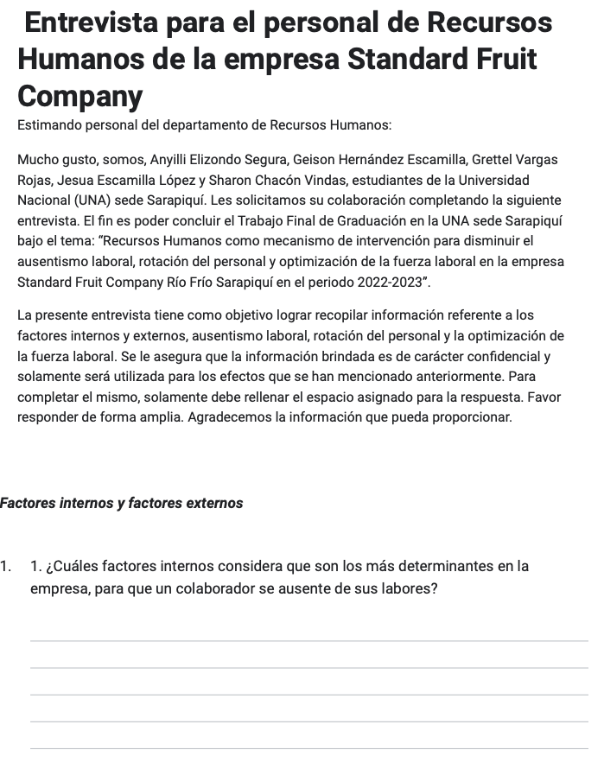

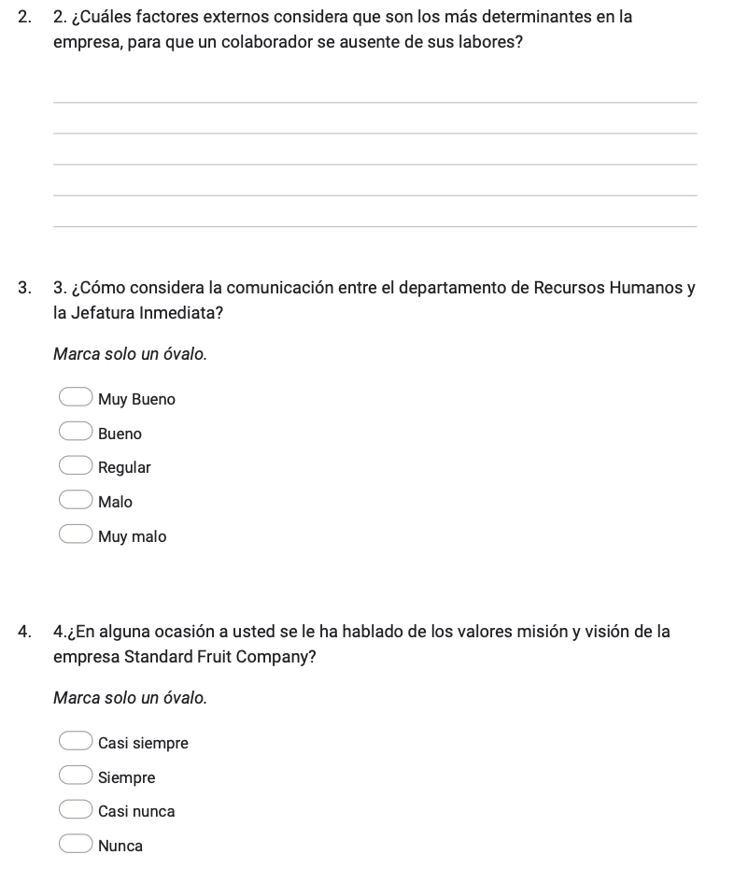
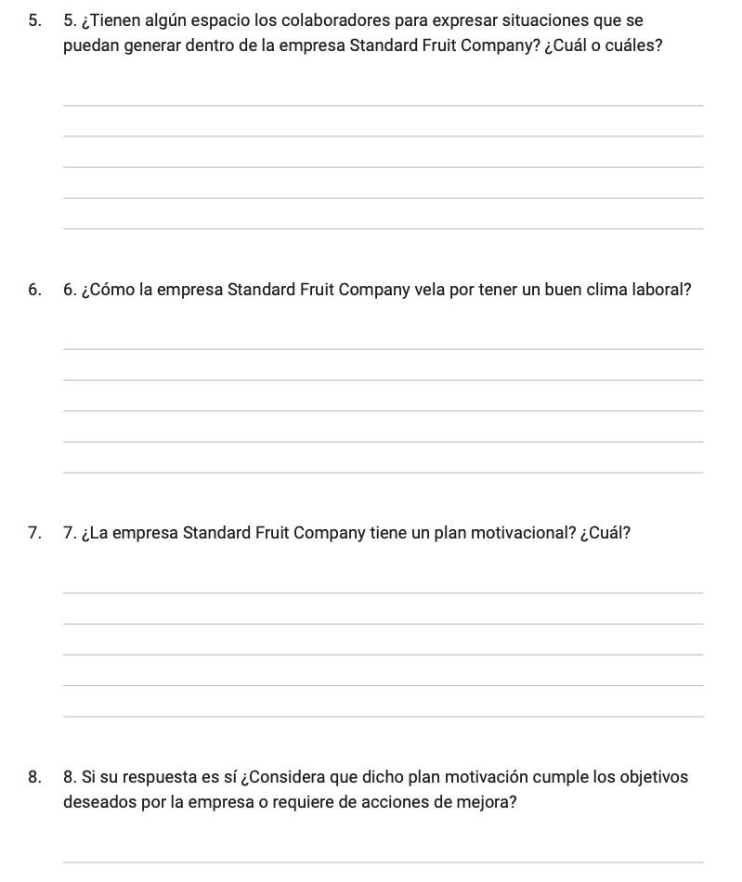
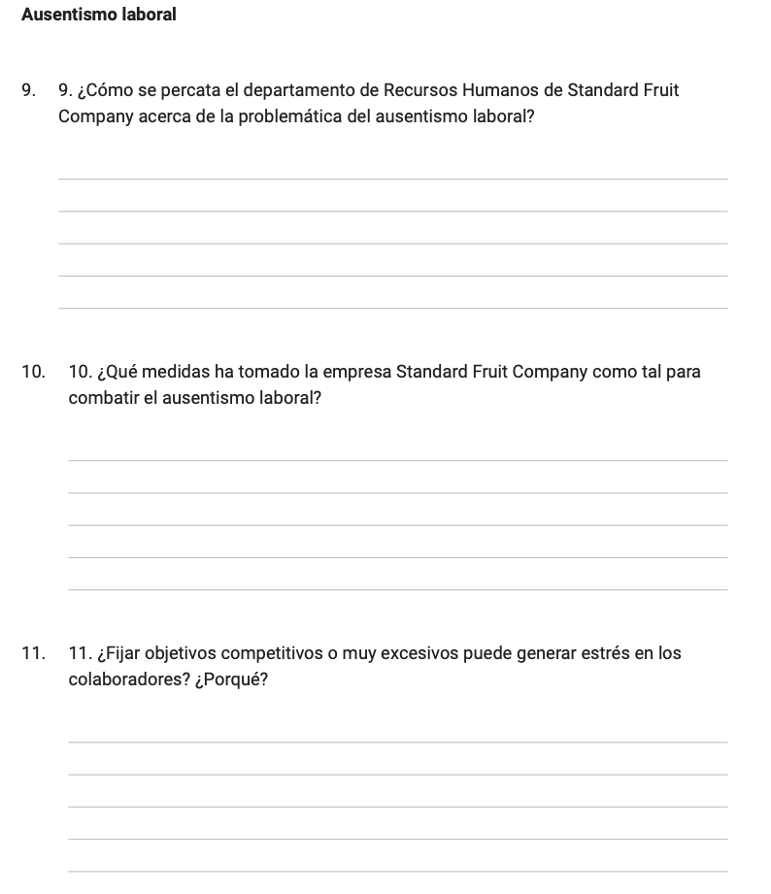
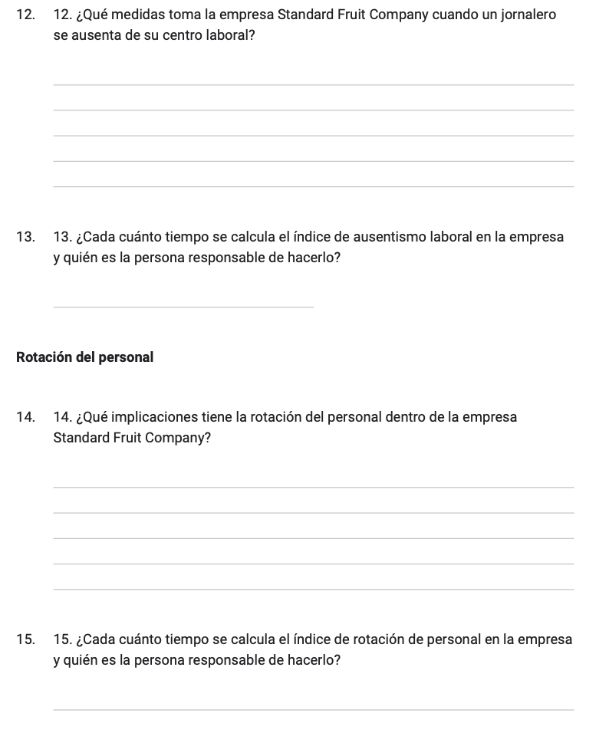
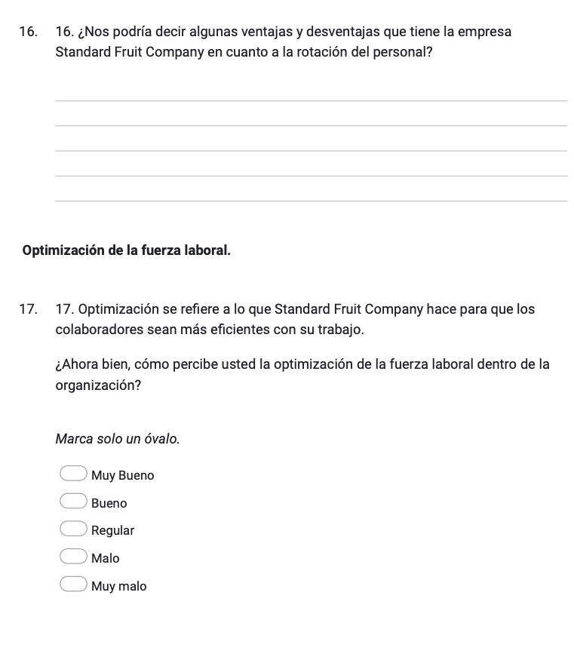
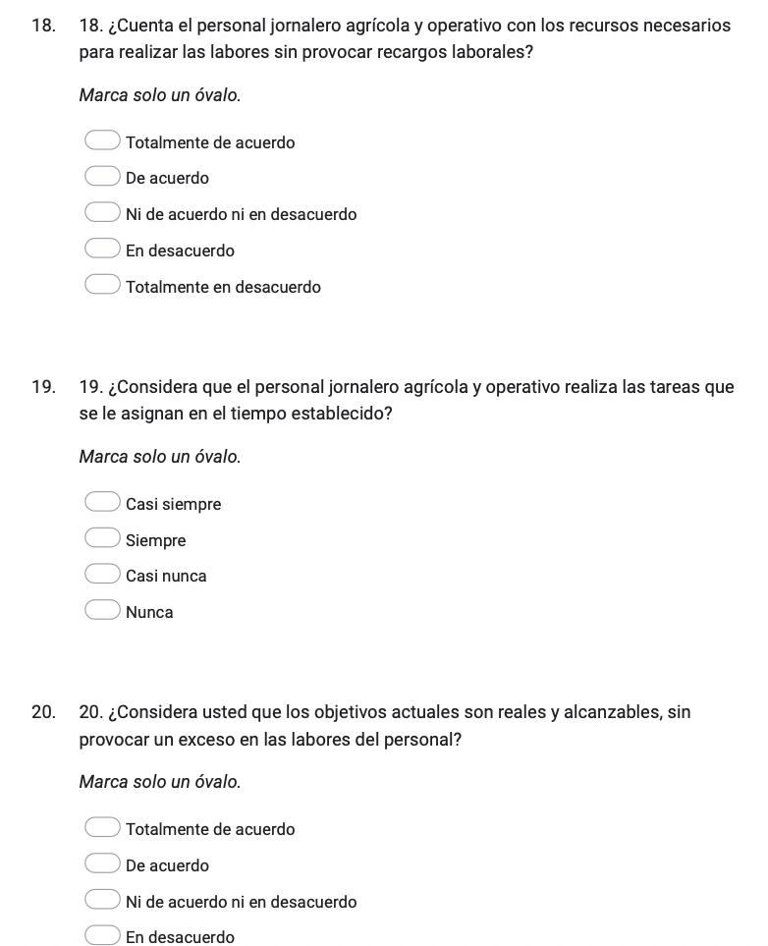

Instrumento para personal agrícola
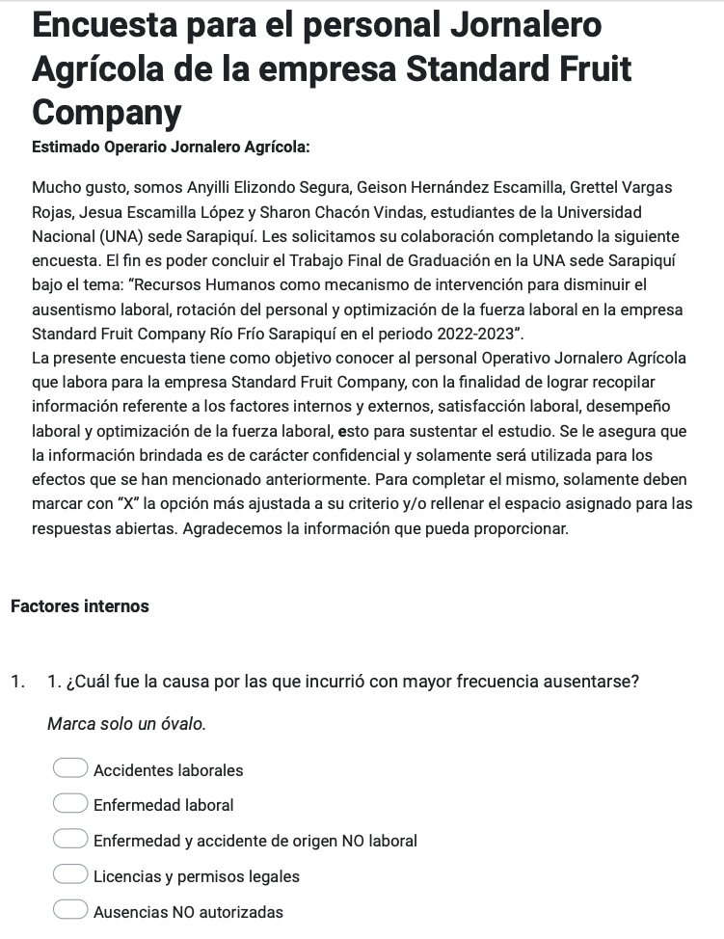
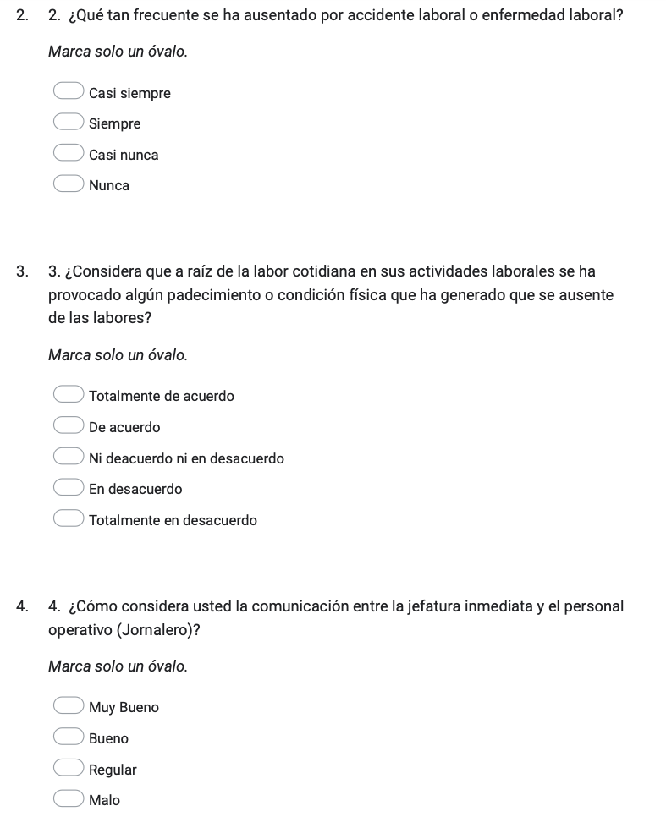
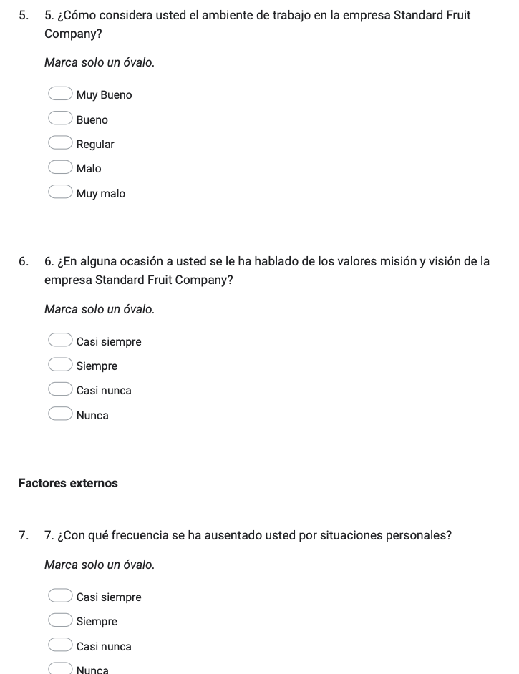
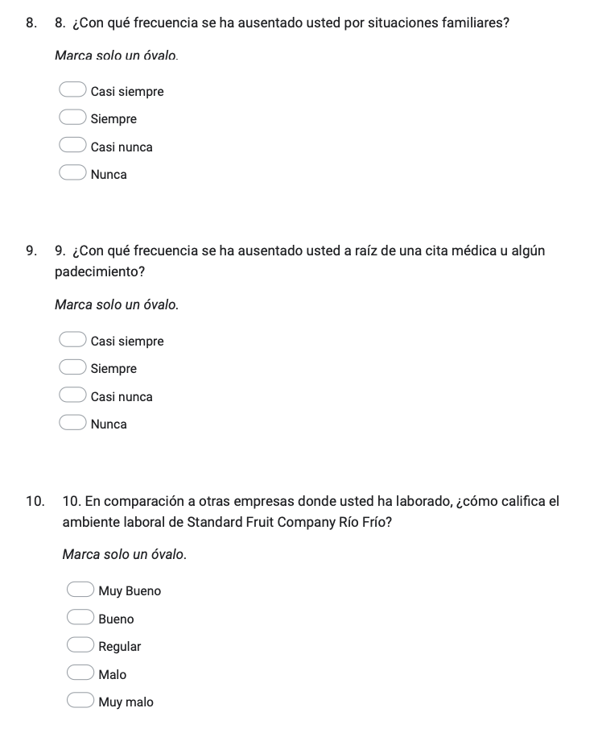
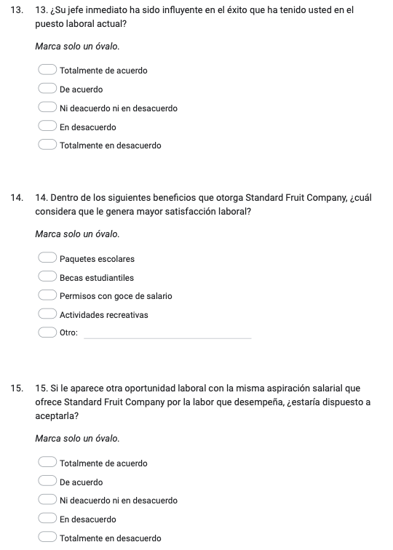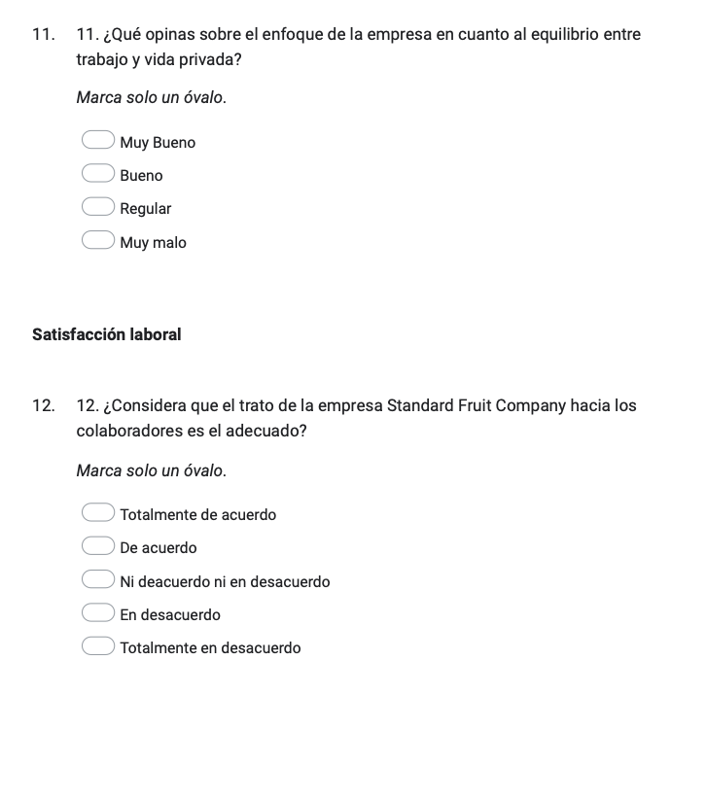
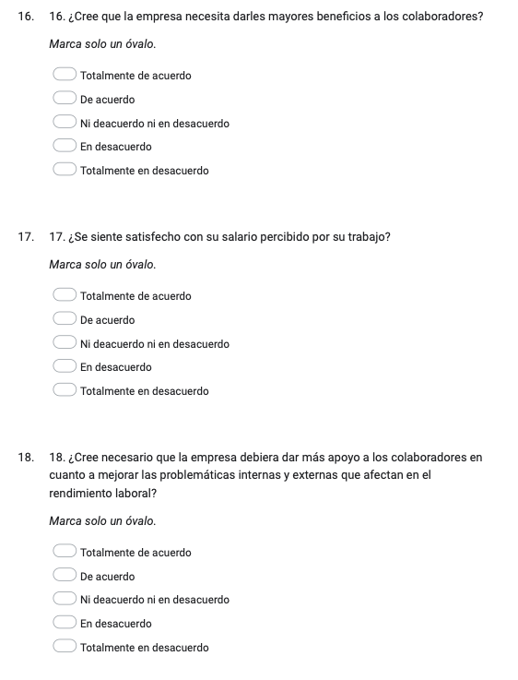
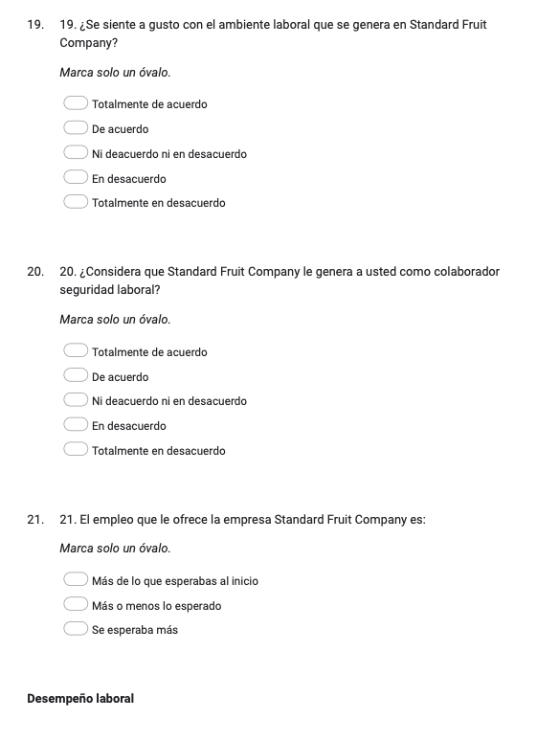
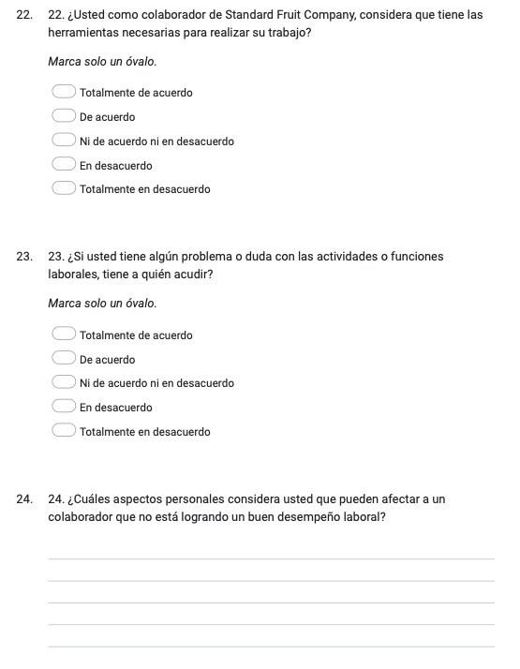
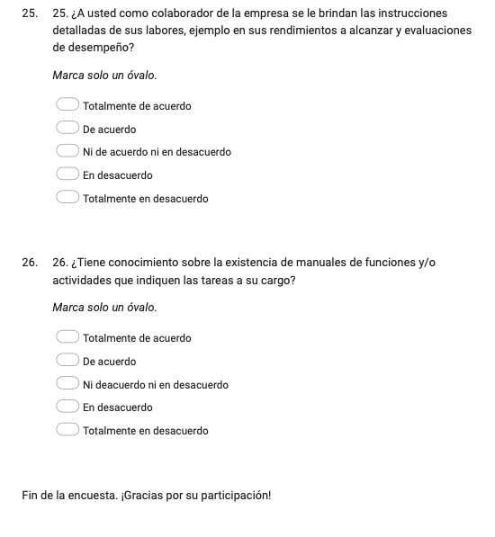

Fotografías
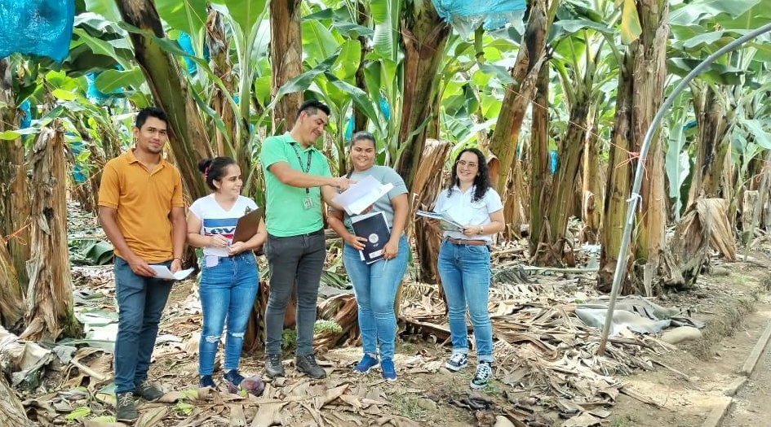
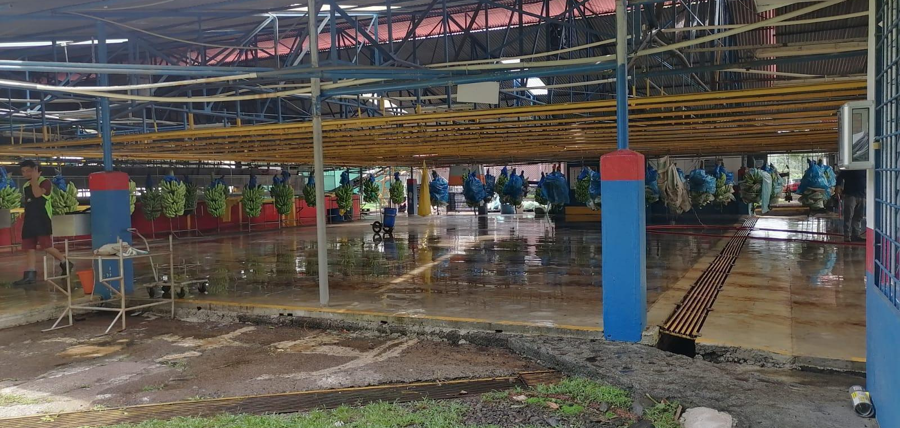
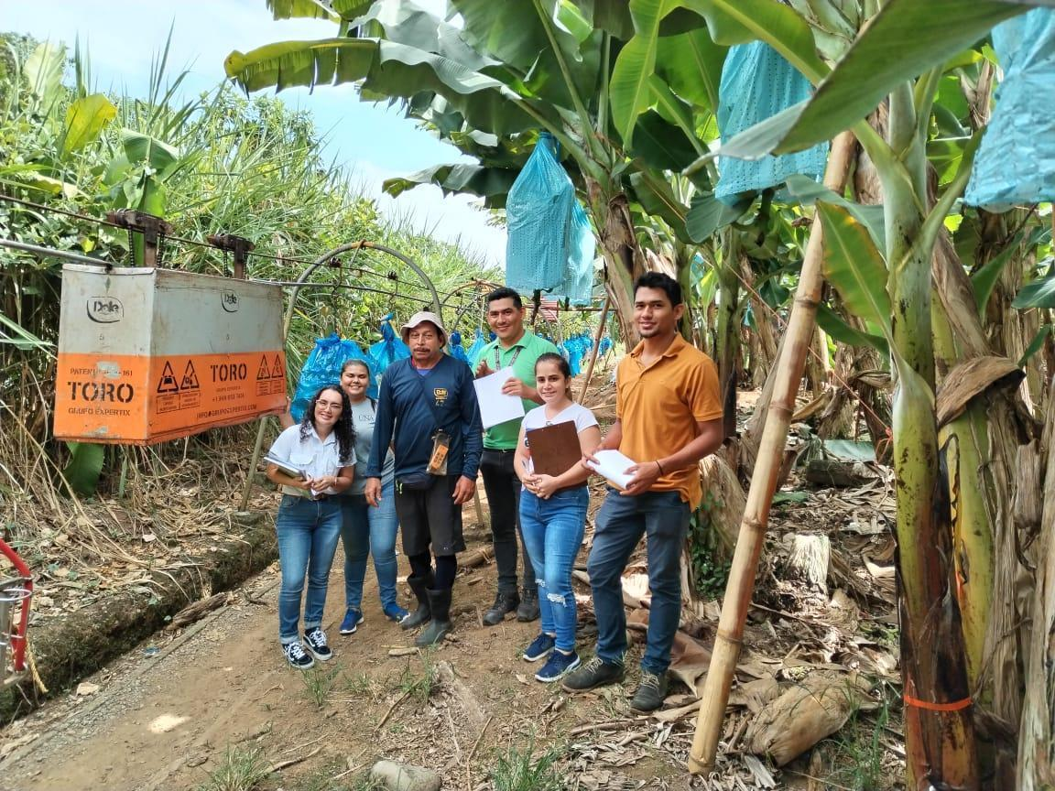

Referencias Bibliográficas
Arias, L. C., Medina, J. E., y Vargas, A. (2011). Determinar y caracterizar los procesos administrativos: planeación, organización, dirección y control, en los sectores más preponderantes en las empresas de la ciudad de Tuluá, en los últimos cinco años (2006–2010) [Tesis de grado]. Institución Unidad Central del Valle del Cauca.
Ávila, D., Perón, J, y Dionisio, M. (2022). Satisfacción laboral. Obtenido de https://www.papershift.com/es/lexico/satisfaccion-laboral
Avilés, M. E. (2012). Relación entre las prácticas administrativas de planeación, organización, dirección y control con las prácticas de innovación en el nivel medio superior [Tesis de grado]. Tecnológico de Monterrey.
Báez, F., y Santos, M. (2015). Gestión de los recursos humanos. McGraw Hill.
Barrantes, R. (2014). Investigación: un camino al conocimiento. EUNED.
BP Mesoamérica. (2019). SFC Food Company inc.: hacia un modelo de producción integral para la protección de la biodiversidad y el ambiente. Obtenido de https://www.bpmesoamerica.org/partner-view/SFC/
Bueno, A., Ramos, M., y Berrelleza, C. (2018). Elementos Básicos de Administración. Obtenido dehttps://dgep.uas.edu.mx/librosdigitales/6to_SEMESTRE/elementos_basicos__de_administracion.pdf
Chaves, A. (2018). Modelo de emprendimiento y análisis de los factores determinantes para su sostenibilidad. Revista Espacios, 798, 101-115.
Chiang, M., Quijada, M. Rivera, M. J., e Hidalgo, J. (2021). Satisfacción laboral y compromiso organizacional: un análisis de percepción en el sector sanitario. Salud de Los Trabajadores, 29(2), 104-114.
Chiavenato, I. (2011). Administración de Recursos Humanos. McGraw Hill.
Coll, F. (2020). Recursos Humanos (RRHH). Obtenido de https://economipedia.com/definiciones/recursos-humanos-rrhh.html
CORBANA. (2020). Corporación Bananera Nacional, Quienes somos. Obtenido de https://www.corbana.co.cr/
Cortés, N. (2021). Todo sobre la satisfacción laboral. Obtenido de https://www.geovictoria.com/pe/recursos-humanos/satisfaccion-laboral/#Ejemplos_de_satisfaccion_laboral
Feldman, L., y Blanco, G. (2016). Las emociones en el ambiente laboral: un nuevo reto para las organizaciones. Revista de la Facultad de Medicina, 29(2), 103-108.
Fonseca. (2020, Setiembre). Universidad Latina de Costa Rica Sede Guápiles Trabajo final de graduación para optar por el grado de Licenciatura en Administración. Repositorio institucional - Universidad Latina de Costa Rica. Retrieved August 4, 2023.
Forecasting. (Productor). (2021, 2 de mayo). Cuáles son los tipos de investigación [Video]. YouTube. Obtenido de https://www.youtube.com/watch?v=om8iSivYQuw&pp=ygUoQ3XDoWxlcyBzb24gbG9zIHRpcG9zIGRlIGludmVzdGlnYWNpw7NuIA%3D%3D
González, F. (2017). La planificación estratégica de recursos humanos. Revista de administración pública, 3(76), 104-107.
Gutiérrez, J., Posada, M. D., y González, M. A. (2019). Prácticas de recursos humanos que impactan la estrategia de sostenibilidad ambiental. Revista Innovar, 29(73), 11-23.
Hernández, R., y Mendoza, C. (2018). Metodología de la investigación. México D.F.: McGraw Hill.
Lara, J. (2012). Guía de Diseño de la Muestra para Encuestas Fase de Diseño de la Norma Técnica del Proceso de Producción de Información Estadística y Geográfica. Obtenido de https://www.inegi.org.mx/contenidos/infraestructura/aseguramiento/doc/guia_de_diseno_de_la_muestra_para_encuestas.pdf
Lugo, Z. (2018). Diferenciador. Obtenido de https://www.diferenciador.com/poblacion-y-muestra/#:~:text=Poblaci%C3%B3n%20se%20refiere%20al%20universo,poblaci%C3%B3n%20para%20realizar%20un%20estudio.
Lupano, J., y Castro, L. (2018). El concepto de organización. Obtenido de http://www.cyta.com.ar/ta/article.php?id=190302
Madero, M. (2019). Introducción a los tipos de muestreo. Obtenido de http://portal.amelica.org/ameli/journal/419/4191907012/
Márquez, E. (2021). Cuáles son los tipos de satisfacción laboral y qué los causa. Obtenido de https://www.mitrabajo.news/reclutadores/Cuales-son-los-tipos-de-satisfaccion-laboral-y-que-la-causa-20210711-0002.html
Morales, C. R., (2020). Capacitaciones e investigación realizados por los recursos humanos en salud, Latinoamérica. Educación Médica, 21(5), 292-298.
Palomo, B. B. (2020). Tratamiento de la incertidumbre en la evaluación del desempeño de los Recursos Humanos de un proyecto basado en conjuntos borrosos. Serie Científica de la Universidad de las Ciencias Informáticas, 13(6), 84-93.
Pastor, D. D. (2022). La medicalización de la infancia como optimización de la fuerza laboral en España. Higienismo, población infantil y biopolítica (1800-1850). Encrucijadas: Revista Crítica de Ciencias Sociales, 22(2), 9-18.
Pérez, J., y Gardey, A. (2022). Planeación estratégica. Definición. Obtenido de https://definicion.de/planeacion-estrategica/
Portalfruticola. (2022). SFC obtiene importante certificado. https://www.portalfruticola.com/noticias/2011/04/29/SFC-obtiene-importante-certificado/
Quiroa. (2022). Economipedia, Factores internos de una empresa. Obtenido de https://economipedia.com/definiciones/factores-internos-de-una-empresa.html
Rainforest Alliance. (2022). Para personas. Obtenido de https://www.rainforest-alliance.org/es/find-certified/SFC/
Ramírez, P. (2021). Apd. Tipos de absentismo laboral y cómo afectan a tu empresa. Obtenido de https://www.apd.es/tipos-de-absentismo-laboral-como-afectan-a-tu-empresa/
Ruiz, L. (2019). Teoría de la expectativa de Vroom: qué es y qué dice sobre el trabajo. https://psicologiaymente.com/organizaciones/teoria-expectativa-vroom
Rus, E. (2021). Investigación cualitativa - Qué es, definición y concepto. Obtenido de https://economipedia.com/definiciones/investigacion-cualitativa.html
Rus, E. (2021). Investigación cuantitativa - Qué es, definición y concepto. Obtenido de https://economipedia.com/definiciones/investigacion-cuantitativa.html
Salas, D. (2020). Fuentes primarias y secundarias de información cuantitativa. Obtenido de https://investigaliacr.com/investigacion/fuentes-de-informacion-primarias-y-secundarias-en-la-investigacion-cuantitativa/
SFC Food Company. (2019). Standard Fruit Company de Costa Rica S.A. Jobs SFC. Corporación Bananera Nacional. Obtenido de https://jobs.SFC.com/Companies/6
SFC International Holdings, Inc. (2022). Establece distribución sobrante de fondos administrados por CORBANA provenientes recaudación impuesta por caja o envase de banano exportado. Obtenido de http://www.pgrweb.go.cr/scij/Busqueda/Normativa/Normas/nrm_texto_completo.aspx?param1=NRTC&nValor1=1&nValor2=50346&nValor3=54079&strTipM=TC
Significados. (2022). Significados y definiciones. https://dle.rae.es/significado
Standard Fruit Company. (2019). Standard Fruit Company de Costa Rica S.A. Jobs SFC. Corporación Bananera Nacional. Obtenido de https://jobs.SFC.com/Companies/6
Su, M. A. (2021). La gestión humana en Colombia: características y tendencias de la práctica y de la investigación. Estudios gerenciales, 23(103), 39-64.
Sy, H. (14 de abril de 2021). Factores internos y externos de una empresa. Lifeder. Obtenido de https://www.lifeder.com/factores-internos-externos-empresa/
Tatamuez, R., Domínguez, A., y Matabanchoy, S. (2018). Revisión sistemática: Factores asociados al ausentismo laboral en países de América Latina. Universidad y Salud, 21(1), 100-112.
Tribunal Electoral. (2018). Tribunal Supremo de Elecciones. https://www.tse.go.cr/
Vargas, F.. (20 de agosto del 2018). El ausentismo laboral, una problemática mundial. Obtenido de https://www.xmartclock.com/blog/el-ausentismo-laboral-una-problematica-mundial/
Westreicher. (2021). Recolección de datos. Obtenido de https://economipedia.com/estadistica/recoleccion-de-datos.html
Yamamura, Y. (2020). SFC, Código de Conducta. Obtenido de https://SFCsunshine.com/wp-content/uploads/2022/03/DIH-Code-of-Conduct-August-2020-FINAL_Spanish_Final- 1.pdf

